中国联通公司企业标准

QB/CU 114-2010

中国联通OSS-GSM/WCDMA网络优化
及业务分析系统部省接口技术规范
第一部分：通用功能
China Unicom OSS–GSM/WCDMA Network Optimization and Service Analysis System National-Provincial Interface Technical Specification
Part 1: General Function
(V1.0)

2010-××-××发布
2010-××-××实施
中国联通公司 发布

目 次
目 次 I
前 言 VIII
中国联通OSS-GSM/WCDMA网络优化及业务分析系统 部省接口技术规范 第一部:通用功能 1
1 范围 1
2 规范性引用文件 1
3 缩略语 1
4 接口位置 1
5 接口功能需求 2
5.1 数据上报功能 2
5.1.1 GSM数据上报功能 2
5.1.2 WCMDA数据上报功能 3
5.1.3 CS域核心网数据上报功能 4
5.1.4 PS域核心网数据上报功能 5
5.2 任务调度功能 6
5.3 作业计划功能 6
6 接口功能分析 6
6.1 概述 7
6.2 数据上报业务流程分析 7
6.2.1 业务流程图 7
6.2.2 文件周期上报要求 7
6.2.3 获取文件请求 8
6.2.4 文件开始上报通知 8
6.2.5 文件上报完成通知 8
6.2.6 文件异常通知 8
6.3 任务调度业务流程分析 8
6.3.1 业务流程图 8
6.3.2 上报申请单 9
6.3.3 申请单审核通过回执 9
6.3.4 驳回申请单 9
6.3.5 派发/抄送调度单 9
6.3.6 调度单回执 10
6.3.7 上报/重报反馈单 10
6.3.8 反馈单审核通过回执 10
6.3.9 驳回反馈单 10
6.4 作业计划业务流程分析 10
6.4.1 业务流程图 10
6.4.2 下发作业计划大纲 12
6.4.3 修改作业计划大纲 12
6.4.4 作业计划上报 12
6.4.5 作业计划补报 12
6.4.6 作业计划变更上报 12
6.4.7 作业计划变更确认 12
6.4.8 补报作业计划请求 12
6.4.9 作业计划执行情况上报 12
6.4.10 作业计划执行情况补报 12
6.4.11 补报作业计划执行情况请求 12
6.4.12 网元信息上报 13
6.4.13 网元信息变更上报 13
6.4.14 上报网元信息请求 13
6.5 接口业务内容 13
6.5.1 数据上报业务 13
6.5.2 任务调度业务 13
6.5.3 作业计划业务 14
6.6 接口功能 14
6.6.1 接口功能流程图 14
6.6.2 上行数据传输 15
6.6.3 下行数据传输 15
7 接口技术约定 15
7.1 规范及版本约定 16
7.2 Web语义约定 16
7.3 编码约定 16
8 接口服务/业务内容映射 17
8.1 数据上报 17
8.2 任务调度 17
8.3 作业计划 17
9 接口服务定义 18
9.1 服务定义 18
9.2 总部侧接口服务（ZPortService） 18
9.2.1 上行数据传输 18
9.3 省级侧接口服务（SPortService） 19
9.3.1 下行数据传输 19
10 接口业务内容定义 19
10.1 业务内容定义说明 19
10.2 数据上报业务 21
10.2.1 DRS101文件周期上报要求 21
10.2.2 DRS102获取文件请求 23
10.2.3 DRS103文件开始上报通知 26
10.2.4 DRS104文件上报完成通知 28
10.2.5 DRS105文件异常通知 30
10.3 任务调度业务 31
10.3.1 TDS101上报申请单 31
10.3.2 TDS102申请单回执 32
10.3.3 TDS103驳回申请单 33
10.3.4 TDS104下发调度单 34
10.3.5 TDS105调度单回执 35
10.3.6 TDS106上报反馈单 35
10.3.7 TDS107反馈单回执 36
10.3.8 TDS108驳回反馈单 37
10.4 作业计划业务 38
10.4.1 WSS101下发/修改作业计划大纲 38
10.4.2 WSS102作业计划(执行情况)上报/补报 39
10.4.3 WSS103作业计划变更上报 40
10.4.4 WSS104作业计划变更确认 41
10.4.5 WSS105补报作业计划(执行情况)请求 42
10.4.6 WSS106网元信息/变更上报 43
10.4.7 WSS107上报网元信息请求 44
10.5 系统相关业务 44
10.5.1 SYS101接口调用测试 44
附 录 A (规范性附录) 业务内容参数取值说明 46
A.1 错误代码表 46
A.2 总部/省份/城市代码表 46
A.3 数据上报关联标识 55
A.4 任务调度工单标识 56
A.5 时间格式建议 56
A.6 数据上报-厂商/硬件版本缩写 56
A.7 作业计划-网元类型代码表 58
A.8 作业计划-网元编码原则 58
A.8.1 通用编码 58
A.8.2 移动域网元编码说明 59
A.9 电子运维和作业计划附件及附件信息约定 60
附 录 B （规范性附录） GSM数据上报接口上报数据打包要求 62
B.1 GSM无线基础数据 62
B.1.1 文件打包上报要求 62
B.1.2 文件样例 63
B.2 GSM性能统计数据 63
B.2.1 文件打包上报要求 63
B.2.2 文件样例 65
B.3 GSM无线参数数据 65
B.3.1 文件打包上报要求 65
B.3.2 厂商原始文件要求 66
B.3.2.1 阿尔卡特朗讯 67
B.3.2.2 爱立信 68
B.3.2.3 华为 68
B.3.2.4 摩托 74
B.3.2.5 诺基亚 74
B.3.2.6 西门子 75
B.3.2.7 中兴 75
B.4 GSM统计MR数据 77
B.4.1 文件打包上报要求 77
B.4.2 文件样例 78
B.5 GSM原始MR数据 79
B.5.1 文件打包上报要求 79
B.6 【GSM路测数据】 80
B.6.1 文件上报要求 80
B.7 Log日志数据 80
B.7.1 文件上报要求 80
B.7.2 文件样例 81
附 录 C （规范性附录） WCDMA数据上报接口上报数据打包要求 82
C.1 WCDMA无线基础数据 82
C.1.1 文件打包上报要求 82
C.1.2 文件样例 83
C.2 WCDMA性能统计数据 83
C.2.1 文件打包上报要求 83
C.2.2 文件样例 85
C.3 WCDMA无线参数数据 85
C.3.1 文件打包上报要求 85
C.3.2 厂商原始文件要求【需要向厂家索要资料】 86
C.3.2.1 阿尔卡特朗讯 87
C.3.2.2 爱立信 87
C.3.2.3 华为 87
C.3.2.4 诺西 87
C.3.2.5 中兴 88
C.4 WCDMA统计MR数据 89
C.4.1 文件打包上报要求 89
C.4.2 文件样例 91
C.5 WCDMA原始MR数据 91
C.5.1 文件打包上报要求 91
C.6 【WCDMA路测数据】 92
C.6.1 文件上报要求 92
C.7 Log日志数据 92
C.7.1 文件上报要求 92
C.7.2 文件样例 93
附 录 D （规范性附录） CS域核心网数据上报接口上报数据打包要求 94
D.1 CS域核心网基础数据 94
D.1.1 文件打包上报要求 94
D.1.2 文件样例 95
D.2 CS域核心网性能统计数据 95
D.2.1 文件打包上报要求 95
D.2.2 文件样例 97
D.3 CS域核心网CDR数据 97
D.3.1 文件打包上报要求 97
D.3.2 文件样例 99
D.4 CS域核心网参数数据 99
D.4.1 文件打包上报要求 99
D.4.2 厂商原始文件要求 100
D.4.2.1 阿尔卡特朗讯 101
D.4.2.2 爱立信 101
D.4.2.3 华为 101
D.4.2.4 诺西 101
D.4.2.5 中兴 101
D.5 Log日志数据 102
D.5.1 文件上报要求 102
D.5.2 文件样例 102
附 录 E （规范性附录） PS域核心网数据上报接口上报数据打包要求 103
E.1 PS域核心网基础数据 103
E.1.1 文件打包上报要求 103
E.1.2 文件样例 104
E.2 PS域核心网性能统计数据 104
E.2.1 文件打包上报要求 105
E.2.2 文件样例 106
E.3 PS域核心网CDR数据 106
E.3.1 文件打包上报要求 106
E.3.2 文件样例 108
E.4 PS域核心网参数数据 108
E.4.1 文件打包上报要求 108
E.4.2 厂商原始文件要求 109
E.4.2.1 阿尔卡特朗讯 110
E.4.2.2 爱立信 110
E.4.2.3 华为 110
E.4.2.4 诺西 110
E.4.2.5 中兴 110
E.5 Log日志数据 111
E.5.1 文件上报要求 111
E.5.2 文件样例 111
附 录 F (规范性附录) 业务内容Schema定义及样例文件 112
F.1 数据上报 112
F.1.1 DRS101 文件周期上报 112
F.1.1.1 DRS101 文件周期上报Schema文件 112
F.1.1.2 DRS101 文件周期上报样例文件 112
F.1.2 DRS102 获取文件请求 112
F.1.2.1 DRS102 获取文件请求Schema文件 112
F.1.2.2 DRS102 获取文件请求样例文件 112
F.1.3 DRS103 文件开始上报通知 112
F.1.3.1 DRS103 文件开始上报通知Schema文件 112
F.1.3.2 DRS103 文件开始上报通知样例文件 112
F.1.4 DRS104 文件上报完成通知 113
F.1.4.1 DRS104 文件上报完成通知Schema文件 113
F.1.4.2 DRS104 文件上报完成通知样例文件 113
F.1.5 DRS105 文件异常通知 113
F.1.5.1 DRS105 文件异常通知Schema文件 113
F.1.5.2 DRS105 文件异常通知样例文件 113
F.2 任务调度 113
F.2.1 TDS101 上报申请单 113
F.2.1.1 TDS101 上报申请单Schema文件 113
F.2.1.2 TDS101 上报申请单样例文件 113
F.2.2 TDS102 申请单回执 114
F.2.2.1 TDS102 申请单回执Schema文件 114
F.2.2.2 TDS102 申请单回执样例文件 114
F.2.3 TDS103 驳回申请单 114
F.2.3.1 TDS103 驳回申请单Schema文件 114
F.2.3.2 TDS103 驳回申请单样例文件 114
F.2.4 TDS104 下发调度单 114
F.2.4.1 TDS104 下发调度单Schema文件 114
F.2.4.2 TDS104 下发调度单样例文件 114
F.2.5 TDS105 调度单回执 115
F.2.5.1 TDS105 调度单回执Schema文件 115
F.2.5.2 TDS105 调度单回执样例文件 115
F.2.6 TDS106 上报反馈单 115
F.2.6.1 TDS106 上报反馈单Schema文件 115
F.2.6.2 TDS106 上报反馈单样例文件 115
F.2.7 TDS107 反馈单回执 115
F.2.7.1 TDS107 反馈单回执Schema文件 115
F.2.7.2 TDS107 反馈单回执样例文件 115
F.2.8 TDS108 驳回反馈单 116
F.2.8.1 TDS108 驳回反馈单Schema文件 116
F.2.8.2 TDS108 驳回反馈单样例文件 116
F.3 作业计划 116
F.3.1 WSS101 下发/修改作业计划大纲 116
F.3.1.1 WSS101 下发/修改作业计划大纲Schema文件 116
F.3.1.2 WSS101 下发/修改作业计划大纲样例文件 116
F.3.2 WSS102 作业计划(执行情况)上报/补报 116
F.3.2.1 WSS102 作业计划(执行情况)上报/补报Schema文件 116
F.3.2.2 WSS102 作业计划(执行情况)上报/补报样例文件 116
F.3.3 WSS103 作业计划变更上报 116
F.3.3.1 WSS103 作业计划变更上报Schema文件 117
F.3.3.2 WSS103 作业计划变更上报样例文件 117
F.3.4 WSS104 作业计划变更确认 117
F.3.4.1 WSS104 作业计划变更确认Schema文件 117
F.3.4.2 WSS104 作业计划变更确认样例文件 117
F.3.5 WSS105 补报作业计划(执行情况)请求 117
F.3.5.1 WSS105 补报作业计划(执行情况)请求Schema文件 117
F.3.5.2 WSS105 补报作业计划(执行情况)请求样例文件 117
F.3.6 WSS106 网元信息/变更上报 117
F.3.6.1 WSS106 网元信息/变更上报Schema文件 117
F.3.6.2 WSS106 网元信息/变更上报样例文件 118
F.3.7 WSS107 上报网元信息请求 118
F.3.7.1 WSS107 上报网元信息请求Schema文件 118
F.3.7.2 WSS107 上报网元信息请求样例文件 118
F.4 系统服务 118
F.4.1 SYS101 接口调用测试 118
F.4.2 SYS101 接口调用测试的Schema文件 118
F.4.3 SYS101 接口调用测试的样例文件 118
附 录 G （资料性附录） 任务调度接口数据内容 119
G.1 申请单内容 119
G.2 调度单内容 119
G.3 反馈单内容 119
附 录 H （规范性附录) 作业计划接口数据内容 121
H.1 作业计划附件命名规则 121
H.2 作业专业类型 121
H.3 作业计划附件文档数据要求 122
H.4 作业计划附件文档表格示例 122
H.5 网元信息附件命名规则 122
H.6 XML附件Schema 123
H.7 XML附件文件示例 123
附 录 I (资料性附录) 接口服务的WSDL定义 124
I.1 总部侧接口服务WSDL 124
I.2 省级侧接口服务WSDL 124
修订记录 125

前 言
随着国内移动通信市场的发展和竞争局势的日益加剧，客户对于网络的服务质量日益敏感，如何提高移动通信网络运维的质量从而提高针对最终用户的服务质量是目前在网络运行维护中需要解决的一大难题。运营商如何通过合理的网络规划、网络优化有效降低运营成本，用尽可能少的投资来提高整个网络覆盖水平及通信质量日益成为网络运维管理工作关注的焦点。
从2008年开始，中国联通各省分公司开始建设省级无线网优平台，并通过无线网优平台对各自省份的无线网络进行优化。随着各省分公司对无线网优平台应用的逐渐深入，中国联通继而进行总部级网络优化平台的建设，以科学、准确、合理的评估各省分公司网优效果，阶段性的对各省网优效果进行总结，以便督促各省分公司对无线网络进行更合理的优化。
《中国联通OSS-GSM/WCDMA网络优化及业务分析系统部省接口技术规范》共包含5个部分，各部分名称如下：
中国联通OSS-GSM/WCDMA网络优化及业务分析系统部省接口技术规范 第1部分：通用功能
中国联通OSS-GSM/WCDMA网络优化及业务分析系统部省接口技术规范 第2部分：与GSM无线接入网相关的信息模型
中国联通OSS-GSM/WCDMA网络优化及业务分析系统部省接口技术规范 第3部分：与WCDMA无线接入网相关的信息模型
中国联通OSS-GSM/WCDMA网络优化及业务分析系统部省接口技术规范 第4部分：与电路域核心网相关的信息模型
中国联通OSS-GSM/WCDMA网络优化及业务分析系统部省接口技术规范 第5部分：与分组域核心网相关的信息模型
本部分是为《中国联通OSS-GSM/WCDMA网络优化及业务分析系统部省接口技术规范》的第1部分。

附录A、附录B、附录C、附录D、附录E、附录F、附录H为规范性附录，附录G、附录I、附录J为资料性附录。

本部分由中国联通移动网络公司提出。
本部分由中国联通技术部归口。
本部分起草单位：中国联通移动网络公司运行维护部、北京邮电大学。
本部分主要起草人：柯小婉、王勇、仵东涛、芮兰兰。
本部分的修改和解释权属中国联合网络通信集团有限公司。

中国联通OSS-GSM/WCDMA网络优化及业务分析系统
部省接口技术规范 第一部:通用功能
  - 范围
本部分规定了中国联通OSS-GSM/WCDMA总部网络优化及业务分析系统与省级网络优化及业务分析系统之间的接口互联要求，包括接口位置、接口功能需求、接口功能分析、接口技术约定、接口服务定义和接口业务内容定义，并规范了部分接口数据命名格式和编码方式。
本部分适用于中国联通OSS-GSM/WCDMA总部网络优化及业务分析系统与省级网络优化及业务分析系统间接口的规划、设计和实施。
  - 规范性引用文件
下列文件中的条款通过本部分的引用而成为本部分的条款。凡是注日期的引用文件，其随后所有的修改单（不包括勘误的内容）或修订版均不适用于本部分，然而，鼓励根据本部分达成协议的各方研究是否可使用这些文件的最新版本。凡是不注日期的引用文件，其最新版本适用于本部分。
- QB/CU 102-2010 中国联通无线网络智能优化及业务分析系统一期功能规范
  - 缩略语
下列缩略语适用于本规范。
MR | Measurement Report | 测量报告
BSC | Base Station Controller | 基站控制器
BTS | Base Transceiver Station | 基站收发信台
OMC | Operation Maintainent Center | 操作维护中心
MR | Measurement Report | 测量报告
UE | User Equipment | 用户终端
  - 接口位置
中国联通OSS-GSM/WCDMA总部网络优化及业务分析系统与省级网络优化及业务分析系统之间的接口位置如下图所示。本部分定义的是部省GSM/WCDMA无线网优平台间的交互需求。
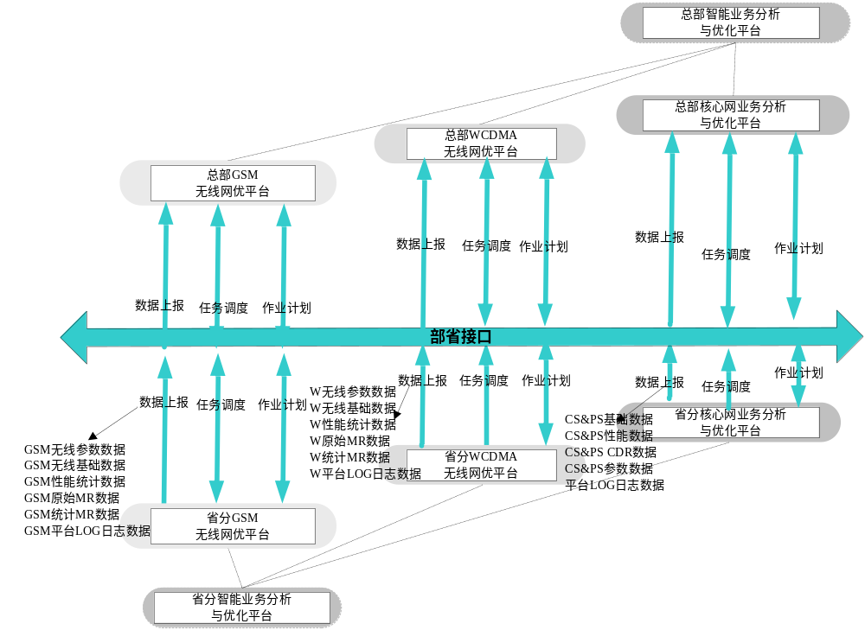
- 部省接口位置图
  - 接口功能需求
    - 数据上报功能
      - GSM数据上报功能
        - GSM无线基础数据上报功能
GSM无线基础数据指的是GSM无线侧BSC和CELL的基础资源配置情况，反映了网元的能力级别，是网络优化的基础支撑数据。总部系统需对全国范围GSM无线基础数据进行日常核查，以确认网络的基础配置。因此，省级系统需向总部系统上报指定的GSM无线基础数据文件，以支撑总部系统的数据日常核查方面的应用。
GSM无线基础数据采用定时周期上报方式，采集和上报的时间周期均为每日。
GSM无线基础数据文件包括Cell无线基础数据或BSC无线基础数据。
        - GSM无线性能统计数据上报功能
GSM无线性能统计数据指的是GSM无线侧BSC上的性能统计数据，性能统计的对象级别包括：BSC、CELL，涉及的性能内容包括BSC、载频、信道等。总部系统需对全国范围GSM无线性能数据进行日常核查，把握网络的性能情况，以支撑网络优化工作的决策和效果检验。因此，省级系统需定时向总部系统上报指定的GSM无线性能数据文件，以支撑总部系统的性能统计方面的应用。
GSM无线性能数据采用定时周期上报方式，统计周期为每小时，上报周期为每日。
GSM无线性能数据文件可以按Cell或BSC粒度统计上报，一般为BSC粒度。
        - GSM无线参数数据上报功能
GSM无线参数数据指的是无线侧BSC、CELL等参数数据，反映了无线侧的各种业务参数，是GSM无线网优工作的重点。总部系统需对全国范围GSM无线参数数据进行核查，确认网络参数配置异常的情况，以考核省分无线网络优化工作质量。因此，省级系统需向总部系统上报指定的GSM无线参数数据，以支撑总部系统的无线参数核查方面的应用。由于各个厂商设备无线参数数据各相同，为了能够更准确地把握GSM无线参数的情况，省级系统需上报从各主设备厂商处获取的原始数据。
GSM无线参数数据采用定时周期上报方式，采集和上报的时间周期均为每日。
        - GSM MR数据上报功能
GSM MR数据指的是无线侧BSC上测量报告的子集。测量报告是UE提供给网络的业务策略判决依据，反映了UE其本身和无线环境的状况。根据MR数据的应用，可以把握网络的覆盖、干扰情况、UE接入的通信质量等等。GSM MR数据包括原始的MR数据和汇总的MR数据。
省级系统需向总部系统上报全网的GSM汇总MR数据，以反映全网的无线环境和接入质量。GSM汇总MR数据采用定时周期上报方式，即。统计周期为每小时，上报周期为每日。
GSM原始MR数据上报采用抽查方式，即省级系统需按总部系统抽查要求上报指定的GSM原始MR数据。采集周期与网络采集周期相同为480ms，上报依据总部上报要求，指定一次获取或定时周期上报，定时周期最小为每日。
        - GSM路测数据上报功能
路测数据主要是从各测试设备采集的原始测试数据，主要包括DT和CQT方式。由于各个厂商设备路测数据各相同，为了能够更准确地把握GSM路测数据的情况，省级系统需上报从各路测厂商处获取的原始数据文件。
路测数据上报时间依据总部上报要求，指定一次获取或定时周期上报，定时周期最小为每日。
        - LOG日志数据上报功能
LOG日志数据指的是省级网优系统的登录日志和操作日志数据。
LOG日志数据采用定时周期上报方式，即省级系统需定时向总部系统定时周期上报指定的LOG日志数据，上报周期为每日。
      - WCMDA数据上报功能
        - WCMDA无线基础数据上报功能
WCMDA无线基础数据是网络优化的基础支撑数据，它包括无线侧各类资源统计数据及RNC和UTRANCELL的基础资源实际配置数据。为了便于总部了解各省实际网络中无线资源的配置情况和进行日常的无线基础数据的核查，省级系统需向总部系统上报指定的WCMDA无线基础数据文件，以支撑总部无线基础数据方面的应用。
WCMDA无线基础数据采用定时周期上报方式，采集和上报的时间周期均为每日。
WCMDA无线基础数据文件包括UTRANCELL无线基础数据和RNC无线基础数据。
        - WCMDA无线性能统计数据上报功能
WCMDA无线性能统计数据是网络优化的关键支撑数据，它包括WCMDA无线侧各类网络性能统计数据，例如网络接入类、接入保持类、移动管理类等等，反映无线侧网络的性能和业务的质量。为了便于总部了解各省实际网络的性能和业务质量，以评估网络优化的效果，定位各省网络存在的问题，支撑网络优化工作的决策。省级系统需定时向总部系统上报指定的WCMDA无线性能数据文件，以支撑总部系统的性能统计方面的应用。
WCMDA无线性能数据采用定时周期上报方式，统计周期为每小时，上报周期为每日。
WCMDA无线性能数据文件可以按UTRANCELL和RNC粒度统计上报，一般为RNC粒度。
        - WCMDA无线参数数据上报功能
WCMDA无线参数数据是网络优化的重要支撑数据，它指的是无线资源相关的参数数据，反映了无线侧的功能、各种业务参数；实际无线侧网优主要是通过调整无线侧的参数，解决系统资源利用、覆盖、质量的问题，达到网络的最大化利用。因此，无线参数调整是WCMDA无线网优工作的重点。总部需要对WCMDA无线参数数据进行核查，考核省分无线网络优化工作质量。省级系统需向总部系统上报指定的WCMDA无线参数数据，以支撑总部系统的无线参数核查方面的应用。由于各个厂商设备无线参数数据各相同，为了能够更准确地把握WCMDA无线参数的情况，省级系统需上报从各主设备厂商处获取的原始数据。
WCMDA无线参数数据采用定时周期上报方式，采集和上报的时间周期均为每日。
        - WCMDA MR数据上报功能
WCMDA MR数据是网络优化的重要支撑数据，WCMDA MR数据指的是无线侧RNC上测量报告的子集。测量报告是UE提供给网络的业务策略判决依据,例如切换判决，反映了UE其本身和周边无线环境的状况(覆盖、干扰等等)，WCMDA MR数据包括原始的MR数据和汇总的MR数据。总部需要通过MR数据对小区的覆盖、干扰、质量进行深度分析,为网络的优化工作提供依据和判断。省级系统需向总部系统上报全网的WCMDA汇总MR数据，以反映全网的无线环境和接入质量。WCMDA汇总MR数据采用定时周期上报方式，即。统计周期为每小时，上报周期为每日。
WCMDA原始MR数据上报采用抽查方式，即省级系统需按总部系统抽查要求上报指定的WCMDA原始MR数据。采集方式与网络采集方式相同为周期上报和事件触发上报，上报依据总部上报要求，指定一次获取或定时周期上报，定时周期最小为每日。
        - WCMDA路测数据上报功能
路测数据主要是从各测试设备采集的原始测试数据，主要包括DT和CQT方式。由于各个厂商设备路测数据各不相同，路测的路线和地点抽样性很强，不足以反映各省网络的真实性，很难用作考核来评估各省网络实际情况，所以暂不要求上报。
        - LOG日志数据上报功能
LOG日志数据指的是省级网优系统的登录日志和操作日志数据。
LOG日志数据采用定时周期上报方式，即省级系统需定时向总部系统定时周期上报指定的LOG日志数据，上报周期为每日。
      - CS域核心网数据上报功能
        - CS域核心网基础数据上报功能
CS域核心网基础数据指的是网元（MSCServer、MGW、HLR）的基础信息，反映了网元基础信息和号码资源的分配的信息，是网络优化必要的基础支撑数据。总部系统需对全国范围核心网的基础数据进行日常核查。因此，省级系统需向总部系统上报指定的CS域核心网基础数据文件，以支撑总部系统的应用需求。
CS域核心网基础数据采用定时周期上报方式，采集周期为每日（周五的数据），上报的时间均每周五。
CS域核心网基础数据文件包括网元（MSCServer、MGW、HLR）基础信息。
        - CS域核心网性能数据上报功能
CS域核心网性能统计数据指的是CS域核心网各业务流程关键性能统计数据。总部系统需对全国范围核心网性能数据进行日常分析监控，把握网络的性能情况，以支撑网络优化工作的决策和效果检验。因此，省级系统需定时向总部系统上报指定的CS域核心网性能数据文件，以支撑总部系统的性能统计方面的应用。
CS域核心网性能数据采用定时周期上报方式，统计周期为每小时，上报周期为每日。
CS域核心网性能数据文件按照四和五维度分开上报。
        - CS域核心网CDR数据上报功能
CS域核心网CDR数据指的呼叫业务流程的记录数据，记录用户的详细的呼叫流程信息，对总部性能指标的核查有重要意义。因此，省级系统需向总部系统上报指定的CS域核心网CDR数据，以支撑总部系统的性能指标核查的应用。
CS域核心网CDR数据采用定时周期上报方式，采集时间为实时，上报周期可定制。
        - CS域核心网参数数据上报功能
CS域核心网参数数据指的是网元（MSCServer、HLR）的功能参数和信令控制参数数据。总部系统需对全国范围CS域核心网参数数据进行核查，确认网络参数配置异常的情况，以考核省分网络优化工作质量。因此，省级系统需向总部系统上报指定的CS域核心网参数数据，以支撑总部系统的参数核查方面的应用。由于各个厂商设备核心网网元参数数据各相同，为了能够更准确地把握核心网网元参数的情况，省级系统需上报各主设备厂商的原始数据。
CS域核心网参数数据采用定时周期上报方式，采集和上报的时间周期均为每日。
        - LOG日志数据上报功能
LOG日志数据指的是省级网优系统的登录日志和操作日志数据。
LOG日志数据采用定时周期上报方式，即省级系统需定时向总部系统定时周期上报指定的LOG日志数据，上报周期为每日。
      - PS域核心网数据上报功能
        - PS域核心网基础数据上报功能
PS域核心网基础数据指的网元（SGSN、GGSN）的基础信息情、SP号码信息和用户IP地址段信息，反映了网元基础信息和号码资源的分配的信息，是网络优化必要的基础支撑数据。总部系统需对全国范围核心网的基础数据进行日常核查。因此，省级系统需向总部系统上报指定的PS域核心网基础数据文件，以支撑总部系统的应用需求。
PS域核心网基础数据采用定时周期上报方式，采集周期为每日（周五的数据），上报的时间均每周五。
PS域核心网基础数据文件包括网元（SGSN、GGSN）基础信息、SP号码信息和用户IP地址段信息。
        - PS域核心网性能数据上报功能
PS域核心网性能统计数据指的是PS域核心网各业务流程关键性能统计数据。总部系统需对全国范围核心网性能数据进行日常分析监控，把握网络的性能情况，以支撑网络优化工作的决策和效果检验。因此，省级系统需定时向总部系统上报指定的PS域核心网性能数据文件，以支撑总部系统的性能统计方面的应用。
PS域核心网性能数据采用定时周期上报方式，统计周期为每小时，上报周期为每日。
PS域核心网性能数据文件按照三和四维度分开上报。
        - PS域核心网CDR数据上报功能
PS域核心网CDR数据指的数据业务流程的记录数据，记录用户的详细的业务流程信息，对总部性能指标的核查有重要意义。因此，省级系统需向总部系统上报指定的PS域核心网CDR数据，以支撑总部系统的性能指标核查的应用。
PS域核心网CDR数据采用定时周期上报方式，采集时间为实时，上报周期可定制，一般为抽查。
        - PS域核心网参数数据上报功能
PS域核心网参数数据指的是网元（SGSN、GGSN）的功能参数和信令控制参数数据。总部系统需对全国范围PS域核心网参数数据进行核查，确认网络参数配置异常的情况，以考核省分网络优化工作质量。因此，省级系统需向总部系统上报指定的PS域核心网参数数据，以支撑总部系统的参数核查方面的应用。由于各个厂商设备核心网网元参数数据各相同，为了能够更准确地把握核心网网元参数的情况，省级系统需上报各主设备厂商的原始数据。
PS域核心网参数数据采用定时周期上报方式，采集和上报的时间周期均为每日。
        - LOG日志数据上报功能
LOG日志数据指的是省级网优系统的登录日志和操作日志数据。
LOG日志数据采用定时周期上报方式，即省级系统需定时向总部系统定时周期上报指定的LOG日志数据，上报周期为每日。
    - 任务调度功能
任务调度功能是为了支撑总部和省分公司、省分公司之间进行部省、跨省网优工作的工作流单据传递功能。原则上，省分公司之间的工作协调通过总部系统进行中转，不允许省级系统之间的直接通信。
任务调度功能主要包括调度申请单、调度单、反馈单部省间的发送和接收，根据部省系统间任务调度需求实时触发。
    - 作业计划功能
作业计划功能实现了总部系统和省级系统间计划任务的上报、下达以及量化考核的作用，有助于日常作业的责权明确、任务清晰，确保了运行维护工作的正常进行。
作业计划功能涉及到的表单主要有作业计划大纲、作业计划、作业执行记录表等。
    - 核减变更功能
核减变更功能应实现总部系统和省级系统间故障核减申请、割接核减申请、MR采集小区变更等信息的上报，以实现总部对省份进行更加准确合理化的考核。核减变更功能包括故障核减、割接核减和MR采集小区变更的过程
故障核减申请：省分根据其省内故障影响的考核范围和内容，由省分相关人员填写、审核、签发上报故障核减单，请求总部处理核减请求，总部收到核减请求后，由接单人及相关人员审核是否同意核减，并向省分发送核减请求是否受理的通知。此过程涉及到的表单：故障核减申请单和故障核减申请回执单。
割接核减申请：省分根据其省内割接影响的考核范围和内容，由省分相关人员填写、审核、签发上报割接核减单，请求总部处理核减请求，总部收到核减请求后，由接单人及相关人员审核是否同意核减请求，向省分发送核减请求是否受理的通知。此过程涉及到的表单：割接核减申请单和割接核减申请回执单。
MR采集小区变更：省分根据省内MR采集范围变化的情况（例如增加采集小区、减少采集小区），由省分相关人员填写、审核、签发上报MR采集小区变更单，请求总部处理MR采集小区范围变更请求，总部收到变更请求后，由接单人及相关人员审核是否同意变更请求，并向省分发送变更请求是否受理的通知。此过程涉及到的表单：MR采集小区变更申请单和MR采集小区变更申请回执单。
  - 接口功能分析
    - 概述
接口的功能包括数据上报、任务调度、作业计划和核减变更功能,为了减少系统间的耦合度,增强接口的可扩展性,接口采用通用接口功能+业务内容+ftp的方式来完成部省接口的功能需求。各类功能通过业务内容要求来定义，总部、省级系统可根据业务内容要求在系统中实现，系统中的具体的实现要求不在本部分范围内。
    - 数据上报业务流程分析
      - 业务流程图
中国联通网络优化及业务分析系统部省接口数据上报业务流程如图图6 所示。
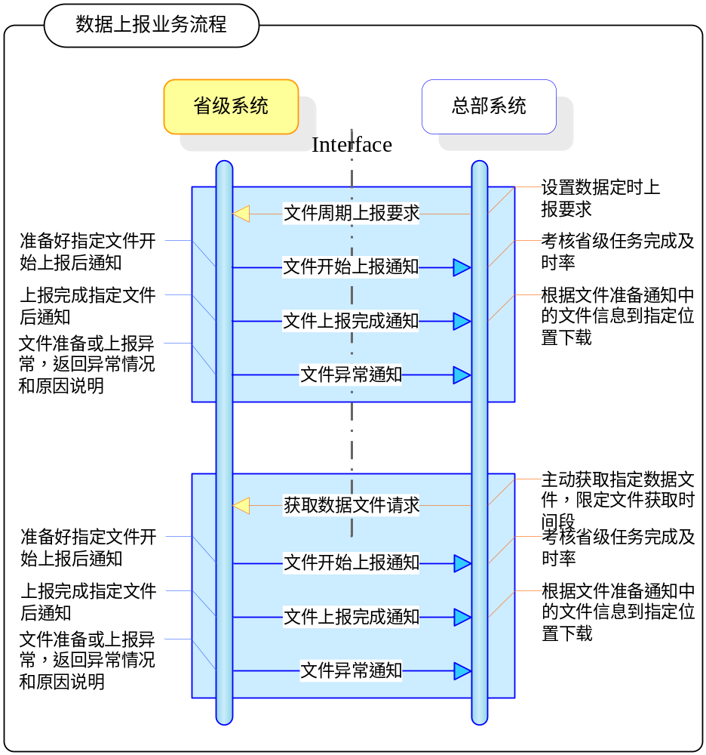
- 中国联通网络优化及业务分析系统部省接口数据上报业务流程示意图
      - 文件周期上报要求
总部系统向省级系统设置数据文件周期上报的要求，包括：文件类型、对象范围、上报要求、时间间隔、过滤条件等。省级系统设置完成后向总部系统返回响应，并在定时时间点，周期上报数据文件。对同一类型的数据文件，如之前未设置数据文件周期上报要求，则启动周期上报；如该类型数据文件已周期上报，则重置数据文件上报要求，且在间隔一个周期后生效。
      - 获取文件请求
总部系统向省级系统请求获取数据文件，单次生效。获取要求包括：文件类型、对象范围、上报要求、时间间隔、过滤条件等。省级系统设置完成后向总部系统返回响应。
      - 文件开始上报通知
省级系统按文件周期上报要求或获取文件请求准备好需上报的数据文件，文件准备好后向总部系统上报文件开始上报通知，说明文件的信息和存储FTP位置等。总部系统可针对此通知对省分工作进行考核。
      - 文件上报完成通知
省级系统按文件周期上报要求或获取文件请求准备好需上报的数据文件，文件准备好并上报完毕后向总部系统上报文件上报通知，说明文件的信息和存储FTP位置等。总部系统收到文件上报完成通知后，到指定位置获取相关文件。
      - 文件异常通知
省级系统按文件周期上报要求或获取文件请求在指定时间无法准备好相关的数据文件，或者在文件上报过程中发生异常，则向总部系统发送文件异常通知，需说明异常情况和异常原因说明。
    - 任务调度业务流程分析
      - 业务流程图
中国联通网络优化及业务分析系统部省接口任务调度业务流程如图3 所示。
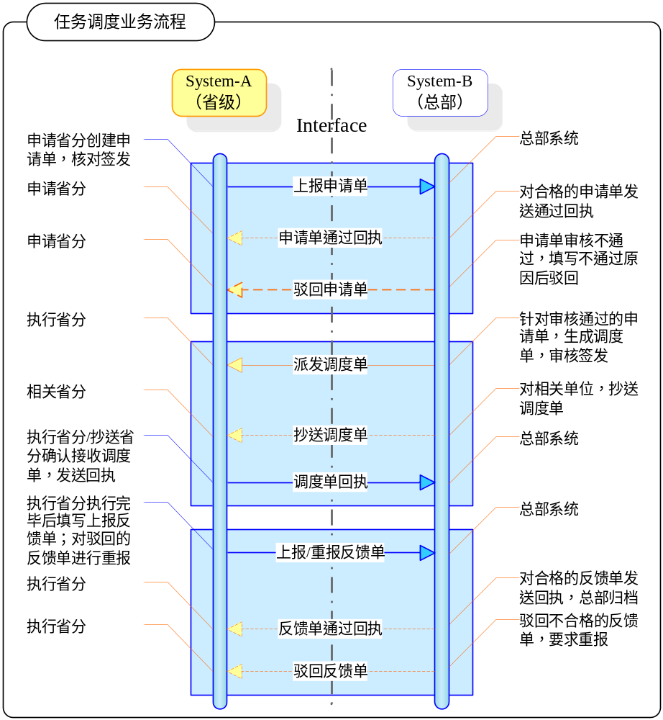
- 中国联通网络优化及业务分析系统部省接口任务调度业务流程示意图
      - 上报申请单
省级系统将已签发的部省任务调度申请单向总部系统派发。
申请单包括省内唯一单号、申请单内容、申请单附件信息、申请时间、申请人等信息。
      - 申请单审核通过回执
对审核通过的申请单，总部系统向提交申请单的省级系统发送通过回执。
申请单回执包括申请单单号、回执单位、回执人等信息。
      - 驳回申请单
对审核不通过的申请单，总部系统向提交申请的省级系统发送驳回通知，并说明驳回原因。
驳回申请单包括申请单单号、驳回工单联系人、驳回工单时间、驳回原因等信息。
      - 派发/抄送调度单
总部系统将已经拟稿、审稿、签发完毕的任务调度单向执行省级系统派发。总部系统在派发调度单时，同时将调度单抄送给相关的省级系统。
调度单包括调度单唯一单号、调度单内容、调度单相关附件、调度单拟稿人、签发时间等信息。
      - 调度单回执
收到调单的省分（包括执行省分和抄送省分）系统向总部系统发送调度单确认收到信息。
调度单回执包括调度单唯一单号、回执时间、回执单位、回执人等信息。
      - 上报/重报反馈单
执行省级系统将调度单执行完成情况向总部系统反馈，对于撤回的反馈单，执行省级系统向总部系统重报反馈单。
反馈单包括反馈单唯一单号、反馈单内容、反馈单相关附件、反馈单位、反馈单拟稿人、反馈单审核签发人等信息。
      - 反馈单审核通过回执
对审核通过的反馈单，总部系统向提交反馈单的省级系统发送通过回执。
反馈单回执包括反馈单单号、反馈单审核人、审核意见（通过/驳回）、驳回原因（O）等信息。
      - 驳回反馈单
对审核不通过的反馈单，总部系统向提交反馈的省级系统发送驳回通知，并说明驳回原因。
驳回反馈单包括反馈单单号、驳回工单联系人、驳回工单时间、驳回原因、要求反馈时间等信息。
    - 作业计划业务流程分析
      - 业务流程图
中国联通网络优化及业务分析系统部省接口作业计划业务流程如图4所示。
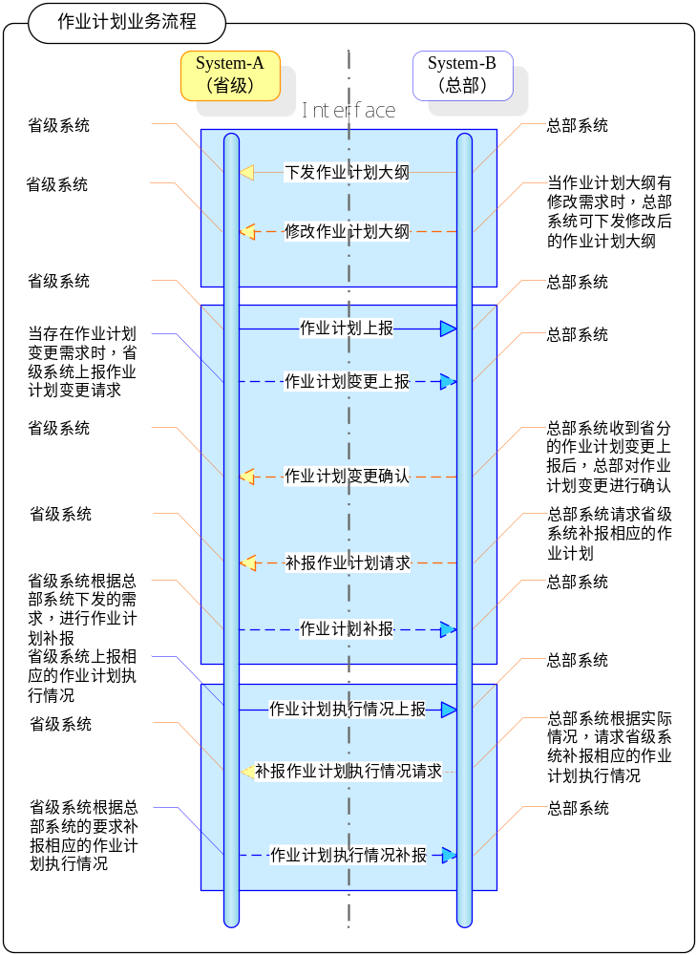
- 中国联通网络优化及业务分析系统部省接口作业计划业务流程示意图
      - 下发作业计划大纲
总部系统将全年的作业计划大纲的下发到各省分,包括作业计划大纲附件、下发作业计划大纲附带说明。
      - 修改作业计划大纲
在作业计划执行期间，总部系统可以提出对全年的作业计划大纲的修改要求,包括修改后的作业计划大纲附件、修改作业计划大纲附带说明。
      - 作业计划上报
各省在收到总部下发的作业计划大纲要求后，根据自身实际的运维情况而制订可实行的具体计划。省级系统完成年计划和月计划的正常上报。
作业计划上报信息包括年/月作业计划附件、作业计划上报时附带说明、上报类型(说明是正常上报) 等。
      - 作业计划补报
省级系统可根据总部系统的要求补报相应的作业计划,包括年/月作业计划附件、作业计划补报时的附带说明、上报类型(说明是补报)。
      - 作业计划变更上报
在作业计划执行期间，省级系统通过“作业计划变更上报”功能完成年计划和月计划的增加、删除和修改情况的上报。
作业计划变更信息包括涉及计划变更的网元、变更后的作业计划、作业计划变更的附带说明等。
      - 作业计划变更确认
总部系统对省级系统上报的作业计划变更情况进行确认。
作业计划变更确认信息包括涉及计划变更的网元、附带说明（说明确认情况）等。
      - 补报作业计划请求
总部系统请求省级系统补报相应的作业计划。
补报作业计划请求信息包括补报的起止时间、项目编号（说明是补报年计划还是月计划）、补报的网元列表、补报时的附带说明等。
      - 作业计划执行情况上报
省级系统上报完成的作业计划执行记录。
作业计划执行情况上报信息包括作业执行记录附件、作业执行情况上报时附带说明、上报类型(说明是正常上报) 等。
      - 作业计划执行情况补报
省级系统根据总部系统的要求补报相应的作业计划执行情况。
作业计划执行情况补报信息包括作业执行记录附件、作业执行情况补报时附带说明、上报类型(说明是补报)等。
      - 补报作业计划执行情况请求
总部系统请求省级系统补报相应的作业计划执行情况。
作业计划执行情况请求信息包括补报的起止时间、项目编号（说明是哪张记录表）、补报的网元列表、补报时的附带说明等。
    - 核减变更业务流程分析
      - 业务流程图
中国联通网络优化支撑系统部省接口核减变更业务流程如图4所示。
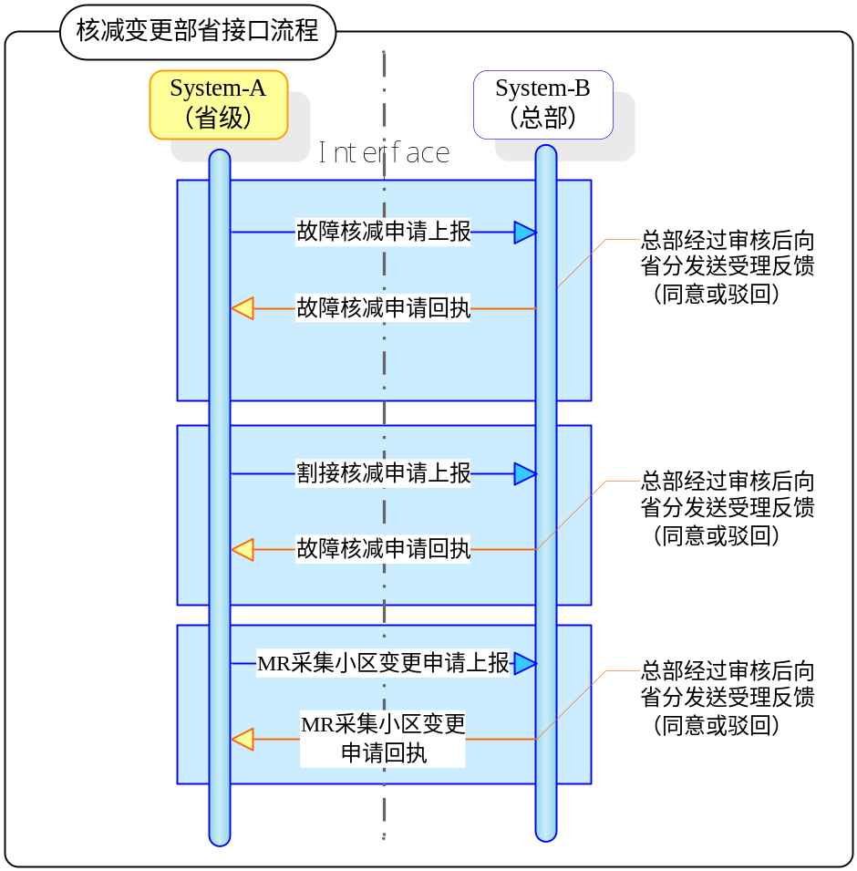
- 中国联通网络优化支撑系统部省接口核减变更业务流程图
      - 故障核减申请上报
行为
省级相关人员将省分的故障核减申请单上报总部系统。
输入参数
申请单主题、申请单单号（省内唯一）、申请省份、申请人、联系电话、申请时间、申请单类型及申请内容，其中申请单类型为故障核减。
输出参数
无。
前提条件
命题1：“给定的参数信息正确”。
后继条件
如果操作成功，则result=“success”
如果操作失败，则result=“failure”
返回值
result
——“返回值result标识操作的成功与否。”
异常
若命题1不满足，则抛出异常“InvalidParameter”。
      - 故障核减申请回执
行为
总部相关人员对故障核减申请单审核的结果，通过回执反馈给省分的相关申请故障核减的人员。
输入参数
申请单单号、审核单位、审核人、审核意见（同意/驳回）、驳回原因（O）。
输出参数
无。
前提条件
命题1：“给定的参数信息正确”。
后继条件
如果操作成功，则result=“success”
如果操作失败，则result=“failure”
返回值
result
——“返回值result标识操作的成功与否。”
异常
若命题1不满足，则抛出异常“InvalidParameter”。
      - 割接核减申请上报
行为
省级相关人员将省分的割接核减申请单上报总部系统。
输入参数
申请单主题、申请单单号（省内唯一）、申请省份、申请人、联系电话、申请时间、申请单类型及申请内容，其中申请单类型为割接核减。
输出参数
无。
前提条件
命题1：“给定的参数信息正确”。
后继条件
如果操作成功，则result=“success”
如果操作失败，则result=“failure”
返回值
result
——“返回值result标识操作的成功与否。”
异常
若命题1不满足，则抛出异常“InvalidParameter”。
      - 割接核减申请回执
行为
总部相关人员对核减申请单审核的结果，通过回执反馈给省分的相关申请割接核减的人员。
输入参数
申请单单号、审核单位、审核人、审核意见（通过/驳回）、驳回原因（O）。
输出参数
无。
前提条件
命题1：“给定的参数信息正确”。
后继条件
如果操作成功，则result=“success”
如果操作失败，则result=“failure”
返回值
result
——“返回值result标识操作的成功与否。”
异常
若命题1不满足，则抛出异常“InvalidParameter”。
      - MR采集小区变更申请上报
行为
省级相关人员将省分的MR采集小区变更申请单上报总部系统。
输入参数
申请单主题、申请单单号（省内唯一）、申请省份、申请人、联系电话、申请时间、申请单类型及申请内容，其中申请单类型为MR采集小区变更。
输出参数
无。
前提条件
命题1：“给定的参数信息正确”。
后继条件
如果操作成功，则result=“success”
如果操作失败，则result=“failure”
返回值
result
——“返回值result标识操作的成功与否。”
异常
若命题1不满足，则抛出异常“InvalidParameter”。
      - MR采集小区变更申请回执
行为
总部相关人员对核减变更申请单审核的结果，通过回执反馈给省分的相关申请核减变更的人员。
输入参数
申请单单号、审核单位、审核人、审核意见（通过/驳回）、驳回原因（O）。
输出参数
无。
前提条件
命题1：“给定的参数信息正确”。
后继条件
如果操作成功，则result=“success”
如果操作失败，则result=“failure”
返回值
result
——“返回值result标识操作的成功与否。”
异常
若命题1不满足，则抛出异常“InvalidParameter”。
    - 接口业务内容
根据第6.2到6.4四章对业务流程的分析,部省接口业务流程包括数据上报、任务调度和作业计划这三类业务流程。其中：
- 数据上报业务流程包括文件周期上报要求、获取文件请求、文件开始上报通知、文件上报完成通知和文件异常通知业务；
- 任务调度业务流程包括上报申请单、调度单接收回执、上报/重报反馈单、驳回申请单、驳回反馈单、派发/抄送调度单、申请单通过回执和反馈单通过回执业务；
- 作业计划业务流程包括作业计划上报、作业计划补报、作业计划执行情况上报、作业计划执行情况补报、网元信息上报、网元信息变更上报、下发作业计划大纲、修改作业计划大纲、作业计划变更确认、补报作业计划请求、补报作业计划执行情况请求和上报网元信息请求业务。
- 核减变更业务流程包括故障核减申请上报、故障核减回执、割接核减申请上报、割接核减申请回执、MR采集小区变更申请上报和MR采集小区变更申请回执。
为统一描述业务,每一种业务均由业务编号、业务版本、业务名称、业务描述和业务内容组成，其中：
业务标识：业务编号是每种的业务的唯一标识,供总部和省级系统区分不同的业务；其格式采用业务流程英文名的首字母大写+三为数字组成，例如数据上报业务（Date Report Service）的缩写为DSR，任务调度业务（Task Dispatch Service）的缩写为TDS,作业计划业务（Worktask Schedule Service）的缩写为WSS；
业务版本：主要是为了以后的扩展方便，标识当前业务的版本，默认为V1；
业务名称：具体的业务名称；
业务描述：简要描述业务的功能；
业务内容: 此项携带的需要总部或省级系统处理的具体的业务信息。
      - 数据上报业务
业务流程名称 | 业务名称 | 业务标识 | 业务版本 | 业务描述 | 业务内容
数据上报业务流程 | 文件周期上报要求 | DRS101 | V1 | 见6.2.2 节说明6.2.5
数据上报业务流程 | 获取文件请求 | DRS102 | V1 | 见6.2.3 节说明
数据上报业务流程 | 文件开始上报通知 | DRS103 | V1 | 见6.2.4 节说明
数据上报业务流程 | 文件上报完成通知 | DRS104 | V1 | 见6.2.5 节说明
数据上报业务流程 | 文件异常通知 | DRS105 | V1 | 见6.2.5 节说明
      - 任务调度业务
业务流程名称 | 业务名称 | 业务标识 | 业务版本 | 业务描述 | 业务内容
任务调度业务流程 | 上报申请单 | TDS101 | V1 | 见6.3.2 节说明
任务调度业务流程 | 申请单回执 | TDS102 | V1 | 见6.3.3 节说明
任务调度业务流程 | 驳回申请单 | TDS103 | V1 | 见6.3.4 节说明
任务调度业务流程 | 派发/抄送调度单 | TDS104 | V1 | 见6.3.5 节说明
任务调度业务流程 | 调度单回执 | TDS105 | V1 | 见6.3.6 节说明
任务调度业务流程 | 上报/重报反馈单 | TDS106 | V1 | 见6.3.7 节说明
任务调度业务流程 | 反馈单回执 | TDS107 | V1 | 见6.3.8 节说明
任务调度业务流程 | 驳回反馈单 | TDS108 | V1 | 见6.3.9 节说明
      - 作业计划业务
业务流程名称 | 业务名称 | 业务标识 | 业务版本 | 业务描述 | 业务内容
作业计划业务流程 | 下发作业计划大纲 | WSS101 | V1 | 见6.4.2 节说明
作业计划业务流程 | 修改作业计划大纲 | WSS101 | V1 | 见6.4.3 节说明
作业计划业务流程 | 作业计划上报 | WSS102 | V1 | 见6.4.4 节说明
作业计划业务流程 | 作业计划补报 | WSS102 | V1 | 见6.4.6 节说明
作业计划业务流程 | 作业计划执行情况上报 | WSS102 | V1 | 见6.4.6 节说明
作业计划业务流程 | 作业计划执行情况补报 | WSS102 | V1 | 见6.4.6 节说明
作业计划业务流程 | 作业计划变更上报 | WSS103 | V1 | 见6.4.6 节说明
作业计划业务流程 | 作业计划变更确认 | WSS104 | V1 | 见6.4.7 节说明
作业计划业务流程 | 补报作业计划请求 | WSS105 | V1 | 见6.4.8 节说明
作业计划业务流程 | 补报作业计划执行情况请求 | WSS105 | V1 | 见6.4.11 节说明
作业计划业务流程 | 网元信息上报 | WSS106 | V1 | 见Error: Reference source not found节说明
作业计划业务流程 | 网元信息变更上报 | WSS106 | V1 | 见Error: Reference source not found节说明
作业计划业务流程 | 上报网元信息请求 | WSS107 | V1 | 见Error: Reference source not found节说明
      - 核减变更业务
业务流程名称 | 业务名称 | 业务标识 | 业务版本 | 业务描述 | 业务内容
核减变更业务流程 | 故障核减申请上报 | HJBG101 | V1 | 见6.5.2 节说明
核减变更业务流程 | 割接核减申请上报 | HJBG101 | V1 | 见6.5.4 节说明
核减变更业务流程 | MR采集小区变更上报 | HJBG101 | V1 | 见6.5.6 节说明
核减变更业务流程 | 故障核减申请回执 | HJBG102 | V1 | 见6.5.3 节说明
核减变更业务流程 | 割接核减申请回执 | HJBG102 | V1 | 见6.5.5 节说明
核减变更业务流程 | MR采集小区变更回执 | HJBG102 | V1 | 见6.5.7 节说明
    - 接口功能
      - 接口功能流程图
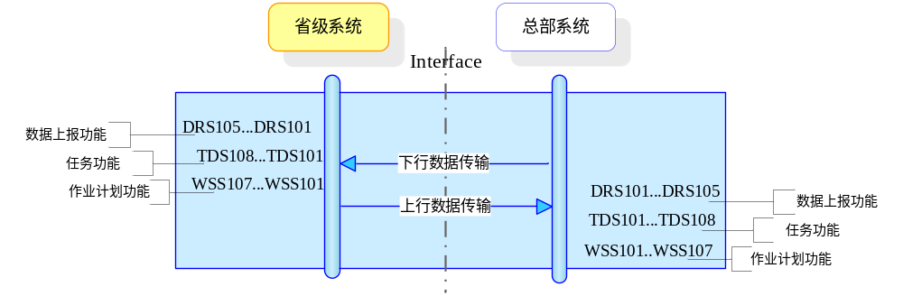
- 通用接口功能流程示意图
      - 上行数据传输
行为
完成部省系统间基本的业务控制和部分业务数据的传递功能,通过在消息中携带不同的业务内容,来完成接口的业务流程。
输入参数
输入的xml字符串：字符串应包括业务编号、业务版本、业务名称、业务描述业务内容、业务内容等。
输出参数
无。
前提条件
命题1：“系统生成正确的xml字符串”。
后继条件
如果操作成功，输出包含正常返回信息的xml字符串；
如果操作失败，输出包含错误返回信息的xml字符串。
返回值
xml字符串
——“返回包含正常或错误异常信息的xml字符串”
异常
若命题1不满足，则抛出异常“InvalidParameter”。
      - 下行数据传输
行为
完成部省系统间基本的业务控制和部分业务数据的传递功能,通过在消息中携带不同的业务内容,完成接口的业务流程。
输入参数
输入的xml字符串：字符串应包括业务编号、业务版本、业务名称、业务描述业务内容、业务内容等。
输出参数
无。
前提条件
命题1：“系统生成正确的xml字符串”。
后继条件
如果操作成功，输出包含正常返回信息的xml字符串；
如果操作失败，输出包含错误返回信息的xml字符串。
返回值
xml字符串
——“返回包含正常或错误异常信息的xml字符串”
异常
若命题1不满足，则抛出异常“InvalidParameter”。
  - 接口技术约定
部省接口接口互联采用基于SOAP协议的Web服务调用方式实现。
为保证不同厂家不同实现方式的接口间调用的互联互通，本节将对具体接口实现过程作出如下约定。
    - 规范及版本约定
- 整个接口消息基于XML语言，必须符合XML V1.0(2nd Edition or Higher)规范和XML Schema (1st Edition or Higher)规范。
- 接口实现必须使用SOAP协议，接口描述必须使用WSDL语言；
- 接口实现方必须向接口调用方提供本端服务的WSDL文件，建议使用Web URL方式实时提供；
- 接口实现必须符合SOAP协议V1.1版本规范，高版本SOAP协议必须保证与1.1版本的兼容性；
- 接口实现必须至少支持SOAP 在HTTP V1.0协议上的传输；
- 接口实现必须符合WSDL语言V1.1版本规范，高版本WSDL语言必须保证与1.1版本的兼容性；
- 接口描述必须至少支持WSDL在SOAP V1.1协议上的绑定。
- 接口实现必须支持WS-I Basic Profile V1.0(or Higher)互联互通协议。
    - Web语义约定
- GSM/WCDMA网络优化及业务分析系统子系统NS约定形式：
"http://nosa.chinaunicom.com.cn/ [总部/省分代码]/[服务名称]"
其中[ ]内的内容将被实际调用中被具体名称替换。总部/省分代码见A.2 。
- 针对SOAP在HTTP协议上的传输，WSDL基于SOAP的绑定中SOAP Operation的soapAction字段约定为以下形式：“ [当前NS]” ＋ “/” ＋ “[接口方法名]”。 其中[ ]内的内容将被实际调用中被具体名称替换。
例：总部系统调用河南省级系统“省级侧接口服务（SPortService）”的“下行数据传输（DownTransport）”，服务调用的soapAction字段内容应指定为： "http://nosa.chinaunicom.com.cn/HN/SPortService/DownTransport"。
- 针对WSDL基于SOAP的绑定方式，必须满足以下约定：
  - 绑定(binding)和操作(operation)的风格(style)必须满足：style--”document”；
  - 消息体的呈现方式必须满足：use--”literal”。
    - 编码约定
- 接口实现的SOAP消息的消息头和消息体的编码方式，必须使用符合SOAP V1.1规范中规定的编码方式，即
encodingStyle--”http://schemas.xmlsoap.org/soap/encoding/”
- 接口实现的HTTP层编码方式以及对文件信息封装必须使用GBK编码方式。
- 接口交互业务内容的数据均采用XML定义（部分文件传输格式可以采用TXT），数据类型基于XML的通用数据类型XSD。
  - 接口服务/业务内容映射
上行服务：表示总部系统提供，省级系统调用的服务。
下行服务：表示省级系统提供，总部系统调用的服务。
    - 数据上报
数据上报接口功能需求与业务内容、接口功能服务映射关系如Error: Reference source not found所示。
- 数据上报接口功能需求与业务内容、接口功能服务的映射
接口功能需求 | 业务内容 | 方向 | 接口服务
接口功能需求 | 业务标识 | 方向 | 接口操作 | 接口服务 | 服务提供方
文件周期上报要求 | DRS101 | 下 | 下行数据传输请求 | 省级侧接口服务 | 省级系统
获取文件请求 | DRS102
文件开始上报通知 | DRS103 | 上 | 上行数据传输请求 | 部总侧接口服务 | 总部系统
文件上报完成通知 | DRS104
文件异常通知 | DRS105
    - 任务调度
任务调度接口功能需求与业务内容、接口功能服务映射关系如Error: Reference source not found所示。
- 任务调度接口功能需求与业务内容、接口功能服务的映射
接口功能需求 | 业务内容 | 方向 | 接口服务
接口功能需求 | 业务标识 | 方向 | 接口操作 | 接口服务 | 服务提供方
上报申请单 | TDS101 | 上 | 上行数据传输请求 | 总部侧接口服务 | 总部系统
调度单接收回执 | TDS102 | 上 | 上行数据传输请求 | 总部侧接口服务 | 总部系统
上报/重报反馈单 | TDS103 | 上 | 上行数据传输请求 | 总部侧接口服务 | 总部系统
驳回申请单 | TDS104 | 下 | 下行数据传输请求 | 省级侧接口服务 | 省级系统
驳回反馈单 | TDS105 | 下 | 下行数据传输请求 | 省级侧接口服务 | 省级系统
派发/抄送调度单 | TDS106 | 下 | 下行数据传输请求 | 省级侧接口服务 | 省级系统
申请单通过回执 | TDS107 | 下 | 下行数据传输请求 | 省级侧接口服务 | 省级系统
反馈单通过回执 | TDS108 | 下 | 下行数据传输请求 | 省级侧接口服务 | 省级系统
    - 作业计划
作业计划接口功能需求与业务内容、接口功能服务映射关系如表3 所示。
- 作业计划接口功能需求与业务内容、接口功能服务的映射
接口功能需求 | 业务内容 | 方向 | 接口服务
接口功能需求 | 业务标识 | 方向 | 接口操作 | 接口服务 | 服务提供方
作业计划上报 | WSS102 | 上 | 上行数据传输请求 | 总部侧接口服务 | 总部系统
作业计划补报 | WSS102 | 上 | 上行数据传输请求 | 总部侧接口服务 | 总部系统
作业计划执行情况上报 | WSS102 | 上 | 上行数据传输请求 | 总部侧接口服务 | 总部系统
作业计划执行情况补报 | WSS102 | 上 | 上行数据传输请求 | 总部侧接口服务 | 总部系统
作业计划变更上报 | WSS103 | 上 | 上行数据传输请求 | 总部侧接口服务 | 总部系统
网元信息上报 | WSS106 | 上 | 上行数据传输请求 | 总部侧接口服务 | 总部系统
网元信息变更上报 | WSS106 | 上 | 上行数据传输请求 | 总部侧接口服务 | 总部系统
下发作业计划大纲 | WSS101 | 下 | 下行数据传输请求 | 省级侧接口服务 | 省级系统
修改作业计划大纲 | WSS101 | 下 | 下行数据传输请求 | 省级侧接口服务 | 省级系统
作业计划变更确认 | WSS104 | 下 | 下行数据传输请求 | 省级侧接口服务 | 省级系统
补报作业计划请求 | WSS105 | 下 | 下行数据传输请求 | 省级侧接口服务 | 省级系统
补报作业计划执行情况请求 | WSS105 | 下 | 下行数据传输请求 | 省级侧接口服务 | 省级系统
上报网元信息请求 | WSS107 | 下 | 下行数据传输请求 | 省级侧接口服务 | 省级系统
    - 核减变更
核减变更接口功能需求与业务内容、接口功能服务映射关系如表4 所示。
- 核减变更接口功能需求与业务内容、接口功能服务的映射
接口功能需求 | 业务内容 | 方向 | 接口服务
接口功能需求 | 业务标识 | 方向 | 接口操作 | 接口服务 | 服务提供方
故障核减申请上报 | HJBG101 | 上 | 上行数据传输请求 | 总部侧接口服务 | 总部系统
割接核减申请上报 | HJBG101 | 上 | 上行数据传输请求 | 总部侧接口服务 | 总部系统
MR采集小区变更上报 | HJBG101 | 上 | 上行数据传输请求 | 总部侧接口服务 | 总部系统
故障核减申请回执 | HJBG102 | 下 | 下行数据传输请求 | 省级侧接口服务 | 省级系统
割接核减申请回执
MR采集小区变更回执
    - 系统相关业务
系统相关业务内容与接口功能服务映射关系如表4 所示。
- 系统相关业务接口功能需求与业务内容、接口功能服务的映射
接口功能需求 | 业务内容 | 方向 | 接口服务
接口功能需求 | 业务标识 | 方向 | 接口操作 | 接口服务 | 服务提供方
系统接口调用测试 | SYS101 | 上 | 上行数据传输请求 | 总部侧接口服务 | 总部系统
系统接口调用测试 | SYS 101 | 下 | 下行数据传输请求 | 省级侧接口服务 | 省级系统
  - 接口服务定义
    - 服务定义
本章描述的接口服务定义只涉及抽象服务定义，即只涉及抽象的数据类型(type)、接口操作(operation)和接口类型(portType)，而不涉及具体的服务位置(port)、服务绑定信息(binding)。完整的服务定义描述参见本规范附 录 J的接口服务的WSDL定义。
在以下服务定义和参数说明中，如无特殊说明，均遵循以下原则：
本章中，string表示字符串类型(xsd：string)；出现的其它类型为用户自定义类型，需在WSDL文档定义中给出相应的模式约束，具体描述参见本规范附 录 J的WSDL定义。
本章中所规定的SOAPFault中错误代码(FaultCode)的取值均参见附录A.1 。
省级侧服务是指从总部系统到省级系统的下行服务，总部侧服务是指从省级系统到总部系统的上行服务。
    - 总部侧接口服务（ZPortService）
      - 上行数据传输
- 所属接口服务(service)：ZPortService
- 所属接口类型(portType)：ZPortServicePortType
- 接口操作名称(operation)：UpTransport
- 操作消息模式(implicitoperationType)：request-response-operation
- 接口操作描述(documentation)：该接口操作用于省级系统向总部系统传输各种业务,具体的业务参见10 接口业务内容定义。
- 输入参数(input→message→part)：如下表所示

参数英文名称 | 参数中文名称 | 参数类型 | 参数含义 | 限定
inputxmlstr | 输入的xml字符串 | string | 输入的xml字符串,参见各类服务的文件样例,见附 录 F各类服务的输入参数文件样例 | M
- 输出参数(output→message→part)：如下表所示
参数英文名称 | 参数中文名称 | 参数类型 | 参数含义 | 限定
outputxmlstr | 正常输出的xml字符串 | string | 成功输出的xml字符串,见附 录 F各类对应服务的正常输出参数文件样例 | M
- 错误信息(fault→message→part)：如下表所示
参数英文名称 | 参数中文名称 | 参数类型 | 参数含义 | 限定
faultxmlstr | 错误输出的xml字符串 | string | 出现错误返回的xml字符串，见附 录 F各类服务对应的错误输出的参数文件样例 | MC
    - 省级侧接口服务（SPortService）
      - 下行数据传输
- 所属接口服务(service)：SPortService
- 所属接口类型(portType)：SPortServicePortType
- 接口操作名称(operation)：DownTransport
- 操作消息模式(implicitoperationType)：request-response-operation
- 接口操作描述(documentation)：该接口操作用于总部系统向省级系统传输各种业务,具体的业务参见10 接口业务内容定义。
- 输入参数(input→message→part)：如下表所示

参数英文名称 | 参数中文名称 | 参数类型 | 参数含义 | 限定
inputxmlstr | 输入的xml字符串 | string | 输入的xml字符串,见附 录 F各类服务的输入参数文件样例 | M
- 输出参数(output→message→part)：如下表所示
参数英文名称 | 参数中文名称 | 参数类型 | 参数含义 | 限定
outputxmlstr | 正常输出的xml字符串 | string | 成功输出的xml字符串,见附 录 F各类对应服务的正常输出参数文件样例 | M
- 错误信息(fault→message→part)：如下表所示
参数英文名称 | 参数中文名称 | 参数类型 | 参数含义 | 限定
faultxmlstr | 错误输出的xml字符串 | string | 出现错误返回的xml字符串，见附 录 F各类服务对应的错误输出的参数文件样例 | MC
  - 接口业务内容定义
    - 业务内容定义说明
接口上传递的每种业务包括业务输入参数信息、业务正常输出的参数信息和业务错误输出的参数信息；业务的输入和输出参数信息由业务编号、业务版本、业务名称、业务描述和业务内容组成；其中，业务内容携带了需要总部或省级系统处理的具体的业务信息，根据业务的不同业务内容不同。关于每种类型业务相关的输入和输出的参数信息定义可见第10.2 、10.3 和10.4 章节。
业务信息要求在接口上采用xml字符串的方式传递,因此业务的信息需对应为相应的xml字符串,其中:
输入参数信息：即对应输入的xml字符串，包含业务的主要内容；
正常输出的参数信息：即对应正常输出的xml字符串，包含业务的正常的返回信息；
错误输出的参数信息：即对应错误输出的xml字符串，包含业务处理错误或出现异常的返回信息。
为方便理解,如下给出业务输入和输出的参数信息xml字符串模板,具体每种业务类型的Schemal和样例文件定义见附 录 F。
输入参数信息xml字符串模板：
<!--业务输入参数-->
<rnop_service_input_para>
<!--业务实例-->
<service_instance>
<service_id>业务编号</service_id>
<version>业务版本</version>
<service_name>业务名称</service_name>
<service_desc>业务描述</service_desc>
<!--业务内容，field为业务内容信息，可为复杂类型-->
<service_content>
<field1>字段1</field1>
<field2>字段2</field2>
…
<fieldn>字段n</fieldn>
</service_content>
</service_instance>
</rnop_service_input_para>
正常输出的参数信息xml字符串模板：
<!--正常输出参数-->
<rnop_service_output_para>
<!--业务实例-->
<service_instance>
<!--与对应同一输入的业务编号一致-->
<service_id>业务编号</service_id>
<!--与对应同一输入的业务版本一致-->
<version>业务版本</version>
<!--与对应同一输入的业务名称一致-->
<service_name>业务名称</service_name>
<!--与对应同一输入的业务描述一致-->
<service_desc>业务描述</service_desc>
<!--为对应同一输入的业务内容的响应返回信息，field为业务内容响应信息，可为复杂类型-->
<service_content>
<field1>字段1</field1>
<field2>字段2</field2>
…
<fieldn>字段n</fieldn>
</service_content>
</service_instance>
</rnop_service_output_para>
错误输出的参数信息xml字符串模板：
<!--错误输出参数-->
<rnop_service_erroroutput_para>
<!--业务实例-->
<service_instance>
<!--采用统一定义错误编号,默认为ERROR101-->
<service_id>业务编号</service_id>
<!--与对应的同一输入参数的业务版本一致-->
<version>业务版本</version>
<!--错误的名称,默认为业务错误信息-->
<service_name>业务名称</service_name>
<service_desc>业务描述</service_desc>
<!--业务内容,描述错误信息,field为业务错误信息，可为复杂类型-->
<service_content>
<field1>字段1</field1>
<field2>字段2</field2>
…
<fieldn>字段n</fieldn>
</service_content>
</service_instance>
</rnop_service_erroroutput_para>
    - 数据上报业务
      - DRS101文件周期上报要求
        - 公共参数信息
输入与正常输出业务内容信息公共参数信息
参数英文名称 | 参数中文名称 | 参数类型 | 取值 | 限定
service_id | 业务编号 | string | DRS101 | M
version | 业务版本 | string | 缺省值(V1) | M
service_name | 业务名称 | string | 文件周期上报要求 | M
service_desc | 业务描述 | string | 总部系统通过调用省级系统提供的下行数据传输接口服务向省级系统下发设置数据文件周期上报的要求 | M
service_content | 业务内容 | string | 见各DRS101+service_content输入/输出/异常信息参数定义 | M
        - 输入参数业务内容信息
文件周期上报要求DRS101 service_content输入参数：
参数英文名称 | 参数中文名称 | 参数类型 | 取值 | 限定
sercaller | 服务调用方 | string | 服务调用方，为总部代码。取值参见附录A.2 。 | M
domaintype | 网络域 | string | 网络域取值为：  GSM： GSM无线接入网  WCDMA：WCDMA无线接入网  CS：CS域核心网  PS：PS域核心网 | M
filetype | 上报数据文件类型 | string | 表示设置的定时上报的数据文件类型  如果网络域选择“GSM”则数据文件类型为  GR_CONF：GSM无线基础数据  GR_PARA：GSM无线参数数据  GR_KPI：GSM性能统计数据  GR_RTKPI：GSM原始性能数据GR_SMR：汇总GSM MR数据  GR_RTMR：实时GSM MR数据  GR_DT：GSM 路测数据  GR_LOG：GSM 日志数据  如果网络域选择“WCMDA”则数据文件类型为  WR_CONF：WCMDA无线基础数据  WR_PARA：WCMDA无线参数数据  WR_KPI：WCMDA性能统计数据  WR_RTKPI：WCMDA原始性能数据  WR_SMR：汇总WCMDA MR数据  WR_RTMR：实时WCMDA MR数据  WR_DT：WCMDA路测数据  WR_LOG：WCMDA日志数据  如果网络域选择“CS”则数据文件类型为  CS_CONF：CS域核心网基础数据  CS_KPI：CS域核心网KPI数据  CS_CDR：CS域核心网CDR数据  CS_PARA：CS域核心网参数数据  CS_LOG：日志数据  如果网络域选择“PS”则数据文件类型为  PS_CONF：PS域核心网基础数据  PS_KPI：PS域核心网KPI数据  PS_CDR：PS域核心网CDR数据  PS_PARA：PS域核心网参数数据  PS_LOG：日志数据 | M
reportinterval | 上报时间间隔 | string | 要设定的上报时间间隔，日、周、月等，单位为日，具体相应周期内要求上报完成的时间点以总部实际要求的为准 | M
startTime | 上报开始时间 | string | 某种类型的数据上报任务从什么时间开始 | O
endTime | 上报结束时间 | string | 某种类型的数据上报任务到什么时间结束 | O
filter | 过滤参数 | filterType | 过滤参数为可选参数。参数的类型为以下结构体：objectLevel：文件对象粒度，取值约定如下：OMC、MSCserver/MSC、HLR、MGW、SGSN、GGSN、RNC、NodeB、BSC、BTS、CELL；  objectList：为指定对象级别的对象唯一标识列表。(sequence<objectID>)  如果不指定过滤参数的值，则NULL  对于需要同时设定多种网元的过滤参数，可通过多个filter来描述，具体见样例文件  注：过滤条件的BNF范式定义参见A.9 。 | O
ftpAddr | FTP地址 | string | FTP的访问地址，系统初次对接或FTP地址变更时存在 | O
ftpname | FTP用户名 | string | FTP的用户名，系统初次对接或FTP用户名变更时存在 | O
password | FTP密码 | string | FTP的用户密码，系统初次对接或FTP密码变更时存在 | O
        - 正常输出参数业务内容信息
文件周期上报要求DRS101 service_content输出参数：
参数英文名称 | 参数中文名称 | 参数类型 | 取值 | 限定
resultsetfileinterval | 文件上报时间间隔设置结果 | string | 取值为字符串“success”表示处理成功 | M
        - 错误输出参数业务内容信息
参数英文名称 | 参数中文名称 | 参数类型 | 取值 | 限定
service_id | 业务编号 | string | ERROR101 | M
version | 业务版本 | string | 缺省值(V1) | M
service_name | 业务名称 | string | 错误结果 | M
service_desc | 业务描述 | string | 返回业务出现错误或失败的原因 | M
service_content | 业务内容 | string | 参见各类业务编号+service_content输入/输出/异常信息参数定义 | M
文件周期上报要求ERROR101 service_content输出参数异常信息：
参数英文名称 | 参数中文名称 | 数据类型 | 取值 | 限定
errorcode | 错误代码 | string | 表示处理失败，返回具体的错误原因(如某个输入参数不符合要求、某个操作不符合流程等)或异常的代码,代码参见附录A.1 | MC
errorreason | 出现错误原因 | string | 详细说明具体错误信息或异常信息。并明出现此错误或异常的原因 | MC
      - DRS102获取文件请求
        - 公共参数信息
输入与正常输出业务内容信息公共参数信息
参数英文名称 | 参数中文名称 | 数据类型 | 取值 | 限定
service_id | 业务编号 | string | DRS102 | M
version | 业务版本 | string | 缺省值(V1) | M
service_name | 业务名称 | string | 获取文件请求 | M
service_desc | 业务描述 | string | 总部系统通过调用省级系统提供的下行数据传输接口服务向省级系统下发获取数据文件的请求 | M
service_content | 业务内容 | string | 参见DRS102+service_content输入/输出/异常信息参数定义 | M
        - 输入参数业务内容信息
获取文件请求DRS102 service_content输入参数：
参数名称 | 参数中文名称 | 参数类型 | 参数含义 | 限定
sercaller | 服务调用方 | string | 服务调用方，为总部代码。取值参见附录A.2 。 | M
requestid | 获取数据文件请求标识 | string | 获取数据文件请求标识。取值形式参见附录。 | M
domaintype | 网络域 | string | 网络域，取值为：  GSM：GSM无线接入网  WCDMA：WCDMA无线接入网  CS：CS域核心网  PS：PS域核心网 | M
filetype | 定时上报的数据文件类型 | string | 表示设置的定时上报的数据文件类型  如果网络域选择“GSM”则数据文件类型为  GR_CONF：GSM无线基础数据  GR_PARA：GSM无线参数数据  GR_KPI：GSM性能统计数据  GR_RTKPI：GSM原始性能数据GR_SMR：汇总GSM MR数据  GR_RTMR：实时GSM MR数据  GR_DT：GSM 路测数据  GR_LOG：GSM 日志数据  如果网络域选择“WCMDA”则数据文件类型为  WR_CONF：WCMDA无线基础数据  WR_PARA：WCMDA无线参数数据  WR_KPI：WCMDA性能统计数据  WR_RTKPI：WCMDA原始性能数据  WR_SMR：汇总WCMDA MR数据  WR_RTMR：实时WCMDA MR数据  WR_DT：WCMDA路测数据  WR_LOG：WCMDA日志数据  如果网络域选择“CS”则数据文件类型为  CS_CONF：CS域核心网基础数据  CS_KPI：CS域核心网KPI数据  CS_CDR：CS域核心网CDR数据  CS_PARA：CS域核心网参数数据  CS_LOG：日志数据  如果网络域选择“PS”则数据文件类型为  PS_CONF：PS域核心网基础数据  PS_KPI：PS域核心网KPI数据  PS_CDR：PS域核心网CDR数据  PS_PARA：PS域核心网参数数据  PS_LOG：日志数据 | M
begintime | 文件数据采集/统计开始时间 | string | 文件数据采集/统计开始时间，最小粒度到小时。 | M
endtime | 文件数据采集/统计结束时间 | string | 文件数据采集/统计结束时间，应晚于当前时间最小粒度到小时 | M
lastreporttime | 最晚上报时间 | string | 数据提供方最晚上报的时间要求 | M
filter | 过滤参数 | filterType | 过滤参数，取值为以下结构体：1）objectLevel：文件对象粒度，取值约定如下：OMC、BSC、BTS、CELL；  2）objectList：为指定对象级别的对象唯一标识列表。  (sequence<objectID>)  如果不指定过滤参数的值，则NULL | M
[注1] 文件采集结束后即时准备文件上报。
[注2] 由于原始MR数据文件是根据数据量大小（一般为200M）进行文件截取，其具有生成延时（1~3小时左右）的特征，造成文件数量不可控，为了避免长延时带来的上报文件过多和过大的情况，因此特别约定如下：
x: 文件生成时间戳，y: 文件中数据记录生成时间戳，a: 数据采集开始时间,，b: 数据采集结束时间，满足以下条件。
表示：对要求时间的数据，对生成延时超过3小时以上的文件不需上报。
示例：指定“数据采集开始时间”为“2009年10月18日08时”、“数据采集结束时间”为“2009年10月18日09时”、则核查[8,12]区间的原始MR数据文件生成时间戳，并将包含[8,9]区间的数据记录的数据文件向总部上报。比如：
mr_detail_20091018_092020.log：部分数据记录符合[8,9]区间，符合条件需上报；
mr_detail_20091018_095132.log：全部数据记录符合[8,9]区间，符合条件需上报；
mr_detail_20091018_100101.log：全部数据记录符合[8,9]区间，符合条件需上报；
mr_detail_20091018_112511.log：部分数据记录符合[8,9]区间，符合条件需上报；
mr_detail_20091018_122500.log：部分数据记录符合[8,9]区间，符合条件需上报；……
则打包上报
mr_detail_20091018_092020.log、
mr_detail_20091018_095132.log、
mr_detail_20091018_100101.log、
mr_detail_20091018_112511.log。
        - 正常输出参数业务内容信息
获取文件请求DRS102 service_content输出参数：
参数名称 | 参数中文名称 | 参数类型 | 参数含义 | 限定
resultGetFileReq | 文件获取请求结果 | string | 取值为字符串“success”表示处理成功,成功 | M
        - 错误输出参数业务内容信息
见10.2.1.4 错误输出参数业务内容信息定义
      - DRS103文件开始上报通知
        - 公共参数信息
输入与正常输出业务内容信息公共参数信息
参数英文名称 | 参数中文名称 | 数据类型 | 取值 | 限定
service_id | 业务编号 | string | DRS103 | M
version | 业务版本 | string | 缺省值(V1) | M
service_name | 业务名称 | string | 文件开始上报通知 | M
service_desc | 业务描述 | string | 按文件周期上报要求或获取文件请求准备好需上报的数据文件，省级系统通过调用总部系统提供的上行数据传输服务, 向总部系统提供文件开始上报通知 | M
service_content | 业务内容 | string | 见DRS103 +service_content输入/输出/异常信息参数定义 | M
        - 输入参数业务内容信息
文件开始上报通知DRS103 service_content输入参数：
参数名称 | 参数中文名称 | 数据类型 | 参数含义 | 限定
notifyid | 文件上报通知标识 | string | 文件上报通知标识,用于与文件上报开始通知和文件结束通知之间的关联 | M
requestid | 获取数据文件请求标识 | string | 获取数据文件请求标识。用于与总部实时获取数据文件的开始上报通知/文件上报完成通知/文件异常通知关联。取值形式参见附录。仅在因获取数据文件请求而引起的数据”文件开始上报通知”中存在. | MC
sercaller | 服务调用方 | string | 服务调用方，为省份代码。取值参见附录A.2 。 | M
domaintype | 网络域 | string | 网络域：  GSM：GSM无线接入网  WCDMA：WCDMA无线接入网  CS：CS域核心网  PS：PS域核心网 | M
filetype | 定时上报的数据文件类型 | string | 表示设置的定时上报的数据文件类型  如果网络域选择“GSM”则数据文件类型为  GR_CONF：GSM无线基础数据  GR_PARA：GSM无线参数数据  GR_KPI：GSM性能统计数据  GR_RTKPI：GSM原始性能数据GR_SMR：汇总GSM MR数据  GR_RTMR：实时GSM MR数据  GR_DT：GSM 路测数据  GR_LOG：GSM 日志数据  如果网络域选择“WCMDA”则数据文件类型为  WR_CONF：WCMDA无线基础数据  WR_PARA：WCMDA无线参数数据  WR_KPI：WCMDA性能统计数据  WR_RTKPI：WCMDA原始性能数据  WR_SMR：汇总WCMDA MR数据  WR_RTMR：实时WCMDA MR数据  WR_DT：WCMDA路测数据  WR_LOG：WCMDA日志数据  如果网络域选择“CS”则数据文件类型为  CS_CONF：CS域核心网基础数据  CS_KPI：CS域核心网KPI数据  CS_CDR：CS域核心网CDR数据  CS_PARA：CS域核心网参数数据  CS_LOG：日志数据  如果网络域选择“PS”则数据文件类型为  PS_CONF：PS域核心网基础数据  PS_KPI：PS域核心网KPI数据  PS_CDR：PS域核心网CDR数据  PS_PARA：PS域核心网参数数据  PS_LOG：日志数据 | M
reportbegintime | 文件开始上报时间 | string | 省级平台开始向指定目录上传指定文件时间 | M
filenum | 准备好上报的文件个数 | int | 准备好上报的文件个数 | M
fileinfolist | 准备好的文件列表 | fileInfoList-  Type | 准备好的文件列表，具体参见下表“文件信息fileInfoType  ” | M
文件信息fileInfoType
参数名称 | 参数中文名称 | 参数类型 | 参数含义 | 限定
filename | 文件名称 | string | 文件名 | M
filesize | 文件大小 | int | 文件大小，单位为MByte | M
fileextension | 文件扩展名 | string | 文件格式类型，即文件的后缀名 | M
filegeneratetime | 文件生成时间 | string | 文件生成时间  YYYY-MM-DD hh:mm:ss | M
fileaddr | 文件所在URL | string | 文件所在服务器名称、目录，不宜包括中文 | M
        - 正常输出参数业务内容信息
文件开始上报通知DRS103 service_content正常输出参数：
参数名称 | 参数中文名称 | 参数类型 | 参数含义 | 限定
NotifyFileReport | 文件上报通知成功结果 | string | 取值为字符串“success”表示处理成功 | M
        - 错误输出参数业务内容信息
见10.2.1.4 错误输出参数业务内容信息定义
      - DRS104文件上报完成通知
        - 公共参数信息
输入与正常输出业务内容信息公共参数信息
参数英文名称 | 参数中文名称 | 参数类型 | 取值 | 限定
service_id | 业务编号 | string | DRS104 | M
version | 业务版本 | string | 缺省值(V1) | M
service_name | 业务名称 | string | 文件上报完成通知 | M
service_desc | 业务描述 | string | 省级系统按文件周期上报要求或获取文件请求准备好需上报的数据文件，文件准备好并上报完毕后向总部系统上报文件上报通知，省级系统通过调用总部系统提供的上行数据传输服务, 向总部系统提供文件上报完成通知 | M
service_content | 业务内容 | string | 参见DRS104+service_content输入/输出/异常信息参数定义 | M
        - 输入参数业务内容信息
文件上报完成通知DRS104 service_content输入参数：
参数名称 | 参数中文名称 | 参数类型 | 参数含义 | 限定
notifyid | 文件上报通知标识 | string | 文件上报通知标识,用于与文件上报开始通知和文件结束通知之间的关联,与文件上报开始通知的标识一致 | M
requestid | 获取数据文件请求标识 | string | 获取数据文件请求标识。用于与总部实时获取数据文件的开始上报通知/文件上报完成通知/文件异常通知关联。取值形式参见附录。仅在因获取数据文件请求而引起的数据”文件开始完成通知”中存在. | MC
sercaller | 服务调用方 | string | 服务调用方，为省份代码。取值参见附录A.2 。 | M
domaintype | 网络域 | string | 网络域：  GSM：GSM无线接入网  WCDMA：WCDMA无线接入网  CS：CS域核心网  PS：PS域核心网 | M
filetype | 定时上报的数据文件类型 | string | 表示设置的定时上报的数据文件类型  GR_CONF：GSM无线基础数据  GR_PARA：GSM无线参数数据  GR_KPI：GSM性能统计数据  GR_RTKPI：GSM原始性能数据  GR_SMR：汇总GSM MR数据  GR_RTMR：实时GSM MR数据  GR_DT：GSM 路测数据  GR_LOG：GSM 日志数据  如果网络域选择“WCMDA”则数据文件类型为  WR_CONF：WCMDA无线基础数据  WR_PARA：WCMDA无线参数数据  WR_KPI：WCMDA性能统计数据  WR_RTKPI：WCMDA原始性能数据  WR_SMR：汇总WCMDA MR数据  WR_RTMR：实时WCMDA MR数据  WR_DT：WCMDA路测数据  WR_LOG：WCMDA日志数据  如果网络域选择“CS”则数据文件类型为  CS_CONF：CS域核心网基础数据  CS_KPI：CS域核心网KPI数据  CS_CDR：CS域核心网CDR数据  CS_PARA：CS域核心网参数数据  CS_LOG：日志数据  如果网络域选择“PS”则数据文件类型为  PS_CONF：PS域核心网基础数据  PS_KPI：PS域核心网KPI数据  PS_CDR：PS域核心网CDR数据  PS_PARA：PS域核心网参数数据  PS_LOG：日志数据 | M
reportfinishtime | 文件上报完成时间 | string | 文件上报完成时间 | M
uploadedfilenum | 已成功上报文件个数 | int | 已成功上报文件个数,如果没有则报0 | M
unuploadedfilenum | 未成功上报文件个数 | int | 未成功上报文件个数,如果没有则报0 | M
uploadedfilelist | 已成功上报文件列表 | 结构体  uploadedfilels | 已成功上报文件信息列表, uploadedfilels 由<0..n>个uploadedfile组成 | M
unuploadedfilelist | 未成功上报文件列表 | 结构体  unuploadedfilels | 未成功上报文件信息列表, unuploadedfilels<1..n>个unuploadedfile组成,如果不存在,则为空 | MC
已成功上报文件列表uploadedfile
参数名称 | 参数中文名称 | 参数类型 | 参数含义 | 限定
fileinfo | 文件信息 | fileinfotype | 文件信息 | M
未成功上报文件列表unuploadedfile
参数名称 | 参数中文名称 | 参数类型 | 参数含义 | 限定
fileinfo | 文件信息 | fileinfotype | 文件信息 | M
unloadedreason | 未上传成功原因 | string | 此文件没有上传成功的原因 | O
文件信息fileinfotype
参数名称 | 参数中文名称 | 参数类型 | 参数含义 | 限定
filename | 文件名称 | string | 文件名 | M
filesize | 文件大小 | float | 文件大小，单位为MByte | M
fileextension | 文件扩展名 | string | 文件格式类型，即文件的后缀名 | M
filegeneratetime | 文件生成时间 | string | 文件生成时间  YYYY-MM-DD hh:mm:ss | M
fileaddr | 文件所在URL | string | 文件所在服务器名称、目录，不宜包括中文 | M
reportendtime | 文件上报结束时间 | string | 文件上报结束时间，为FTP服务器的时间  YYYY-MM-DD hh:mm:ss | M
        - 正常输出参数业务内容信息
文件上报完成通知DRS104 service_content正常输出参数：
参数名称 | 参数中文名称 | 参数类型 | 参数含义 | 限定
resultnotifyfile  -report | 文件上报通知结果 | string | 取值为字符串“success”表示处理成功 | M
        - 错误输出参数业务内容信息
见10.2.1.4 错误输出参数业务内容信息定义
      - DRS105文件异常通知
        - 公共参数信息
输入与正常输出业务内容信息公共参数信息
参数英文名称 | 参数中文名称 | 参数类型 | 取值 | 限定
service_id | 业务编号 | string | DRS105 | M
version | 业务版本 | string | 缺省值(V1) | M
service_name | 业务名称 | string | 文件异常通知 | M
service_desc | 业务描述 | string | 省级系统按文件周期上报要求或获取文件请求在指定时间无法准备好相关的数据文件，或者在文件上报过程中发生异常，则向总部系统发送文件异常通知 | M
service_content | 业务内容 | string | 见DRS105+service_content输入/输出/异常信息参数定义 | M
        - 输入参数业务内容信息
文件异常通知DRS105 service_content输入参数：
参数英文名称 | 参数中文名称 | 参数类型 | 参数含义 | 限定
sercaller | 服务调用方 | string | 服务调用方，为省份代码。取值参见附录A.2 。 | M
notifyid | 文件上报通知标识 | string | 文件上报通知标识,用于与文件上报开始通知关联,与文件上报开始通知的标识一致 | M
requestid | 获取数据文件请求标识 | string | 获取数据文件请求标识。用于与总部实时获取数据文件的开始上报通知/文件上报完成通知/文件异常通知关联。取值形式参见附录。仅在因获取数据文件请求而引起的数据”文件开始上报通知”中存在. | MC
domaintype | 网络域 | string | 网络域：  GSM：GSM无线接入网  WCDMA：WCDMA无线接入网  CS：CS域核心网  PS：PS域核心网 | M
abnormalremark | 异常说明 | string | 文件异常的说明, 异常情况描述，比如：上报FTP服务、上报FTP空间满、上报网络原因；厂家侧数据准备异常，省级平台侧数据准备异常等 | M
abnormalreason | 异常原因 | string | 出现异常的原因描述 | M
        - 正常输出参数业务内容信息
文件异常通知DRS105 service_content正常输出参数：
参数英文名称 | 参数中文名称 | 参数类型 | 参数含义 | 限定
resultnotify | 文件上报通知结果 | string | 取值为字符串“success”表示处理成功 | M
        - 错误输出参数业务内容信息
见10.2.1.4 错误输出参数业务内容信息定义
    - 任务调度业务
      - TDS101上报申请单
        - 公共参数信息
输入与正常输出业务内容信息公共参数信息
参数英文名称 | 参数中文名称 | 参数类型 | 取值 | 限定
service_id | 业务编号 | string | TDS101 | M
version | 业务版本 | string | 缺省值(V1) | M
service_name | 业务名称 | string | 上报申请单 | M
service_desc | 业务描述 | string | 省级系统向总部系统发起任务调度调度申请,省级系统通过调用总部系统提供的上行数据传输向总部上报申请单 | M
service_content | 业务内容 | string | 见TDS101+service_content输入/输出/异常信息参数定义 | M
        - 输入参数业务内容信息
上报申请单操作TDS101 service_content输入参数：
参数英文名称 | 参数中文名称 | 参数类型 | 参数含义 | 限定
sersupplier | 业务提供者 | string | 服务提供方，为总部代码。取值参见附录A.2 | M
sercaller | 业务调用者 | string | 服务调用方，为省份代码。取值参见附录A.2 | M
appformid | 申请单编号 | string | 工单编号，取值参见附录A.4 | M
appdep | 申请单位 | string | 申请单位 | M
appdate | 申请时间 | string | 申请时间；取值格式参见附录A.6 | M
appprincipal | 申请人 | ContactType | 申请人 | M
appchecker | 申请审核人 | ContactType | 申请审核人 | M
appsigner | 申请签发人 | ContactType | 申请签发人 | M
appform | 申请单内容 | FormContentType | 申请单内容,参见附录G.1 | M
relateinfolist | 相关附件列表 | AttachInfoListType | 相关附件列表 | O
addinfo | 备注 | string | 备注 | O
        - 正常输出参数业务内容信息
上报申请单操作TDS101 service_content正常输出参数：
参数名称 | 参数中文名称 | 参数类型 | 参数含义 | 限定
resultreportappform | 申请单上报结果 | string | 取值为字符串“success”表示处理成功 | M

        - 错误输出参数业务内容信息
见10.2.1.4 错误输出参数业务内容信息定义
      - TDS102申请单回执
        - 公共参数信息
输入与正常输出业务内容信息公共参数信息
参数英文名称 | 参数中文名称 | 参数类型 | 取值 | 限定
service_id | 业务编号 | string | TDS102 | M
version | 业务版本 | string | 缺省值(V1) | M
service_name | 业务名称 | string | 申请单回执 | M
service_desc | 业务描述 | string | 总部系统向上报申请单的省级系统发送确认申请单审批通过的回执信息，包括回执人的相关信息。 | M
service_content | 业务内容 | string | 见TDS102 +service_content输入/输出/异常信息参数定义 | M
        - 输入参数业务内容信息
申请单回执操作TDS102 service_content输入参数：
参数名称 | 参数中文名称 | 参数类型 | 参数含义 | 限定
sersupplier | 业务提供者 | string | 服务提供方，为省份代码。取值参见附录A.2 | M
sercaller | 业务调用者 | string | 服务调用方，为总部代码。取值参见附录A.2 | M
appformid | 申请单编号 | string | 申请单编号，取值参见附录A.4 | M
ackdep | 回执单位 | string | 回执单位 | M
ackperson | 回执人 | ContactType | 回执人 | M
acktime | 回执时间 | string | 回执时间；取值格式参见附录A.6 | M
        - 正常输出参数业务内容信息
申请单回执操作TDS102 service_content正常输出参数：
参数名称 | 参数中文名称 | 参数类型 | 参数含义 | 限定
resultackform | 申请单回执结果 | string | 取值为字符串“success”表示处理成功 | M
        - 错误输出参数业务内容信息
见10.2.1.4 错误输出参数业务内容信息定义
      - TDS103驳回申请单
        - 公共参数信息
输入与正常输出业务内容信息公共参数信息
参数英文名称 | 参数中文名称 | 参数类型 | 取值 | 限定
service_id | 业务编号 | string | TDS103 | M
version | 业务版本 | string | 缺省值(V1) | M
service_name | 业务名称 | string | 驳回申请单 | M
service_desc | 业务描述 | string | 总部系统将审核不通过的申请单和不通过原因撤回通过省级系统提供的下行数据传输返回给上报单位的省级系统 | M
service_content | 业务内容 | string | 见TDS103 +service_content输入/输出/异常信息参数定义 | M
        - 输入参数业务内容信息
驳回申请单操作TDS103 ervice_content输入参数：
参数英文名称 | 参数中文名称 | 参数类型 | 参数含义 | 限定
sersupplier | 业务提供者 | string | 服务提供方，为省份代码。取值参见附录A.2 | M
sercaller | 业务调用者 | string | 服务调用方，为总部代码。取值参见附录A.2 | M
appformid | 申请单编号 | string | 申请单编号，取值参见附录A.4 | M
rejectcontact | 联系人 | ContactType | 驳回申请单单联系人 | M
rejecttime | 驳回工单时间 | string | 驳回申请单时间；具体格式见A.6 | M
rejectreason | 驳回原因 | string | 驳回原因 | M
addinfo | 备注 | string | 备注 | O
        - 正常输出参数业务内容信息
驳回申请单操作TDS103 service_content正常输出参数：
参数名称 | 参数中文名称 | 参数类型 | 参数含义 | 限定
resultrejectform | 驳回申请单结果 | string | 取值为字符串“success”表示处理成功 | M
        - 错误输出参数业务内容信息
见10.2.1.4 错误输出参数业务内容信息定义
      - TDS104下发调度单
        - 公共参数信息
输入与正常输出业务内容信息公共参数信息
参数英文名称 | 参数中文名称 | 参数类型 | 取值 | 限定
service_id | 业务编号 | string | TDS104 | M
version | 业务版本 | string | 缺省值(V1) | M
service_name | 业务名称 | string | 下发调度单 | M
service_desc | 业务描述 | string | 总部系统向执行省级系统派发（或相关省级系统抄送）任务调度单 | M
service_content | 业务内容 | string | 见TDS104+service_content输入/输出/异常信息参数定义 | M
        - 输入参数业务内容信息
下发调度单操作TDS104 service_content输入参数：
参数英文名称 | 参数中文名称 | 参数类型 | 参数含义 | 限定
sersupplier | 业务提供者 | string | 服务提供方，为省份代码。取值参见附录A.2 | M
sercaller | 业务调用者 | string | 服务调用方，为总部代码。取值参见附录A.2 | M
dispatchformid | 调度单编号 | string | 调度单编号，取值参见附录A.4 | M
appformid | 申请单编号 | string | 关联的申请单编号，取值参见附录A.4 | M
appdep | 申请单位 | string | 关联申请单的申请单位，为省份代码。取值参见附录A.2 | M
ifcopyto | 是否抄送 | string | 是否为抄送的调度单：  取值为0：表示该调度单为正式下发调单，接收方需回执、需反馈；  取值为1：表示该调度单为抄送，接收方需回执、不需反馈 | M
drafperson | 拟稿人 | ContactType | 拟稿人 | M
checkperson | 调度单核稿人 | ContactType | 调度单核稿人 | M
signperson | 调度单签发人 | ContactType | 调度单签发人 | M
signtime | 签发时间 | string | 签发时间，取值格式参见附录A.6 | M
dispatchform | 调度单内容 | FormContent-  Type | 调度单内容,参见附录G.2 | M
relateinfolist | 相关附件列表 | AttachInfo-  ListType | 相关附件列表 | O
addinfo | 备注 | string | 备注 | O
        - 正常输出参数业务内容信息
下发调度单操作TDS104 service_content正常输出参数：
参数英文名称 | 参数中文名称 | 参数类型 | 参数含义 | 限定
resultassign-  dispatchform | 调度单下发结果 | string | 取值为字符串“success”表示处理成功 | M
        - 错误输出参数业务内容信息
见10.2.1.4 错误输出参数业务内容信息定义
      - TDS105调度单回执
        - 公共参数信息
输入与正常输出业务内容信息公共参数信息
参数英文名称 | 参数中文名称 | 参数类型 | 取值 | 限定
service_id | 业务编号 | string | TDS105 | M
version | 业务版本 | string | 缺省值(V1) | M
service_name | 业务名称 | string | 调度单回执 | M
service_desc | 业务描述 | string | 用于省级系统向总部系统发送确认接收总部发送的调度单单的回执信息，包括回执人的相关信息 | M
service_content | 业务内容 | string | 见TDS105+service_content输入/输出/异常信息参数定义 | M
        - 输入参数业务内容信息
调度单回执操作TDS105 service_content输入参数：
参数名称 | 参数中文名称 | 参数类型 | 参数含义 | 限定
sersupplier | 业务提供者 | string | 服务提供方，为总部代码。取值参见附录A.2 | M
sercaller | 业务调用者 | string | 服务调用方，为省份代码。取值参见附录A.2 | M
dispatchformid | 调度单编号 | string | 调度单编号，取值参见附录A.4 | M
ackdep | 回执单位 | string | 回执单位 | M
ackperson | 回执人 | ContactType | 回执人 | M
acktime | 回执时间 | string | 回执时间；取值格式参见附录A.6 | M
        - 正常输出参数业务内容信息
调度单回执操作TDS105service_content正常输出参数：
参数名称 | 参数中文名称 | 参数类型 | 参数含义 | 限定
resultackform | 调度单回执结果 | string | 取值为字符串“success”表示处理成功 | M
        - 错误输出参数业务内容信息
见10.2.1.4 错误输出参数业务内容信息定义
      - TDS106上报反馈单
        - 公共参数信息
输入与正常输出业务内容信息公共参数信息
参数英文名称 | 参数中文名称 | 参数类型 | 取值 | 限定
service_id | 业务编号 | string | TDS106 | M
version | 业务版本 | string | 缺省值(V1) | M
service_name | 业务名称 | string | 上报反馈单 | M
service_desc | 业务描述 | string | 用于省级系统向总部系统上报任务调度单处理反馈, 省级系统通过调用总部系统提供的上行数据传输向总部上报反馈单 | M
service_content | 业务内容 | string | 参见TDS106+service_content输入/输出/异常信息参数定义 | M
        - 输入参数业务内容信息
上报反馈单操作TDS106 service_content输入参数：
参数英文名称 | 参数中文名称 | 参数类型 | 参数含义 | 限定
sersupplier | 业务提供者 | string | 服务提供方，为总部代码。取值参见附录A.2 | M
sercaller | 业务调用者 | string | 服务调用方，为省份代码。取值参见附录A.2 | M
fdformid | 反馈单编号 | string | 反馈单编号，取值参见附录A.4 | M
dispatchformid | 关联的调度单编号 | string | 关联的调度单编号，取值参见附录A.4 | M
feedbackdep | 反馈单位 | string | 反馈单位 | M
feedbackprincipal | 反馈负责人 | ContactType | 反馈负责人 | M
feedbackdate | 反馈时间 | string | 反馈时间；取值格式参见附录A.6
feedbackform | 反馈单内容 | FormContent-  Type | 反馈单内容,参见附录G.3 | M
relateinfolist | 相关附件列表 | AttachInfo-  ListType | 相关附件列表 | O
addinfo | 备注 | string | 备注 | O
        - 正常输出参数业务内容信息
上报反馈单操作TDS106 service_content正常输出参数：
参数名称 | 参数中文名称 | 参数类型 | 参数含义 | 限定
resultreport-  fbform | 反馈单上报结果 | string | 取值为字符串“success”表示处理成功 | M
        - 错误输出参数业务内容信息
见10.2.1.4 错误输出参数业务内容信息定义
      - TDS107反馈单回执
        - 公共参数信息
输入与正常输出业务内容信息公共参数信息
参数英文名称 | 参数中文名称 | 参数类型 | 取值 | 限定
service_id | 业务编号 | string | TDS107 | M
version | 业务版本 | string | 缺省值(V1) | M
service_name | 业务名称 | string | 反馈单回执 | M
service_desc | 业务描述 | string | 用于总部系统向上报反馈单的省级系统发送确认反馈单审批通过的回执信息，包括回执人的相关信息 | M
service_content | 业务内容 | string | 见TDS107+service_content输入/输出/异常信息参数定义 | M
        - 输入参数业务内容信息
反馈单回执操作TDS107 service_content输入参数：
参数英文名称 | 参数中文名称 | 参数类型 | 参数含义 | 限定
sersupplier | 业务提供者 | string | 服务提供方，为省份代码。取值参见附录A.2 | M
sercaller | 业务调用者 | string | 服务调用方，为总部代码。取值参见附录A.2 | M
fdformid | 反馈单编号 | string | 反馈单编号，取值参见附录A.4 | M
ackdep | 回执单位 | string | 回执单位 | M
ackperson | 回执人 | ContactType | 回执人 | M
acktime | 回执时间 | string | 回执时间；取值格式参见附录A.6 | M
        - 正常输出参数业务内容信息
反馈单回执操作TDS107 service_content正常输出参数：
参数英文名称 | 参数中文名称 | 参数类型 | 参数含义 | 限定
resultackform | 反馈单回执结果 | string | 取值为字符串“success”表示处理成功 | M
        - 错误输出参数业务内容信息
见10.2.1.4 错误输出参数业务内容信息定义
      - TDS108驳回反馈单
        - 公共参数信息
参数英文名称 | 参数中文名称 | 参数类型 | 取值 | 限定
service_id | 业务编号 | string | TDS108 | M
version | 业务版本 | string | 缺省值(V1) | M
service_name | 业务名称 | string | 驳回反馈单 | M
service_desc | 业务描述 | string | 总部系统将审核不通过的反馈单和不通过原因撤回通过省级系统提供的下行数据传输返回给上报单位的省级系统 | M
service_content | 业务内容 | string | 见TDS108 +service_content输入/输出/异常信息参数定义 | M
        - 输入参数业务内容信息
驳回反馈单操作TDS108 service_content输入参数：
参数英文名称 | 参数中文名称 | 参数类型 | 参数含义 | 限定
sersupplier | 业务提供者 | string | 服务提供方，为省份代码。取值参见附录A.2 | M
sercaller | 业务调用者 | string | 服务调用方，为总部代码。取值参见附录A.2 | M
fdformid | 反馈单编号 | string | 反馈单编号，取值参见附录A.4 | M
rejectcontact | 联系人 | ContactType | 驳回反馈单联系人 | M
rejecttime | 驳回反馈单时间 | string | 驳回反馈单时间；具体格式见A.6 | M
rejectreason | 驳回原因 | string | 驳回原因 | M
addinfo | 备注 | string | 备注 | O
        - 正常输出参数业务内容信息
驳回反馈单操作TD108 service_content正常输出参数：
参数英文名称 | 参数中文名称 | 参数类型 | 参数含义 | 限定
resultrejectform | 驳回反馈单结果 | string | 取值为字符串“success”表示处理成功 | M
        - 错误输出参数业务内容信息
见10.2.1.4 错误输出参数业务内容信息定义
    - 作业计划业务
      - WSS101下发/修改作业计划大纲(可选)
        - 公共参数信息
输入与正常输出业务内容信息公共参数信息
参数英文名称 | 参数中文名称 | 参数类型 | 取值 | 限定
service_id | 业务编号 | string | WSS101 | M
version | 业务版本 | string | 缺省值(V1) | M
service_name | 业务名称 | string | 下发/修改作业计划大纲 | M
service_desc | 业务描述 | string | 总部系统通过调用省级系统提供的下行数据传输向省级系统下发或修改(重新下发)不同周期粒度的作业计划大纲。 | M
service_content | 业务内容 | string | 见WSS101+service_content输入/输出/异常信息参数定义 | M
        - 输入参数业务内容信息
下发/修改作业计划大纲操作WSS101 service_content输入参数：
参数英文名称 | 参数中文名称 | 参数类型 | 参数含义 | 限定
sersupplier | 业务提供者 | string | 服务提供方，为省份代码。取值参见附录A.2 | M
sercaller | 业务调用者 | string | 服务调用方，为总部代码。取值参见附录A.2 | M
sertype | 业务类型 | string | 1:正常下发作业计划大纲,2:修改作业计划大纲 | M
attnum | 附件个数 | int | 所包含的附件个数。 | M
attchinfolist | 附件列表 | AttachInfo-  ListType | 附件信息。具体定义参见A.10 附件信息约定。 | M
noteassignform | 附带说明 | string | 下发时附带说明。(明文) | M
        - 正常输出参数业务内容信息
下发/修改作业计划大纲操作WSS101 service_content正常输出参数：
参数英文名称 | 参数中文名称 | 参数类型 | 参数含义 | 限定
resultassignform | 作业计划大纲下发结果 | string | 取值为字符串“success”表示处理成功 | M
        - 错误输出参数业务内容信息
见10.2.1.4 错误输出参数业务内容信息定义
      - WSS102作业计划(执行情况)上报/补报
        - 公共参数信息
输入与正常输出业务内容信息公共参数信息
参数英文名称 | 参数中文名称 | 参数类型 | 取值 | 限定
service_id | 业务编号 | string | WSS102 | M
version | 业务版本 | string | 缺省值(V1) | M
service_name | 业务名称 | string | 作业计划(执行情况)上报/补报 | M
service_desc | 业务描述 | string | 省级系统向总部系统上报月/年作业计划以及不同周期的作业计划执行情况(reportType=0)。其中，附件信息放置在SOAP消息体中传输，附件由总部系统按附件信息中的相关描述自行获取。通过文件名区分计划/执行，以及不同粒度的执行情况。同时还用于省级系统收到总部系统的补报要求后，向总部系统补报所需限制条件内的作业计划/执行情况(reportType=1)。省级系统也可自行触发本操作，主动向总部系统进行补报 | M
service_content | 业务内容 | string | 见WSS102+service_content输入/输出/异常信息参数定义 | M
        - 输入参数业务内容信息
作业计划(执行情况)上报/补报操作WSS102 service_content输入参数：
参数英文名称 | 参数中文名称 | 参数类型 | 参数含义 | 限定
sersupplier | 业务提供者 | string | 服务提供方，为总部代码。取值参见附录A.2 | M
sercaller | 业务调用者 | string | 服务调用方，为省份代码。取值参见附录A.2 | M
sertype | 业务类型 | string | 1:作业计划上报,2:作业计划补报  3:作业计划执行情况上报  4:作业计划执行情况补报 | M
attnum | 附件个数 | int | 所包含的附件个数。 | M
attchinfolist | 附件列表 | AttachInfo-  ListType | 附件信息。具体定义参见A.10 附件信息约定。 | M
noteassignform | 附带说明 | string | 上报/补报时附带说明。(明文) | M
        - 正常输出参数业务内容信息
作业计划(执行情况)上报/补报操作WSS102 service_content正常输出参数：
参数英文名称 | 参数中文名称 | 参数类型 | 参数含义 | 限定
resultreportform | 作业计划(执行情况)上报/补报结果 | string | 取值为字符串“success”表示处理成功 | M
        - 错误输出参数业务内容信息
见10.2.1.4 错误输出参数业务内容信息定义
      - WSS103作业计划变更上报(可选)
        - 公共参数信息
输入与正常输出业务内容信息公共参数信息
参数英文名称 | 参数中文名称 | 参数类型 | 取值 | 限定
service_id | 业务编号 | string | WSS103 | M
version | 业务版本 | string | 缺省值(V1) | M
service_name | 业务名称 | string | 作业计划变更上报 | M
service_desc | 业务描述 | string | 省级系统向总部系统修改/删除针对某个(些)网元已经制定好作业计划，以及增加针对某个(些)网元的新作业计划。其中，附件信息放置在SOAP消息体中传输，附件由总部系统按附件信息中的相关描述自行获取。通过文件名区分需修改计划的不同粒度(月计划/年计划) | M
service_content | 业务内容 | string | 见WSS103+service_content输入/输出/异常信息参数定义 | M
        - 输入参数业务内容信息
作业计划变更上报操作WSS103 service_content输入参数：
参数英文名称 | 参数中文名称 | 参数类型 | 参数含义 | 限定
sersupplier | 业务提供者 | string | 服务提供方，为总部代码。取值参见附录A.2 | M
sercaller | 业务调用者 | string | 服务调用方，为省份代码。取值参见附录A.2 | M
attnum | 附件个数 | int | 所包含的附件个数。 | M
relatednelist | 相关网元列表 | neListType | 涉及计划变更的网元的网元编号列表。 | M
attchinfolist | 附件列表 | AttachInfoListType | 附件信息。具体定义参见A.10 附件信息约定。 | M
modifytype | 变更类型 | modifyTypeType | 0:修改计划；1:新增计划；2:删除计划。 | M
noteassignform | 附带说明 | string | 上报/补报时附带说明。(明文) | M
        - 正常输出参数业务内容信息
作业计划变更上报操作WSS103service_content正常输出参数：
参数英文名称 | 参数中文名称 | 参数类型 | 参数含义 | 限定
resultmodifyform | 作业计划变更上报结果 | string | 取值为字符串“success”表示处理成功 | M
        - 错误输出参数业务内容信息
见10.2.1.4 错误输出参数业务内容信息定义
      - WSS104作业计划变更确认(可选)
        - 公共参数信息
参数英文名称 | 参数中文名称 | 参数类型 | 取值 | 限定
service_id | 业务编号 | string | WSS104 | M
version | 业务版本 | string | 缺省值(V1) | M
service_name | 业务名称 | string | 作业计划变更确认 | M
service_desc | 业务描述 | string | 总部系统向省级系统确认相关网元作业计划的变更(增/删/改) | M
service_content | 业务内容 | string | 见WSS104+service_content输入/输出/异常信息参数定义 | M
        - 输入参数业务内容信息
作业计划变更确认操作WSS104 service_content输入参数：
参数英文名称 | 参数中文名称 | 参数类型 | 参数含义 | 限定
sersupplier | 业务提供者 | string | 服务提供方，为省份代码。取值参见附录A.2 | M
sercaller | 业务调用者 | string | 服务调用方，为总部代码。取值参见附录A.2 | M
attnum | 附件个数 | int | 所包含的附件个数。 | M
relatednelist | 相关网元列表 | neListType | 涉及计划变更的网元的网元编号列表。 | M
noteackmodify | 附带说明 | string | 变更确认附带说明。(明文) | M
        - 正常输出参数业务内容信息
作业计划变更确认操作WSS104 service_content正常输出参数：
参数英文名称 | 参数中文名称 | 参数类型 | 参数含义 | 限定
resultackmodify | 作业计划变更确认结果 | string | 取值为字符串“success”表示处理成功 | M
        - 错误输出参数业务内容信息
见10.2.1.4 错误输出参数业务内容信息定义
      - WSS105补报作业计划(执行情况)请求
        - 公共参数信息
输入与正常输出业务内容信息公共参数信息
参数英文名称 | 参数中文名称 | 参数类型 | 取值 | 限定
service_id | 业务编号 | string | WSS105 | M
version | 业务版本 | string | 缺省值(V1) | M
service_name | 业务名称 | string | 补报作业计划(执行情况)请求 | M
service_desc | 业务描述 | string | 总部系统要求省级系统补报指定时间内的相关专业域的相关作业计划或计划执行情况。其中时间限定、专业限制、表格限制同时生效；时间限制和专业限制必须给出，且不能为空。其它限制可以不出现，即表示没有相关限定。省级系统收到请求后需调用总部系统的“上报作业计划 (ReportForm)”，及时将含有相关表格的附件信息上报给总部系统 | M
service_content | 业务内容 | string | 参见各类业务编号+service_content输入/输出/异常信息参数定义 | M
        - 输入参数业务内容信息
补报作业计划(执行情况)请求操作WSS105 service_content输入参数：
参数英文名称 | 参数中文名称 | 参数类型 | 参数含义 | 限定
sersupplier | 业务提供者 | string | 服务提供方，为省份代码。取值参见附录A.2 | M
sercaller | 业务调用者 | string | 服务调用方，为总部代码。取值参见附录A.2 | M
sertype | 业务类型 | string | 1:补报作业计划请求  2:补报作业计划执行情况请求
attnum | 附件个数 | int | 所包含的附件个数。 | M
starttime | 要求补报起始时间 | string | 要求补报的计划所对应的起始时间。 | M
endtime | 要求补报截止时间 | string | 要求补报的计划所对应的终止时间。 | M
professiontype | 专业类型 | Profession-  TypeType | 要求补报的计划涉及的专业。  参见I.2 代码列 | M
taskcode | 项目编号 | taskCodeType | 项目编号。3位数字(xxx)。标识年/月计划或执行情况对应相应作业计划表中的项目编号；其中，年计划代码固定为001，月计划代码固定为002，执行情况代码以总部实际下发的计划大纲中的项目编号为准。 | O
nelist | 网元列表 | neListType | 指定相应补报的网元列表；  neList=All时表示要求全部网元 | O
noterequireform | 附带说明 | string | 补报通知时附带说明。(明文) | M
        - 正常输出参数业务内容信息
补报作业计划(执行情况)请求操作WSS105service_content正常输出参数：
参数英文名称 | 参数中文名称 | 参数类型 | 参数含义 | 限定
resultrequireform | 补报作业计划(执行情况)请求结果 | string | 取值为字符串“success”表示处理成功 | M
        - 错误输出参数业务内容信息
见10.2.1.4 错误输出参数业务内容信息定义
    - 核减变更业务
      - HJBG101核减变更申请上报
        - 公共参数信息
输入与正常输出业务内容信息公共参数信息
参数英文名称 | 参数中文名称 | 参数类型 | 取值 | 限定
service_id | 业务编号 | string | HJBG101 | M
version | 业务版本 | string | 缺省值(V1) | M
service_name | 业务名称 | string | 故障核减/割接核减/MR采集小区变更上报 | M
service_desc | 业务描述 | string | 省级系统系统通过调用总部系统提供的上报行数据传输向总部系统上报故障核减申请单或割接核减申请单或MR采集小区变更申请单。 | M
service_content | 业务内容 | string | 见HJBG101+service_content输入/输出/异常信息参数定义 | M
        - 输入参数业务内容信息
故障核减/割接核减/MR采集小区变更申请上报操作HJBG101 service_content输入参数：
参数英文名称 | 参数中文名称 | 参数类型 | 参数含义 | 限定
sersupplier | 业务提供者 | string | 服务提供方，为省份代码。取值参见附录A.2 | M
sercaller | 业务调用者 | string | 服务调用方，为总部代码。取值参见附录A.2 | M
theme | 主题 | string | 申请单主题 | M
appformId | 申请单号 | string | 申请单号，申请单格式见A.6 | M
appProvice | 申请省份 | string | 申请省份名称 | M
appPerson | 申请人 | ContactType | 申请人信息 | M
apptime | 申请时间 | string | 申请时间，具体格式见A.7 | M
appformtype | 申请类型 | enum | 申请类型：故障核减、割接核减、MR采集小区变更 | M
appformContent | 申请单内容 | appformCon-  tentType | 申请单内容，根据申请类型的不同，对应不同的申请内容见附 录 H | M
appChecker | 审核人 | ContactType | 审核人信息 | M
appSigner | 签发人 | ContactType | 签发人信息 | M
remark | 备注 | string | 备注 | O
        - 正常输出参数业务内容信息
故障核减/割接核减/MR采集小区变更申请上报操作HJBG101 service_content正常输出参数：
参数英文名称 | 参数中文名称 | 参数类型 | 参数含义 | 限定
resultReportappForm | 故障核减/割接核减/MR采集小区变更申请上报操作结果 | string | 取值为字符串“success”表示处理成功 | M
        - 错误输出参数业务内容信息
见10.2.1.4 错误输出参数业务内容信息定义
      - HJBG101核减变更申请回执
        - 公共参数信息
输入与正常输出业务内容信息公共参数信息
参数英文名称 | 参数中文名称 | 参数类型 | 取值 | 限定
service_id | 业务编号 | string | HJBG101 | M
version | 业务版本 | string | 缺省值(V1) | M
service_name | 业务名称 | string | 故障核减/割接核减/MR采集小区变更申请回执 | M
service_desc | 业务描述 | string | 总部系统调用省级系统的下行传输的操作，在故障核减/割接核减/MR采集小区变更申请单被总部相关人员处理后，通知向省分申请人员其申请总部已经同意或驳回 | M
service_content | 业务内容 | string | 见HJBG101+service_content输入/输出/异常信息参数定义 | M
        - 输入参数业务内容信息
故障核减/割接核减/MR采集小区变更申请回执操作HJBG101 service_content输入参数：
参数英文名称 | 参数中文名称 | 参数类型 | 参数含义 | 限定
sersupplier | 业务提供者 | string | 服务提供方，为总部代码。取值参见附录A.2 | M
sercaller | 业务调用者 | string | 服务调用方，为省份代码。取值参见附录A.2 | M
appformId | 申请单单号 | string | 申请单单号，用于关联申请单，申请单格式见A.6 | M
appformtype | 申请类型 | enum | 申请类型：故障核减、割接核减、MR采集小区变更 | M
ackDep | 审核单位 | string | 审核单位 | M
ackPerson | 审核人信息 | ContactType | 审核人信息 | M
ackResult | 审核意见 | enum | 审核意见：同意、驳回 | M
refuseReason | 驳回原因 | string | 驳回原因，审核意见为驳回时存在 | MC
acktime | 回执时间 | string | 回执时间，具体格式见A.7 | M
remark | 备注 | string | 备注 | O
        - 正常输出参数业务内容信息
作业计划(执行情况)上报/补报操作WSS102 service_content正常输出参数：
参数英文名称 | 参数中文名称 | 参数类型 | 参数含义 | 限定
resultreportform | 作业计划(执行情况)上报/补报结果 | string | 取值为字符串“success”表示处理成功 | M
        - 错误输出参数业务内容信息
见10.2.1.4 错误输出参数业务内容信息定义系统相关业务
    - 系统相关业务
      - SYS101接口调用测试
        - 公共参数信息
输入与正常输出业务内容信息公共参数信息
参数英文名称 | 参数中文名称 | 参数类型 | 取值 | 限定
service_id | 业务编号 | string | SYS101 | M
version | 业务版本 | string | 缺省值(V1) | M
service_name | 业务名称 | string | 接口调用测试 | M
service_desc | 业务描述 | string | 用于判断系统间接口功能是否可用，总部省级均要支持此业务。  前提条件：服务初次启用、服务重启或服务连通测试 | M
service_content | 业务内容 | string | 见SYS101+service_content输入/输出/异常信息参数定义 | M
        - 输入参数业务内容信息
接口调用测试操作SYS101 service_content输入参数：
参数英文名称 | 参数中文名称 | 参数类型 | 参数含义 | 限定
sersupplier | 业务提供者 | string | 服务提供方，取值参见附录A.2 | M
sercaller | 业务调用者 | string | 服务调用方，取值参见附录A.2 | M
        - 正常输出参数业务内容信息
接口调用测试操作WSS101 service_content正常输出参数：
参数英文名称 | 参数中文名称 | 参数类型 | 参数含义 | 限定
resultIsAlive | 调用测试结果 | string | 取值为字符串“success”表示接口连接正常 | M
        - 错误输出参数业务内容信息
见10.2.1.4 错误输出参数业务内容信息定义

- (规范性附录)
业务内容参数取值说明
  - 错误代码表
错误代码 | 错误含义
invalidService | 无效的服务请求
errorSystemBusy | 系统忙，无法处理服务请求
errorSystemService | 处理请求中发生错误
errorSoapRequest | 错误的SOAP服务请求，如请求消息的格式不符合WSDL
errorServiceRequest | 服务请求中包含逻辑错误，如必填字段没有填写
errorTimeout | 系统处理服务请求超时
-- | 其他错误，由各厂商自行填写，如  1，参数不符：列出取值不符合参数类型定义的参数名  2．操作不符：说明重复操作、提前回执等
  - 总部/省份/城市/区县代码表
服务提供方（serSupplier）和服务调用方（serCaller）为省份/总部代码。取值参见下表6 总部代码表列项“英文缩写”和表7 省份/地区/直辖市代码表列项“省份、直辖市名称-英文缩写”。
总部代码采用缩写“ZOB”，如下表所示。
- 总部代码表
名称 | 英文缩写
总部 | ZOB

全国各省、地区、直辖市代码表如下表所示。其中所有省、直辖市及下表列出的本地网和城市代码需严格按下表代码填写；没有出现在下表中的本地网/城市，在通知总部核准后由各省分公司自行编码。编码拟定时建议遵循以下原则：在没有与下表中列出的缩写冲突的前提下，按本地网/城市名称全称的拼音首字母缩写处理；若出现冲突，应取本地网/城市名称的首汉字的前两位拼音缩写及其它汉字的拼音首字母缩写，依此类推。对于省直辖县级行政区划，联通省公司实际没有归属某本地网城市下的情况，区县所归属本地网城市编码一律编号为“99”。
本规范中的本地网/城市主要指地级市及与地级市同一级别的行政区划（例如：地区、自治州、盟等），不包括县级市。本规范的行政区划严格按照中华人民共和国国家统计局的规定来制定，统计局最新更新时间为2012年10月31日。国家统计局行政区划网址：http://www.stats.gov.cn/tjbz/xzqhdm/index.htm
- 省份/地区/直辖市代码表
省份、直辖市名称 |  |  | 本地网/城市名称
省份、直辖市 | 英文缩写 | 编码 | 本地网/城市 | 英文缩写 | 编码
安徽 | AH | 107 | 合肥 | HF | 10701
安徽 | AH | 107 | 芜湖 | WH | 10702
安徽 | AH | 107 | 蚌埠 | BB | 10703
安徽 | AH | 107 | 淮南 | HN | 10704
安徽 | AH | 107 | 马鞍山 | MAS | 10705
安徽 | AH | 107 | 淮北 | HB | 10706
安徽 | AH | 107 | 铜陵 | TL | 10707
安徽 | AH | 107 | 安庆 | AQ | 10708
安徽 | AH | 107 | 黄山 | HS | 10709
安徽 | AH | 107 | 滁州 | CZ | 10710
安徽 | AH | 107 | 阜阳 | FY | 10711
安徽 | AH | 107 | 宿州 | SZ | 10712
安徽 | AH | 107 | 六安 | LA | 10714
安徽 | AH | 107 | 亳州 | HZ | 10715
安徽 | AH | 107 | 池州 | CHZ | 10716
安徽 | AH | 107 | 宣城 | XC | 10717
北京 | BJ | 101 | 北京 | BJ | 10100
重庆 | CQ | 104 | 重庆 | CQ | 10401
福建 | FJ | 108 | 福州 | FZ | 10801
福建 | FJ | 108 | 厦门 | XM | 10802
福建 | FJ | 108 | 三明 | SM | 10803
福建 | FJ | 108 | 莆田 | PT | 10804
福建 | FJ | 108 | 泉州 | QZ | 10805
福建 | FJ | 108 | 漳州 | ZZ | 10806
福建 | FJ | 108 | 南平 | NP | 10807
福建 | FJ | 108 | 龙岩 | LY | 10808
福建 | FJ | 108 | 宁德 | ND | 10809
广东 | GD | 103 | 广州 | GZ | 10301
广东 | GD | 103 | 深圳 | SZ | 10302
广东 | GD | 103 | 珠海 | ZH | 10303
广东 | GD | 103 | 汕头 | ST | 10304
广东 | GD | 103 | 韶关 | SG | 10305
广东 | GD | 103 | 河源 | HY | 10306
广东 | GD | 103 | 梅州 | MZ | 10307
广东 | GD | 103 | 惠州 | HZ | 10308
广东 | GD | 103 | 汕尾 | SW | 10309
广东 | GD | 103 | 东莞 | GD | 10310
广东 | GD | 103 | 中山 | ZS | 10311
广东 | GD | 103 | 江门 | JM | 10312
广东 | GD | 103 | 佛山 | FS | 10313
广东 | GD | 103 | 阳江 | YJ | 10314
广东 | GD | 103 | 湛江 | ZJ | 10315
广东 | GD | 103 | 茂名 | MM | 10316
广东 | GD | 103 | 肇庆 | ZQ | 10317
广东 | GD | 103 | 清远 | QY | 10318
广东 | GD | 103 | 潮州 | CZ | 10319
广东 | GD | 103 | 揭阳 | JY | 10320
广东 | GD | 103 | 云浮 | YF | 10321
甘肃 | GS | 109 | 兰州 | LZ | 10901
甘肃 | GS | 109 | 金昌 | JC | 10902
甘肃 | GS | 109 | 白银 | BY | 10903
甘肃 | GS | 109 | 天水 | TS | 10904
甘肃 | GS | 109 | 嘉峪关 | JYG | 10905
甘肃 | GS | 109 | 武威 | WW | 10906
甘肃 | GS | 109 | 张掖 | ZY | 10907
甘肃 | GS | 109 | 平凉 | PL | 10908
甘肃 | GS | 109 | 酒泉 | JQ | 10909
甘肃 | GS | 109 | 庆阳 | QY | 10910
甘肃 | GS | 109 | 定西 | DX | 10911
甘肃 | GS | 109 | 陇南 | LN | 10912
甘肃 | GS | 109 | 甘南自治州 | GN | 10913
甘肃 | GS | 109 | 临夏自治州 | LX | 10914
广西 | GX | 110 | 南宁 | NN | 11001
广西 | GX | 110 | 柳州 | LZ | 11002
广西 | GX | 110 | 桂林 | GL | 11003
广西 | GX | 110 | 梧州 | WZ | 11004
广西 | GX | 110 | 北海 | BH | 11005
广西 | GX | 110 | 防城港 | FCG | 11006
广西 | GX | 110 | 钦州 | QZ | 11007
广西 | GX | 110 | 贵港 | GG | 11008
广西 | GX | 110 | 玉林 | YL | 11009
广西 | GX | 110 | 百色 | BS | 11010
广西 | GX | 110 | 贺州 | HZ | 11011
广西 | GX | 110 | 河池 | HC | 11012
广西 | GX | 110 | 来宾 | LB | 11013
广西 | GX | 110 | 崇左 | CZ | 11014
贵州 | GZ | 131 | 贵阳 | GY | 13101
贵州 | GZ | 131 | 六盘水 | LPS | 13102
贵州 | GZ | 131 | 遵义 | ZY | 13103
贵州 | GZ | 131 | 安顺 | AS | 13104
贵州 | GZ | 131 | 铜仁 | TR | 13105
贵州 | GZ | 131 | 毕节 | BJ | 13106
贵州 | GZ | 131 | 黔西南自治州 | QXN | 13107
贵州 | GZ | 131 | 黔东南自治州 | QDN | 13108
贵州 | GZ | 131 | 黔南自治州 | QN | 13109
河北 | HEB | 127 | 石家庄 | SJZ | 12701
河北 | HEB | 127 | 唐山 | TS | 12702
河北 | HEB | 127 | 秦皇岛 | QHD | 12703
河北 | HEB | 127 | 邯郸 | HD | 12704
河北 | HEB | 127 | 邢台 | XT | 12705
河北 | HEB | 127 | 保定 | BD | 12706
河北 | HEB | 127 | 张家口 | ZJK | 12707
河北 | HEB | 127 | 承德 | CD | 12708
河北 | HEB | 127 | 沧州 | CZ | 12709
河北 | HEB | 127 | 廊坊 | LF | 12710
河北 | HEB | 127 | 衡水 | HS | 12711
河南 | HEN | 125 | 郑州 | ZZ | 12501
河南 | HEN | 125 | 开封 | KF | 12502
河南 | HEN | 125 | 洛阳 | LY | 12503
河南 | HEN | 125 | 平顶山 | PDS | 12504
河南 | HEN | 125 | 焦作 | JZ | 12505
河南 | HEN | 125 | 鹤壁 | HB | 12506
河南 | HEN | 125 | 新乡 | XX | 12507
河南 | HEN | 125 | 安阳 | AY | 12508
河南 | HEN | 125 | 濮阳 | PY | 12509
河南 | HEN | 125 | 许昌 | XC | 12510
河南 | HEN | 125 | 漯河 | LH | 12511
河南 | HEN | 125 | 三门峡 | SMX | 12512
河南 | HEN | 125 | 南阳 | NY | 12513
河南 | HEN | 125 | 商丘 | SQ | 12514
河南 | HEN | 125 | 信阳 | XY | 12515
河南 | HEN | 125 | 周口 | ZK | 12516
河南 | HEN | 125 | 驻马店 | ZMD | 12517
黑龙江 | HLJ | 115 | 哈尔滨 | HEB | 11501
黑龙江 | HLJ | 115 | 齐齐哈尔 | QQHE | 11502
黑龙江 | HLJ | 115 | 鹤岗 | HG | 11503
黑龙江 | HLJ | 115 | 双鸭山 | SYS | 11504
黑龙江 | HLJ | 115 | 鸡西 | JX | 11505
黑龙江 | HLJ | 115 | 大庆 | DQ | 11506
黑龙江 | HLJ | 115 | 伊春 | YC | 11507
黑龙江 | HLJ | 115 | 牡丹江 | MDJ | 11508
黑龙江 | HLJ | 115 | 佳木斯 | JMS | 11509
黑龙江 | HLJ | 115 | 七台河 | QTH | 11510
黑龙江 | HLJ | 115 | 黑河 | HH | 11511
黑龙江 | HLJ | 115 | 绥化 | SH | 11512
黑龙江 | HLJ | 115 | 大兴安岭地区 | DXAL | 11513
海南 | HN | 111 | 海口 | HK | 11101
海南 | HN | 111 | 三亚 | SY | 11102
海南 | HN | 111 | 三沙 | SS | 11120
湖北 | HUB | 117 | 武汉 | WH | 11701
湖北 | HUB | 117 | 黄石 | HS | 11702
湖北 | HUB | 117 | 襄阳 | XY | 11703
湖北 | HUB | 117 | 十堰 | SY | 11704
湖北 | HUB | 117 | 荆州 | JZ | 11705
湖北 | HUB | 117 | 宜昌 | YC | 11706
湖北 | HUB | 117 | 荆门 | JM | 11707
湖北 | HUB | 117 | 鄂州 | EZ | 11708
湖北 | HUB | 117 | 孝感 | XG | 11709
湖北 | HUB | 117 | 黄冈 | HG | 11710
湖北 | HUB | 117 | 咸宁 | XN | 11711
湖北 | HUB | 117 | 随州 | SZ | 11712
湖北 | HUB | 117 | 恩施自治州 | ES | 11713
湖南 | HUN | 105 | 长沙 | CS | 10501
湖南 | HUN | 105 | 株洲 | ZZ | 10502
湖南 | HUN | 105 | 湘潭 | XT | 10503
湖南 | HUN | 105 | 衡阳 | HY | 10504
湖南 | HUN | 105 | 邵阳 | SY | 10505
湖南 | HUN | 105 | 岳阳 | YUY | 10506
湖南 | HUN | 105 | 常德 | CD | 10507
湖南 | HUN | 105 | 张家界 | ZJJ | 10508
湖南 | HUN | 105 | 益阳 | YIY | 10509
湖南 | HUN | 105 | 郴州 | CZ | 10510
湖南 | HUN | 105 | 永州 | YZ | 10511
湖南 | HUN | 105 | 怀化 | HH | 10512
湖南 | HUN | 105 | 娄底 | LD | 10513
湖南 | HUN | 105 | 湘西自治州 | XXZ | 10514
吉林 | JL | 114 | 长春 | CC | 11401
吉林 | JL | 114 | 吉林 | JL | 11402
吉林 | JL | 114 | 四平 | SP | 11403
吉林 | JL | 114 | 辽源 | LY | 11404
吉林 | JL | 114 | 通化 | TH | 11405
吉林 | JL | 114 | 白山 | BS | 11406
吉林 | JL | 114 | 松原 | SY | 11407
吉林 | JL | 114 | 白城 | BC | 11408
吉林 | JL | 114 | 延边 | YB | 11409
江苏 | JS | 130 | 南京 | NJ | 13001
江苏 | JS | 130 | 徐州 | XZ | 13002
江苏 | JS | 130 | 连云港 | LYG | 13003
江苏 | JS | 130 | 淮安 | HA | 13004
江苏 | JS | 130 | 宿迁 | SQ | 13005
江苏 | JS | 130 | 盐城 | YC | 13006
江苏 | JS | 130 | 扬州 | YZ | 13007
江苏 | JS | 130 | 泰州 | TZ | 13008
江苏 | JS | 130 | 南通 | NT | 13009
江苏 | JS | 130 | 镇江 | ZJ | 13010
江苏 | JS | 130 | 常州 | CZ | 13011
江苏 | JS | 130 | 无锡 | WX | 13012
江苏 | JS | 130 | 苏州 | SZ | 13013
江西 | JX | 112 | 南昌 | NC | 11201
江西 | JX | 112 | 景德镇 | JDZ | 11202
江西 | JX | 112 | 萍乡 | PX | 11203
江西 | JX | 112 | 九江 | JJ | 11204
江西 | JX | 112 | 新余 | XY | 11205
江西 | JX | 112 | 鹰潭 | YT | 11206
江西 | JX | 112 | 赣州 | GZ | 11207
江西 | JX | 112 | 吉安 | JA | 11208
江西 | JX | 112 | 宜春 | YC | 11209
江西 | JX | 112 | 抚州 | FZ | 11210
江西 | JX | 112 | 上饶 | SR | 11211
辽宁 | LN | 116 | 沈阳 | SY | 11601
辽宁 | LN | 116 | 大连 | DL | 11602
辽宁 | LN | 116 | 鞍山 | AS | 11603
辽宁 | LN | 116 | 抚顺 | FS | 11604
辽宁 | LN | 116 | 本溪 | BX | 11605
辽宁 | LN | 116 | 丹东 | DD | 11606
辽宁 | LN | 116 | 锦州 | JZ | 11607
辽宁 | LN | 116 | 葫芦岛 | HLD | 11608
辽宁 | LN | 116 | 营口 | YK | 11609
辽宁 | LN | 116 | 盘锦 | PJ | 11610
辽宁 | LN | 116 | 阜新 | FX | 11611
辽宁 | LN | 116 | 辽阳 | LY | 11612
辽宁 | LN | 116 | 铁岭 | TL | 11613
辽宁 | LN | 116 | 朝阳 | CY | 11614
内蒙 | NM | 124 | 呼和浩特 | HHHT | 12401
内蒙 | NM | 124 | 包头 | BT | 12402
内蒙 | NM | 124 | 乌海 | WH | 12403
内蒙 | NM | 124 | 赤峰 | CF | 12404
内蒙 | NM | 124 | 通辽 | TL | 12405
内蒙 | NM | 124 | 鄂尔多斯 | EEDS | 12406
内蒙 | NM | 124 | 呼伦贝尔 | HLBE | 12407
内蒙 | NM | 124 | 乌兰察布 | WLCB | 12408
内蒙 | NM | 124 | 锡林郭勒盟 | XLGL | 12409
内蒙 | NM | 124 | 巴彦淖尔 | BYNE | 12410
内蒙 | NM | 124 | 阿拉善盟 | ALS | 12411
内蒙 | NM | 124 | 兴安盟 | XA | 12412
宁夏 | NX | 119 | 银川 | YC | 11901
宁夏 | NX | 119 | 石嘴山 | SZS | 11902
宁夏 | NX | 119 | 吴忠 | WZ | 11903
宁夏 | NX | 119 | 固原 | GY | 11904
宁夏 | NX | 119 | 中卫 | ZW | 11905
青海 | QH | 106 | 西宁 | XN | 10601
青海 | QH | 106 | 海东地区 | HD | 10602
青海 | QH | 106 | 海北自治州 | HB | 10603
青海 | QH | 106 | 黄南自治州 | HN | 10604
青海 | QH | 106 | 海南自治州 | HAN | 10605
青海 | QH | 106 | 果洛自治州 | GL | 10606
青海 | QH | 106 | 玉树自治州 | YS | 10607
青海 | QH | 106 | 海西自治州 | HX | 10608
青海 | QH | 106 | 格尔木-del | GEM | 10609
四川 | SC | 126 | 成都 | CD | 12601
四川 | SC | 126 | 自贡 | ZG | 12602
四川 | SC | 126 | 攀枝花 | PZH | 12603
四川 | SC | 126 | 泸州 | LZ | 12604
四川 | SC | 126 | 德阳 | DY | 12605
四川 | SC | 126 | 绵阳 | MY | 12606
四川 | SC | 126 | 广元 | GY | 12607
四川 | SC | 126 | 遂宁 | SN | 12608
四川 | SC | 126 | 内江 | NJ | 12609
四川 | SC | 126 | 乐山 | LS | 12610
四川 | SC | 126 | 南充 | NC | 12611
四川 | SC | 126 | 宜宾 | YB | 12612
四川 | SC | 126 | 广安 | GA | 12613
四川 | SC | 126 | 达州 | DZ | 12614
四川 | SC | 126 | 眉山 | MS | 12615
四川 | SC | 126 | 雅安 | YA | 12616
四川 | SC | 126 | 巴中 | BZ | 12617
四川 | SC | 126 | 资阳 | ZY | 12618
四川 | SC | 126 | 阿坝自治州 | AB | 12619
四川 | SC | 126 | 甘孜自治州 | GZ | 12620
四川 | SC | 126 | 凉山自治州 | LS | 12621
山东 | SD | 122 | 济南 | JN | 12201
山东 | SD | 122 | 青岛 | QD | 12202
山东 | SD | 122 | 淄博 | ZB | 12203
山东 | SD | 122 | 枣庄 | ZZ | 12204
山东 | SD | 122 | 东营 | DY | 12205
山东 | SD | 122 | 潍坊 | WF | 12206
山东 | SD | 122 | 烟台 | YT | 12207
山东 | SD | 122 | 威海 | WH | 12208
山东 | SD | 122 | 济宁 | JN | 12209
山东 | SD | 122 | 泰安 | TA | 12210
山东 | SD | 122 | 日照 | RZ | 12211
山东 | SD | 122 | 莱芜 | LW | 12212
山东 | SD | 122 | 临沂 | LY | 12213
山东 | SD | 122 | 德州 | DZ | 12214
山东 | SD | 122 | 聊城 | LC | 12215
山东 | SD | 122 | 滨州 | BZ | 12216
山东 | SD | 122 | 菏泽 | HZ | 12217
上海 | SH | 102 | 上海 | SH | 10201
陕西 | SX | 129 | 西安 | XA | 12901
陕西 | SX | 129 | 铜川 | TC | 12902
陕西 | SX | 129 | 宝鸡 | BJ | 12903
陕西 | SX | 129 | 咸阳 | XY | 12904
陕西 | SX | 129 | 渭南 | WN | 12905
陕西 | SX | 129 | 延安 | YA | 12906
陕西 | SX | 129 | 汉中 | HZ | 12907
陕西 | SX | 129 | 榆林 | YL | 12908
陕西 | SX | 129 | 安康 | AK | 12909
陕西 | SX | 129 | 商洛 | SL | 12910
山西 | SXI | 128 | 太原 | TY | 12801
山西 | SXI | 128 | 大同 | DT | 12802
山西 | SXI | 128 | 阳泉 | YQ | 12803
山西 | SXI | 128 | 长治 | CZ | 12804
山西 | SXI | 128 | 晋城 | JC | 12805
山西 | SXI | 128 | 朔州 | SZ | 12806
山西 | SXI | 128 | 晋中 | JZ | 12807
山西 | SXI | 128 | 运城 | YC | 12808
山西 | SXI | 128 | 忻州 | XZ | 12809
山西 | SXI | 128 | 临汾 | LF | 12810
山西 | SXI | 128 | 吕梁地 | LLD | 12811
天津 | TJ | 113 | 天津 | TJ | 11301
新疆 | XJ | 118 | 乌鲁木齐 | WLMQ | 11801
新疆 | XJ | 118 | 克拉玛依 | KLMY | 11802
新疆 | XJ | 118 | 吐鲁番地区 | TLF | 11804
新疆 | XJ | 118 | 哈密地区 | HM | 11805
新疆 | XJ | 118 | 和田地区 | HT | 11806
新疆 | XJ | 118 | 阿克苏地区 | AKS | 11807
新疆 | XJ | 118 | 喀什地区 | KS | 11808
新疆 | XJ | 118 | 克孜勒苏自治州 | KZLS | 11809
新疆 | XJ | 118 | 巴音郭楞自治州 | BYGL | 11810
新疆 | XJ | 118 | 昌吉自治州 | CJ | 11811
新疆 | XJ | 118 | 博尔塔拉自治州 | BETL | 11812
新疆 | XJ | 118 | 伊犁自治州 | YL | 11813
新疆 | XJ | 118 | 塔城地区 | TC | 11814
新疆 | XJ | 118 | 阿勒泰地区 | ALT | 11815
西藏 | XZ | 123 | 拉萨 | LS | 12301
西藏 | XZ | 123 | 那曲地区 | NQ | 12302
西藏 | XZ | 123 | 昌都地区 | CD | 12303
西藏 | XZ | 123 | 山南地区 | SN | 12304
西藏 | XZ | 123 | 日喀则地区 | RKZ | 12305
西藏 | XZ | 123 | 阿里地区 | AL | 12306
西藏 | XZ | 123 | 林芝地区 | LZ | 12307
云南 | YN | 120 | 昆明 | KM | 12001
云南 | YN | 120 | 曲靖 | QJ | 12002
云南 | YN | 120 | 玉溪 | YX | 12003
云南 | YN | 120 | 保山 | BS | 12004
云南 | YN | 120 | 昭通 | ZT | 12005
云南 | YN | 120 | 普洱 | PR | 12006
云南 | YN | 120 | 临沧 | LC | 12007
云南 | YN | 120 | 丽江 | LJ | 12008
云南 | YN | 120 | 文山自治州 | WS | 12009
云南 | YN | 120 | 红河自治州 | HH | 12010
云南 | YN | 120 | 西双版纳自治州 | XSBN | 12011
云南 | YN | 120 | 楚雄自治州 | CX | 12012
云南 | YN | 120 | 大理自治州 | DL | 12013
云南 | YN | 120 | 德宏自治州 | DH | 12014
云南 | YN | 120 | 怒江自治州 | NJ | 12015
云南 | YN | 120 | 迪庆自治州 | DQ | 12016
浙江 | ZJ | 121 | 杭州 | HZ | 12101
浙江 | ZJ | 121 | 宁波 | NB | 12102
浙江 | ZJ | 121 | 温州 | WZ | 12103
浙江 | ZJ | 121 | 嘉兴 | JX | 12104
浙江 | ZJ | 121 | 湖州 | HUZ | 12105
浙江 | ZJ | 121 | 绍兴 | SX | 12106
浙江 | ZJ | 121 | 金华 | JH | 12107
浙江 | ZJ | 121 | 衢州 | XZ | 12108
浙江 | ZJ | 121 | 舟山 | ZS | 12109
浙江 | ZJ | 121 | 台州 | TZ | 12110
浙江 | ZJ | 121 | 丽水 | LS | 12111
香港 | XG |  | -- |  | --
澳门 | AM |  | -- |  | --
台湾 | TW |  | -- |  | --
区县编码规则：（1）对于地市直辖的区县，区县编码=<省分编码>+<本地网编码>+<区县编码>，例如：陕西省西安市新城区的区县编码为1290102
（2）对于省直辖的区县，区县编码=<省分编码>+<99>+<区县编码>，例如：海南省直辖县级行政区五指山市的区县编码为1119901
区县名称及区县编码表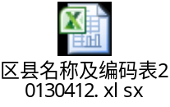
  - 数据上报关联标识
文件上报开始通知、文件上报结束通知和文件异常通知通过关联标识requestId进行关联，
获取数据文件和文件上报通知通过关联标识requestId进行关联，标识使用下述规则：
< ProvinceId ><separator1><domainType ><separator1>< fileType ><separator1><YYYY><SequenceId>
其中：
- ProvinceId域：子系统域代码。取值参见附录A.2
- domainType域：表示网络域取值如下：
GSM：GSM无线接入网
WCDMA：WCDMA无线接入网
CORE：核心网
- fileType 域：
GR_CONF：GSM无线基础数据
GR_PARA：GSM无线参数数据
GR_KPI：GSM性能统计数据
GR_SMR：汇总GSM MR数据
GR_RTMR：实时GSM MR数据
GR_DT：GSM 路测数据
GR_LOG：GSM 日志数据
- separator1域为下划线"_"。
- YYYY域：年号
- SequenceId域：6位的流水号
示例1：非周期性的上报，总部获取陕西上报一份GSM无线基础数据的requestId
1．获取文件请求，服务提供方为省级，调用方为总部
获取文件请求中的requestId为ZOB_ GSM_GR_CONF_2009100018
2．文件上报通知，服务提供方为总部，调用方为省级
文件上报通知关联总部的获取请求的requestId上报
ZOB_ GSM_GR_CONF_2009100018
3．文件异常上报通知，服务提供方为总部，调用方为省级
文件异常上报通知关联总部的获取请求的requestId上报
ZOB_ GSM_GR_CONF_2009100018
  - 文件上报通知关联标识
文件开始上报通知、文件上报完成通知、文件上报异常通知中的NotifyId标识的，命名规则：
文件上报通知标识规则：
<ProvinceId><separator>FileReportNotify<separator><YYYYMM><SequenceId>
其中：
- ProvinceId域：子系统域代码。取值参见附录A.2
- FileReportNotify域：固定取值为FileReportNotify
- YYYYMM域：此通知发送的年月
- SequenceId域：4位的流水号
- separator1域为下划线"_"。
文件上报通知标识示例：AN_FileReportNotify_2011020001
  - 任务调度工单标识
本规范中，工单包括申请单、调度单和反馈单，其在总部系统内完整唯一标识建议如下所示。
工单编号命名采用下述规则：
<ProvinceId><separator1><FormType><separator1><YYYY><SequenceId>

其中：
- ProvinceId域：子系统域，取值见A.2
- FormType域：文件类型。<ProvinceId><separator1><Data_type>取值参见
- separator1域为下划线"_"。
- YYYY域：年号
- SequenceId域：4位的流水号
示例：
北京分公司2006年任务调度一份申请单：BJ_AP_20061001
总部2006年任务调度一份调度单：ZOB_DP_20060430
北京分公司2006年任务调度一份反馈单：BJ_FB_20063204
  - 核减变更工单标识
本规范中，核减变更工单：申请单和回执单，其在省级系统内完整唯一标识建议如下所示。工单编号命名采用下述规则：
<ProvinceId><separator1>< Formtype ><separator1><YYYYMMDD><SequenceId>
其中：
- ProvinceId域：子系统域，取值见A.2
- Formtype：工单类型，故障核减（GZHJ）、割接核减（GJHJ）、MR采集小区变更（MRBG）
- separator1域为下划线"_"。
- YYYYMMDD域：年月日
- SequenceId域：4位的流水号
例如：陕西省2010-11-17上报一份故障核减的申请，则编号为SX_GZHJ_20101117_0001
  - 时间格式建议
本规范涉及的时间字段内容，格式采用：YYYY-MM-DD hh:mm:ss
示例1：2006-11-13 14:40:20
如果相关时间在系统侧要求粒度不到秒时间字段可以补零处理
示例2：2006年12月1日，表述为“2006-12-01 00:00:00”
  - 数据上报-厂商/硬件版本缩写
- 各厂家BSC的硬件版本
中文名称 | 厂商缩写 | 厂商编码 | 版本名称 | 版本编码
华为 | HW | 1 | BSC32 | 1
华为 | HW | 1 | BSC6000 | 2
中兴 | ZTE | 2 | V2 | 1
中兴 | ZTE | 2 | V3 | 2
西门子 | SIE | 3 | RC60 | 1
西门子 | SIE | 3 | RC80 | 2
西门子 | SIE | 3 | RC90 | 3
阿尔卡特朗讯 | ALT | 4 | B8 | 1
阿尔卡特朗讯 | ALT | 4 | B9 | 2
阿尔卡特朗讯 | ALT | 4 | B10 | 3
阿尔卡特朗讯 | ALT | 4 | B12 | 4
爱立信 | ERI | 5 | R10 | 1
爱立信 | ERI | 5 | R12 | 2
摩托罗拉 | MOT | 6 | R10 | 1
诺基亚 | NOK | 7 | S11.5 | 1
诺基亚 | NOK | 7 | S12 | 2
- 各厂家RNC的硬件版本
中文名称 | 厂商缩写 | 厂商编码 | 版本名称 | 版本编码
华为 | HW | 1 | PARC | 1
中兴 | ZTE | 2 | V3 | 1
阿尔卡特朗讯 | ALT | 4 | RNC9370 | 1
爱立信 | ERI | 5 | CPP R5 | 1
诺西 | NOK | 7 | IPA | 1
各厂家的全国软硬件版本统计表
Error! Not a valid link.
- 各厂家MSCServer的硬件版本
中文名称 | 厂商缩写 | 厂商编码 | 版本名称 | 版本编码
华为 | HW | 1 | MSOFTX3000V100 R006C05 | 1
中兴 | ZTE | 2 | V3.07 | 1
阿尔卡特朗讯 | ALT | 4 | R4.4 | 1
爱立信 | ERI | 5 | MSS R5 | 1
诺西 | NOK | 7 | M14 | 1
- 各厂家HLR的硬件版本
中文名称 | 厂商缩写 | 厂商编码 | 版本名称 | 版本编码
华为 | HW | 1 | V600R003C04B020 | 1
华为 | HW | 1 | V900R003C02B132 | 2
中兴 | ZTE | 2 | V3.07.41 | 1
阿尔卡特朗讯 | ALT | 4 | R3.31 | 1
爱立信 | ERI | 5 | R12.1 | 1
诺西 | NS | 7 | n-HLR M14 | 1
诺西 | NS | 7 | s-HLR SR13 | 2
- 各厂家SGSN的硬件版本
中文名称 | 厂商缩写 | 厂商编码 | 版本名称 | 版本编码
华为 | HW | 1 | SGSN9810 | 1
中兴 | ZTE | 2 | V3 | 1
阿尔卡特朗讯 | ALT | 4 | U3 | 1
爱立信 | ERI | 5 | MKIV | 1
诺西 | NS | 7 | DX200 | 1
- 各厂家GGSN的硬件版本
中文名称 | 厂商缩写 | 厂商编码 | 版本名称 | 版本编码
华为 | HW | 1 | V8 | 1
华为 | HW | 1 | V9 | 2
中兴 | ZTE | 2 | V3 | 1
爱立信 | ERI | 5 | R5 | 1
诺西 | NS | 7 | FI3 | 1
  - Filter的BNF范式说明
下表定义了本规范所使用的Filter的BNF范式。
<ConstraintExpr> := [ <Expr> ]
<Expr> := <Expr> <ExprOp> <Expr>
| ”(” <Expr> ”)”
| ”not” <Expr>
| <SetExpr> <SetOp> <SetExpr>
| <StrExpr> <StrOp> <StrExpr>
| <NumExpr> <NumOp> <NumExpr>
| <NumExpr> ”in” <SetExpr>
| <StrExpr> ”in” <SetExpr>

<NumOp> := ”==” | ”!=” | ”<” | ”<=” | ”>” | ”>=”
<SetOp> := ”==” | ”!=”
<StrOp> := ”==” | ”!=”
<ExprOp>:=”and”|”or”

<NumExpr> := <NumTerm>
| <NumExpr> ”+” <NumTerm>
| <NumExpr> ”-” <NumTerm>

<NumTerm> := <NumFactor>
| <NumTerm> ”*” <NumFactor>
| <NumTerm> ”/” <NumFactor>

<NumFactor> := <Identifier>
| <Number>
| ”(” <NumExpr> ”)”
| ”-” <NumFactor>

<StrExpr> := <Identifier>
| <String>
| ”(” <StrExpr> ”)”

<SetExpr> := <Identifier>
| <Set>

<Identifier> := ”$” <Letter> { <AlphaNum> }*

<Number> := <Integer>
| <Float>
| ”-” <Number>

<Integer> := { <Digit> }+

<Float> := <Integer> [ ”.” [ <Integer> ] ]

<AlphaNum> := <Letter>
| <Digit>
| ”_”

<String> := ”’” { <Char> }* ”’”

<Char> := <Letter>
| <Digit>
| <Other>

<Set> := ”{” <Elements> ”}”

<Elements> := [ <Element> { <Sp>+ <Element> }* ]

<Element> := <Number>
| <Identifier>
| <String>

<Letter> := a | b | c | d | e | f | g | h | i | j | k
| l | m | n | o | p | q | r | s | t | u | v
| w | x | y | z | A | B | C | D | E | F | G
| H | I | J | K | L | M | N | O | P | Q | R
| S | T | U | V | W | X | Y | Z

<Digit> := 0 | 1 | 2 | 3 | 4 | 5 | 6 | 7 | 8 | 9

<Other> := <Sp> | ~ | ! | @ | # | $ | % | ^ | & | * | (
| ) | - | _ | = | + | [ | { | } | ] | ; | :
| “ | \ | | | < | . | > | / | ? | ,

<Sp> := ” ”

  - 电子运维和作业计划附件及附件信息约定
- 本规范约定的技术实现方案中，部省两级任务调度和作业计划接口中只传送附件信息字段，附件本身不在该接口中传递。
- 附件信息必须包括附件名称、附件大小、附件URL：
  - 附件名称的命名规则参见附录I.1 ；
  - 附件大小单位为字节(Byte)；
  - 附件URL必须为可供下载的真实地址，具体协议由服务提供方和服务调用方协商，建议直接使用HTTP方式下载。
- 省级上报的作业计划附件表格的内容必须符合一定的数据类型约束，具体定义参见附录I.3 。
- 附件信息建议采用如下封装方式如图5所示。示例1给出针对该结构的XML Schema定义片断示例。示例2给出针对该结构的具体XML Instance实例片断示例。
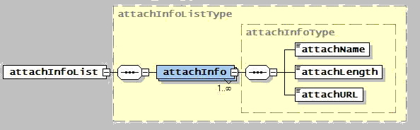
- 建议附件信息封装结构

示例1 建议的附件信息封装XML Schema片断示例
<!--以下示例为XML Schema文档示例片断-->
<xsd:complexType name="attachInfoType">
<xsd:sequence>
<xsd:element name="attachName" type="xsd:string"/>
<xsd:element name="attachLength" type="xsd:int"/>
<xsd:element name="attachURL" type="xsd:string"/>
</xsd:sequence>
</xsd:complexType>
<xsd:complexType name="attachInfoListType">
<xsd:sequence>
<xsd:element name="attachInfo" type="attachInfoType" maxOccurs="unbounded"/>
</xsd:sequence>
</xsd:complexType>
<xsd:element name="attachInfoList" type="attachInfoListType"/>
<!--以下示例为XML Instance文档示例片断，显示了山东省上报的Excel附件数为2的附件信息-->
<attachNum>2</attachNum>
<attachInfoList xmlns:xsi="http://www.w3.org/2001/XMLSchema-instance">
<attachInfo>
<attachName>RF--SD--20051201--D—YD_WXWY—030--SD_JN_L-NOM-R_G.xls</attachName>
<attachLength>256</attachLength>
<attachURL>http://192.168.1.163/upload/2005-10-03/RF--SD--20051201--D—YD_WXWY—030--SD_JN_L-NOM-R_G.xls</attachURL>
</attachInfo>
<attachInfo>
<attachName>RF—-SD--20051201--D-- YD_WXWY --030--SD_JN_L-NOM-R_W.xls</attachName>
<attachLength>1008</attachLength> <attachURL>http://192.168.1.163/upload/2005-10-03/RF--SD--20051201--D—-YD_WXWY--030--SD_JN_L-NOM-R_W.xls</attachURL>
</attachInfo>
</attachInfoList>

示例2 建议的附件信息封装XML Instance片断示例

  - 场景分类编码规则、编码及上报范围要求
    - 场景编号规则
本规范中，场景编号命名要求采用下述规则：
<ProvinceCode><Seperator><CityCode><Seperator><LevelOneSceneCode><Seperator><LevelTwoSceneCode><Seperator>
<LevelThreeSceneCode><Seperator><LevelFourSceneCode><Seperator> [<LevelFiveSceneCode>]
其中：
- ProvinceCode域：省份编号，为三位数字，具体取值见本系列规范第一部分附录A.2总部/省份/城市代码表中的省份编码；
- CityCode域：城市编号，为两位数字，具体取值见本系列规范第一部分附录A.2总部/省份/城代码表中的城市编码；
- LevelOneSceneCode域：一级场景分类编号，要求使用两位数字编码（01~99，其中01~49预留总部使用），由总部统一编号管理，一级场景编号见本规范附录A.11.2；
- LevelTwoSceneCode域：二级场景分类编号，要求使用两位数字编码（01~99，其中01~49预留总部使用），由总部统一编号管理，二级场景编号见本规范附录A.11.2；
- LevelThreeSceneCode域：三级场景分类编号，要求使用两位数字编码（01~99，其中01~49预留总部使用），由总部统一编号管理，三级场景编号见本规范附录A.11.2；
- LevelFourSceneCode域：四级场景分类编号，要求使用两位数字编码（001~999，其中01~199预留总部使用），由总部统一编号管理，四级场景编号见本规范附录A.11.2；
- LevelFiveSceneCode域：五级场景编号，只允许使用数字与字母进行编号，由省分根据对应场景统一编号管理，确保唯一性；对于三级场景类型为“高速铁路、普通铁路、高速公路”，的五级场景，由总部编码统一管理，其中高速公路仅国道由总部统一编码管理；
- Seperator域：分隔符用下划线表示“_”，各域之间使用“_”隔开。
示例：
北京市友谊宾馆（北京市-高业务量区域-商务区-酒店- 5星级酒店-友谊宾馆）：101_00_01_01_02_001_001（其中，第五级001由省份或直辖市自行编码）
陕西省西安市西安电子科技大学（陕西省-西安市-高业务量区域-学校-高校- 211/985院校-西安电子科技大学）：129_01_01_03_01_001_002（其中，第五级002由省份或直辖市自行编码）
陕西省西安市市委办公大楼（陕西省-西安市-重要区域-党政机关-政府部门-市政府部门-西安市市委办公大楼）：129_01_04_01_01_003_001（其中，第五级001由省份或直辖市自行编码）
    - 一二三四级场景分类编号
一级场景类型 |  | 二级场景类型 |  | 三级场景类型 |  | 四级场景类型
场景类型名称 | 场景类型编码 | 场景类型名称 | 场景类型编码 | 场景类型名称 | 场景类型编码 | 场景类型名称 | 场景类型编码
高业务量区域 | 01 | 商务区 | 01 | 写字楼 | 01 | 暂无分类 | 000
 |  |  |  | 酒店（星级及快捷酒店） | 02 | 5星级酒店 | 001
 |  |  |  |  |  | 4星级酒店 | 002
 |  |  |  |  |  | 3星级及以下酒店 | 003
 |  |  |  |  |  | 快捷酒店 | 004
 |  |  |  | 企事业单位 | 03 | 暂无分类 | 000
 |  |  |  | 工业园区 | 04 | 暂无分类 | 000
高业务量区域 | 01 | 居住区 | 02 | 高密住宅区 | 01 | 暂无分类 | 000
 |  |  |  | 低密住宅区 | 02 | 暂无分类 | 000
高业务量区域 | 01 | 学校 | 03 | 高校 | 01 | 211/985院校 | 001
 |  |  |  |  |  | 普通院校 | 002
 |  |  |  | 中小学校 | 02 | 暂无分类 | 000
高人流量区域 | 02 | 商业区 | 01 | 大型商超 | 01 | 暂无分类 | 000
 |  |  |  | 电子卖场 | 02 | 暂无分类 | 000
 |  |  |  | 步行街 | 03 | 暂无分类 | 000
 |  |  |  | 集贸市场 | 04 | 暂无分类 | 000
 |  |  |  | 餐饮场所 | 05 | 暂无分类 | 000
 |  |  |  | 娱乐场所 | 06 | 暂无分类 | 000
高人流量区域 | 02 | 交通枢纽 | 02 | 城区交通枢纽 | 01 | 暂无分类 | 000
 |  |  |  | 长途汽车站 | 02 | 暂无分类 | 000
 |  |  |  | 火车站 | 03 | 暂无分类 | 000
 |  |  |  | 机场 | 04 | 暂无分类 | 000
 |  |  |  | 码头 | 05 | 暂无分类 | 000
高人流量区域 | 02 | 公园景区 | 03 | 公园 | 01 | 暂无分类 | 000
 |  |  |  | 城市广场 | 02 | 暂无分类 | 000
 |  |  |  | 旅游景区 | 03 | 5A级景区 | 001
 |  |  |  |  |  | 4A级景区 | 002
 |  |  |  |  |  | 3A级及以下景区 | 003
高人流量区域 | 02 | 医院 | 04 | 大中型医院 | 01 | 三级甲等及以上医院 | 001
 |  |  |  |  |  | 三级其他等级医院 | 002
 |  |  |  |  |  | 二级及以下医院 | 003
高人流量区域 | 02 | 体育场馆、会展中心 | 05 | 体育场 | 01 | 暂无分类 | 000
 |  |  |  | 体育馆 | 02 | 暂无分类 | 000
 |  |  |  | 会议中心 | 03 | 暂无分类 | 000
 |  |  |  | 展览馆 | 04 | 暂无分类 | 000
交通线路 | 03 | 交通干线 | 01 | 高速铁路 | 01 | 暂无分类 | 000
 |  |  |  | 普通铁路 | 02 | 暂无分类 | 000
 |  |  |  | 高速公路 | 03 | 高速国道 | 001
 |  |  |  |  |  | 高速省道 | 002
 |  |  |  |  |  | 其他高速 | 003
 |  |  |  | 普通公路 | 04 | 普通国道 | 001
 |  |  |  |  |  | 普通省道 | 002
 |  |  |  |  |  | 其他公路 | 003
交通线路 | 03 | 城市交通 | 02 | 城市干路 | 01 | 暂无分类 | 000
 |  |  |  | 地铁 | 02 | 暂无分类 | 000
重要区域 | 04 | 党政机关 | 01 | 政府部门 | 01 | 中央政府及各部委部门 | 001
 |  |  |  |  |  | 省政府部门 | 002
 |  |  |  |  |  | 市政府部门 | 003
 |  |  |  |  |  | 县政府部门 | 004
 |  |  |  |  |  | 其他政府部门 | 005
 |  |  |  | 新闻媒体 | 02 | 省级及以上传统新闻媒体 | 001
 |  |  |  |  |  | 主流互联网新闻媒体 | 002
 |  |  |  | 使领馆 | 03 | 暂无分类 | 000
重要区域 | 04 | 大客户 | 02 | 集团客户 | 01 | 暂无分类 | 000
注1：除三级场景类型为“高速铁路、普通铁路、高速公路”下的五级场景由总部负责统一编码管理之外，其余五级场景均由省份根据省内对应场景自行定义及管理；
注2：一级、二级、三级编号各自前01~49预留总部使用，四级编号前01~199预留总部使用，其余省分根据需要使用
    - 高速公路省分上报要求
      - 高速国道
类型 | 公路名称 | 公路编号
放射线 | 京哈高速 | G1
放射线 | 京沪高速 | G2
放射线 | 京台高速 | G3
放射线 | 京港澳高速 | G4
放射线 | 广澳高速 | G4W
放射线 | 京昆高速 | G5
放射线 | 京藏高速 | G6
放射线 | 京新高速 | G7
北南纵线 | 鹤大高速 | G11
北南纵线 | 鹤哈高速 | G1111
北南纵线 | 集双高速 | G1112
北南纵线 | 丹阜高速 | G1113
北南纵线 | 沈海高速 | G15
北南纵线 | 常台高速 | G15W
北南纵线 | 日兰高速 | G1511
北南纵线 | 甬金高速 | G1512
北南纵线 | 温丽高速 | G1513
北南纵线 | 宁上高速 | G1514
北南纵线 | 长深高速 | G25
北南纵线 | 新鲁高速 | G2511
北南纵线 | 阜锦高速 | G2512
北南纵线 | 淮徐高速 | G2513
北南纵线 | 济广高速 | G35
北南纵线 | 大广高速 | G45
北南纵线 | 龙河高速 | G4511
北南纵线 | 二广高速 | G55
北南纵线 | 集阿高速 | G5511
北南纵线 | 新高速 | G5512
北南纵线 | 长张高速 | G5513
北南纵线 | 包茂高速 | G65
北南纵线 | 兰海高速 | G75
北南纵线 | 钦东高速 | G7511
北南纵线 | 渝昆高速 | G85
北南纵线 | 昆磨高速 | G8511
东西横线 | 绥满高速 | G10
东西横线 | 哈同高速 | G1011
东西横线 | 珲乌高速 | G12
东西横线 | 吉黑高速 | G1211
东西横线 | 沈吉高速 | G1212
东西横线 | 丹锡高速 | G16
东西横线 | 荣乌高速 | G18
东西横线 | 黄石高速 | G1811
东西横线 | 青银高速 | G20
东西横线 | 青新高速 | G2011
东西横线 | 定武高速 | G2012
东西横线 | 青兰高速 | G22
东西横线 | 连霍高速 | G30
东西横线 | 柳格高速 | G3011
东西横线 | 吐和高速 | G3012/G3013
东西横线 | 奎阿高速 | G3014
东西横线 | 奎塔高速 | G3015
东西横线 | 清伊高速 | G3016
东西横线 | 宁洛高速 | G36
东西横线 | 沪陕高速 | G40
东西横线 | 扬溧高速 | G4011
东西横线 | 沪蓉高速 | G42
东西横线 | 宁芜高速 | G4211
东西横线 | 合安高速 | G4212
东西横线 | 沪渝高速 | G50
东西横线 | 芜合高速 | G5011
东西横线 | 杭瑞高速 | G56
东西横线 | 大丽高速 | G5611
东西横线 | 沪昆高速 | G60
东西横线 | 福银高速 | G70
东西横线 | 十天高速 | G7011
东西横线 | 泉南高速 | G72
东西横线 | 南友高速 | G7211
东西横线 | 厦蓉高速 | G76
东西横线 | 汕昆高速 | G78
东西横线 | 广昆高速 | G80
东西横线 | 开河高速 | G8011
地区环线 | 辽中环线 | G91
地区环线 | 杭州湾环线 | G92
地区环线 | 宁波－舟山 | G9211
地区环线 | 成渝环线 | G93
地区环线 | 珠三角环线 | G94
地区环线 | 东莞－佛山 | G9411
地区环线 | 海南环线 | G98
地区环线 | 台湾环线 | G99
城市环线 | 北京 | G4501
城市环线 | 天津 | G2501
城市环线 | 济南 | G2001
城市环线 | 上海 | G1501
城市环线 | 合肥 | G4001
城市环线 | 福州 | G1501
城市环线 | 石家庄 | G2001
城市环线 | 郑州 | G3001
城市环线 | 武汉 | G4201
城市环线 | 长沙 | G4001
城市环线 | 太原 | G2001
城市环线 | 西安 | G3002
城市环线 | 成都 | G4201
城市环线 | 昆明 | G5601
城市环线 | 银川 | G2001
城市环线 | 兰州 | G3001
城市环线 | 西宁 | G6001
城市环线 | 拉萨 | G6001
城市环线 | 呼和浩特 | G6001
城市环线 | 乌鲁木齐 | G3001
城市环线 | 沈阳 | G1501
城市环线 | 长春 | G2501
城市环线 | 哈尔滨 | G1001
城市环线 | 大连 | G1101
城市环线 | 青岛 | G1501
城市环线 | 宁波 | G1501
城市环线 | 厦门 | G1501
城市环线 | 广州 | G3501
城市环线 | 南京 | G2501
城市环线 | 杭州 | G2501
城市环线 | 深圳 | G2501
城市环线 | 重庆 | G5001
城市环线 | 贵阳 | G6001
城市环线 | 南宁 | G7601
城市环线 | 海口 | G1501
城市环线 | 南昌 | G6001
      - 普通国道
类型 | 公路名称 | 公路编号
放射线 | 京沈线 | G101
放射线 | 京哈线 | G102
放射线 | 京塘线 | G103
放射线 | 京福线 | G104
放射线 | 京珠线 | G105
放射线 | 京广线 | G106
放射线 | 京深线 | G107
放射线 | 京昆线 | G108
放射线 | 京拉线 | G109
放射线 | 京银线 | G110
放射线 | 京加线 | G111
放射线 | 京环线 | G112
南北纵线 | 鹤大线 | G201
南北纵线 |  | G202
南北纵线 | 明沈线 | G203
南北纵线 | 烟沪线 | G204
南北纵线 | 山深线 | G205
南北纵线 | 烟汕线 | G206
南北纵线 | 锡海线 | G207
南北纵线 | 二长线 | G208
南北纵线 | 呼北线 | G209
南北纵线 | 包南线 | G210
南北纵线 | 银陕线 | G211
南北纵线 | 兰渝线 | G212
南北纵线 | 兰磨线 | G213
南北纵线 | 西景线 | G214
南北纵线 | 红格线 | G215
南北纵线 | 阿巴线 | G216
南北纵线 | 阿库线 | G217
南北纵线 | 伊若线 | G218
南北纵线 | 叶孜线 | G219
南北纵线 |  | G220
南北纵线 | 哈同线 | G221
南北纵线 | 哈伊线 | G222
南北纵线 | 海榆东线 | G223
南北纵线 | 海榆中线 | G224
南北纵线 | 海榆西线 | G225
南北纵线 | 楚墨线 | G226
南北纵线 | 西张线 | G227
南北纵线 | 台湾环线 | G228
东西横线 | 绥满线 | G301
东西横线 | 珲乌线 | G302
东西横线 | 集锡线 | G303
东西横线 | 丹霍线 | G304
东西横线 | 庄林线 | G305
东西横线 | 绥克线 | G306
东西横线 | 黄银线 | G307
东西横线 | 青石线 | G308
东西横线 | 荣兰线 | G309
东西横线 | 连天线 | G310
东西横线 | 徐峡线 | G311
东西横线 | 沪霍线 | G312
东西横线 | 乌红线 | G314
东西横线 | 西喀线 | G315
东西横线 | 福兰线 | G316
东西横线 | 成那线 | G317
东西横线 | 沪聂线 | G318
东西横线 | 夏成线 | G319
东西横线 | 沪瑞线 | G320
东西横线 | 广成线 | G321
东西横线 | 衡友线 | G322
东西横线 | 瑞临线 | G323
东西横线 | 福昆线 | G324
东西横线 | 广南线 | G325
东西横线 | 秀河线 | G326
东西横线 | 连菏线 | G327
东西横线 | 宁南线 | G328
东西横线 | 杭沈线 | G329
东西横线 | 温寿线 | G330

    - 高速铁路省分上报要求
铁路客运专线线路名称 | 线路状态 | 线路编号
京津城际 | 已开通 | GJJ
京沪铁路客运专线 | 已开通 | GJHU
哈大铁路客运专线 | 已开通 | GHD
京福铁路客运专线 | 未开通 | GJF
京广铁路客运专线 | 已开通 | GJG
沪昆铁路客运专线 | 未开通 | GHK
沪汉蓉铁路客运专线 | 未开通 | GHHR
沪杭铁路客运专线 | 已开通 | GHH
沪宁铁路客运专线 | 已开通 | GHN
广深港铁路客运专线 | 已开通 | GGSG
郑西铁路客运专线 | 已开通 | GZX
福厦动车 | 已开通 | GFX
宁杭铁路客运专线 | 已开通 | GNH
合福铁路客运专线 | 已开通 | GHF
成灌快铁 | 已开通 | GCG
成渝铁路客运专线 | 已开通 | GCY
昌九城际 | 已开通 | GCJIU
汉宜铁路客运专线 | 已开通 | GHY
京哈铁路客运专线 | 未开通 | GJHA
长吉铁路客运专线 | 已开通 | GCJI
大西铁路客运专线 | 已开通 | GDX
石太铁路客运专线 | 已开通 | GST
夏深铁路客运专线 | 已开通 | GSX
海南东环铁路客运专线 | 已开通
海南西环铁路客运专线 | 已开通
宝兰铁路客运专线 | 在建 | GBL
西成铁路客运专线 | 在建 | GXC
渝黔铁路客运专线 | 在建 | GYQ
贵广铁路客运专线 | 在建 | GGG
长昆铁路客运专线 | 在建 | GCK
南广铁路客运专线 | 在建 | GNG

- （规范性附录）
GSM数据上报接口上报数据打包要求
  - GSM无线基础数据
    - 文件打包上报要求
GSM无线基础数据文件上报遵从以下要求
- 文件格式：
  - 上报打包文件格式：采用tar.gz文件格式上传文件，tar.gz代表在UNIX平台下的通过tar命令打包，通过gzip命令进行压缩，将要求上报的数据文件打报成一个文件上传。
  - 数据文件的格式：采用CSV文件格式，文件中数据项以“,”间隔；
- 文件对象：BSC，BTS，CELL，CELLBULIDLINK，CELLSCENCELINK；
- 文件粒度：省，即每个省上报一份包含相关对象粒度的GSM无线基础数据文件；
- 上报时间：每日定期上报；
- 统计周期：每日；
- 文件命名规则
  - GSM无线基础数据上报数据文件命名采用下述规则：
<ProvinceId><separator><Data_type><separator> <Object_type><separator><YYYY><MM><DD>[<separator1><RC>].csv
  - GSM无线基础数据上报打包文件命名采用下述规则：
数据文件名称.tar.gz
其中：
- ProvinceId域：子系统域，为省分代码，取值见A.2 ；
- Data_type域：文件类型，取值为“CONF”；
- Object_type域：对象域，取值为“BSC”、” BTS”、“CELL”、” CELLBULIDLINK”、” CELLSCENCELINK”；
- YYYY域：代表年份，取值为四位数字；
- MM、DD域：代表月、日，取值分别为两位数字；
- separator域：为下划线"_"；
- RC域为连续的计数器，取值从“1”开始，用来协助定义唯一的文件名。当多个文件产生且文件名中其他所有的参数都相同时，RC存在，当产生与文件名中其他参数都相同的新文件时，RC加1。若产生的文件尚没有同名的，则RC及相应的分隔符不存在。
- 数据文件命名示例：
  - BJ_CONF_BSC_20091018_1.csv；
含义：20091018北京的BSC配置数据，本文件为20091018的第二个配置数据文件。（可能为通过实时获取方式进行补采）
  - BJ_CONF_CELL_20091018_1.csv；
含义：20091018北京的CELL配置数据，本文件为20091018的第二个配置数据文件。（可能为通过实时获取方式进行补采）
- 上报打包文件命名示例：
  - BJ_CONF_BSC_20091018_1. tar.gz；
含义：20091018北京的BSC配置数据的打包文件，本文件为20091018的第二个BSC配置数据打包文件。（其中打包文件内容可能为通过实时获取方式进行补采）“BJ_CON_BSC_20091018_1. tar.gz”压缩包内包含的数据文件为：
- BJ _CONF_BSC_20091018_1.cvs
  - BJ_CONF_CELL_20091018_1. tar.gz；
含义：20091018北京的CELL配置数据的打包文件，本文件为20091018的第二个CELL配置数据打包文件。（其中打包文件内容可能为通过实时获取方式进行补采）
“BJ_CONF_ 20091018_1. tar.gz”压缩包内包含的数据文件为：
- BJ _CONF_CELL_20091018_1.csv
- 打包文件上报目录要求：
GSM无线基础数据打包文件上传的目录结构为：FTP-<ProvinceId>-CONF。ProvinceId域：取值见A.2 。
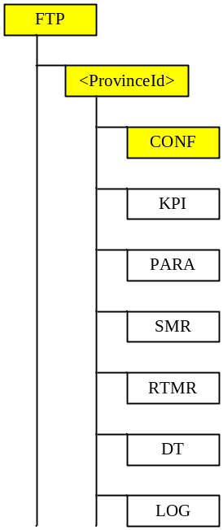
- 目录结构示例
    - 文件样例
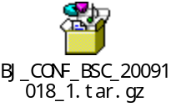
  - GSM性能统计数据
    - 文件打包上报要求
GSM性能统计数据文件上报遵从以下要求
- 文件格式：
  - 上报打包文件格式：采用tar.gz文件格式上传文件，tar.gz代表在UNIX平台下的通过tar命令打包，通过gzip命令进行压缩，将要求上报的数据文件打报成一个文件上传。
  - 数据文件的格式：采用CSV文件格式，文件中数据项以“,”间隔；
- 文件对象：可为BSC，CELL，一般为BSC；
- 文件粒度：省，即每个省上报一份相关对象粒度的GSM性能统计数据文件；
- 上报时间：每日定期上报；
- 统计周期：每小时；
- 数据记录：文件中数据记录按方式进行排列；
- 文件命名规则
  - GSM无线基础数据上报数据文件命名采用下述规则：
<ProvinceId><separator><Data_type><separator> <Object_type><separator><YYYY><MM><DD>[<separator1><RC>].csv
  - GSM无线基础数据上报打包文件命名采用下述规则：
数据文件名称.tar.gz
其中：
- ProvinceId域：子系统域，为省分代码，取值见A.2 ；
- Data_type域：文件类型，取值为“KPI”；
- Object_type域：对象域，取值为“BSC”、“CELL”；
- YYYY域：代表年份，取值为四位数字；
- MM、DD域：代表月、日，取值分别为两位数字；
- separator域：为下划线"_"；
- RC域为连续的计数器，取值从“1”开始，用来协助定义唯一的文件名。当多个文件产生且文件名中其他所有的参数都相同时，RC存在，当产生与文件名中其他参数都相同的新文件时，RC加1。若产生的文件尚没有同名的，则RC及相应的分隔符不存在。
- 数据文件命名示例：
- 文件名：BJ_KPI_BSC_20091018_1.csv
含义：20091018北京的BSC性能数据，本文件为20091018的第二个性能数据文件。（可能为通过实时获取方式进行补采）
- 文件名：BJ_KPI_CELL_20091018_1.csv
含义：20091018北京的CELL性能数据，本文件为20091018的第二个性能数据文件。（可能为通过实时获取方式进行补采）
- 上报打包文件命名示例：
- BJ_KPI_BSC_20091018_1. tar.gz；
含义：20091018北京的BSC性能统计数据的打包文件，本文件为20091018的第二个BSC性能统计数据打包文件。（其中打包文件内容可能为通过实时获取方式进行补采）
“BJ_KPI_BSC_20091018_1. tar.gz”压缩包内包含的数据文件为：
- BJ_ KPI_BSC_20091018_1.cvs
- BJ_KPI_CELL_20091018_1. tar.gz；
含义：20091018北京的CELL性能统计数据的打包文件，本文件为20091018的第二个CELL性能统计数据打包文件。（其中打包文件内容可能为通过实时获取方式进行补采）
“BJ_KPI_CELL_20091018_1. tar.gz”压缩包内包含的数据文件为：
- BJ_KPI_CELL_20091018_1.csv
- 文件上报目录要求：
GSM性能统计数据打包文件上传的目录结构为：FTP-<ProvinceId>-KPI。ProvinceId域：取值见A.2 。
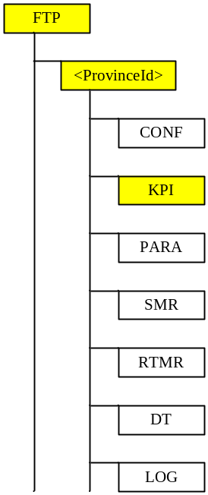
- 目录结构示例
    - 文件样例
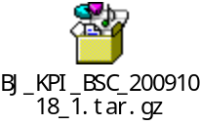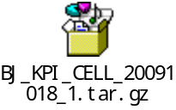
  - GSM无线参数数据
    - 文件打包上报要求
设备商GSM无线参数数据文件多种多样，省级平台在上报相关文件时，需按以下要求对上报文件进行压缩打包，采用以下文件命名方式命名：
- 文件格式：采用tar.gz文件上传文件，tar.gz代表在UNIX平台下的通过tar命令打包，通过gzip命令进行压缩；
- 文件对象：OMC、BSC，不同厂商不同版本采用的粒度不同。
- 文件粒度：省内所有OMC或省内所有BSC，即每个省上报与OMC或BSC个数相符的GSM无线参数数据文件；
- 上报时间：每日定期上报；
- 统计周期：每日；
- 文件命名规则
  - 上报的无线参数数据文件命名采用下述规则：
<ProvinceId><separator><Data_type><separator><VendorId><separator><Version><separator> <Object_type><separator><YYYY><MM><DD>[<separator1><RC>].tar.gz
- ProvinceId域：子系统域，为省分代码，取值见A.2 ；
- Data_type域：文件类型，取值为“PARA”；
- VerdorId：厂商名，取值见A.8 。
- Version：硬件版本号，取值见A.8 。
- Object_type域：对象实例域，取值为OMC或BSC唯一标识，省级平台提供；
- YYYY域：代表年份，取值为四位数字；
- MM、DD域：代表月、日，取值分别为两位数字；
- separator域：为下划线"_"；
- RC域为连续的计数器，取值从“1”开始，用来协助定义唯一的文件名。当多个文件产生且文件名中其他所有的参数都相同时，RC存在，当产生与文件名中其他参数都相同的新文件时，RC加1。若产生的文件尚没有同名的，则RC及相应的分隔符不存在。
- 命名示例：
- BJ_ PARA_ALT_B9_OMC1_20091018_1.tar.gz
- BJ_PARA_HW_BSC32_BSC1_20091018_1.tar.gz；
- GSM无线参数数据目录结构为：FTP-<ProvinceId>-PARA-<VenderId>-<OMCId>。ProvinceId域：取值见A.2 。

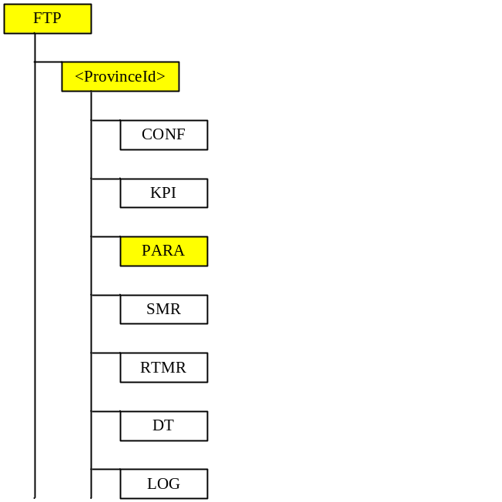
- 目录结构示例

    - 厂商原始文件要求
由于各厂商的GSM无线基础数据原始文件可以通过FTP直接获取或通过库表、命令行转化生成多种方式获取，有必要对“转化方式”的文件命名进行规约。下表为各厂商文件获取方式小结。
- 各厂商原始文件获取方式
厂商+版本 | 获取方式 | 文件类型 | 文件打包单位 | 打包文件中文件个数 | 是否需要规约命名
阿尔卡特朗讯 | 在OMC FTP上获取文件 | .csv | OMC | 14 | N
爱立信 | 执行命令行程序生成结果后转换为指定的文件，规定文件名为BSC唯一标识如CDBSC1， | .log | BSC | 1 | Y
华为32 | 在华为BAM服务器上获取原始文件 | .dbf | BSC | 189 | N
华为6000 | OMC数据库获取方式，库表转化为.dat文件 | .dat | OMC | 10 | Y
摩托 | OMC数据库获取方式，库表转化为.dat文件 | .dat | OMC | 5 | Y
诺基亚 | OMC数据库获取方式，库表转化为.dat文件 | .dat | OMC | 5 | Y
西门子 | 在OMC FTP上获取原始文件 | .asc | BSC | 1 | N
中兴V2 | OMC数据库获取方式，库表转化为.dat文件 | .dat | OMC | 10 | Y
中兴V3 | OMC数据库获取方式，库表转化为.dat文件 | .dat | OMC | 7 | Y

      - 阿尔卡特朗讯
阿尔卡特的原始无线参数数据均是从OMC中获取，文件类型包括：
Adjacency2gTo3g.csv
Adjacency.csv
Cell.csv
ExternalOmc3gCell.csv
ExternalOmcCell.csv
HoControl.csv
RnlAlcatelBSC.csv
RnlAlcatelMFS.csv
RnlAlcatelSector.csv
RnlAlcatelSiteManager.csv
RnlBasebandTransceiver.csv
RnlFrequencyHoppingSystem.csv
RnlPowerControl.csv
SubNetwork.csv
根据B.3.1 文件打包上报要求，以上文件打包后命名示例为
BJ_PARA_ALT_B9_OMC1_20091018.tar.gz；
或BJ_PARA_ALT_B9_OMC1_20091018_0011.tar.gz。
      - 爱立信
爱立信的无线参数数据文件通过向指定BSC执行命名行命令（具体的设备名称在命令行里给出）获取，获取的结果存储成相应.log文件，文件粒度为BSC。
生成的.log文件命名采用下述规则：BSCId域：为网元BSC的唯一标识。
<BSCId>.log
根据B.3.1 文件打包上报要求，以上文件打包后命名示例为：
BJ_PARA_ERI_RC5.3_BSC1_20091018.tar.gz；
或BJ_PARA_ERI_RC5.3_BSC1_20091018_0002.tar.gz；

命令行执行顺序建议如下：
RLLBP;
RAEPP:ID=ALL;
RLDEP:CELL=ALL;
RLCPP:CELL=ALL;
RLCHP:CELL=ALL;
RLCRP:CELL=ALL;
RLCFP:CELL=ALL;
RLGSP:CELL=ALL;
RLMFP:CELL=ALL;
RLPCP:CELL=ALL;
RLSBP:CELL=ALL;
RLIMP:CELL=ALL;
RLSSP:CELL=ALL;
RLLOP:CELL=ALL;
RLLPP:CELL=ALL;
RLLFP:CELL=ALL;
RLLDP:CELL=ALL;
RLLHP:CELL=ALL;
RLIHP:CELL=ALL;
RLBCP:CELL=ALL;
RLLCP:CELL=ALL;
RLNRP:CELL=ALL;
RLDEP:CELL=ALL,EXT;
RXMOP:MOTY=RXOTRX;
RLCXP:CELL=ALL;
RLHPP:CELL=ALL;
      - 华为
        - 32版本
华为32版本无线参数数据文件通过华为BAM服务器获取。
以下为一个BSC下189种文件类型：
Abiscir.dbf
ADJCELL.DBF
AMADJ.DBF
AMBDMAP.DBF
AMBOARD.DBF
AMCKSCFG.DBF
Amenvic.dbf
AMFRAME.DBF
Ammodule.dbf
AMWRNMSK.DBF
ANTCFGTB.DBF
Areacode.dbf
Astatana.dbf
AUXILIAR.DBF
BA1.DBF
BA2.DBF
BADCHCFG.DBF
BIEGRPC.DBF
BIEPTCON.DBF
BIEPTLNK.DBF
BIESTDP.DBF
BME3ME1.DBF
BMLAPD.DBF
BMREVD.DBF
Boarddes.dbf
BSCBIESD.DBF
BSCBIESP.DBF
BSCCELL.DBF
BSCTRX.DBF
BTSALMTB.DBF
BTSBOARD.DBF
BTSBODPA.DBF
BTSENVI.DBF
BTSPARA.DBF
BTSPWCAM.DBF
BTSPWRC.DBF
BTSSLOT.DBF
BTSTYPE.DBF
Callctrl.dbf
CARDLOD.DBF
CEALOTL.DBF
Celcalmp.dbf
Cell.dbf
CELLALA.DBF
Cellattr.dbf
Cellcfg.dbf
CELLDESC.DBF
CELLHO2.DBF
CELLLAPD.DBF
CELLPWRC.DBF
CELLREVD.DBF
CGITBL.DBF
Chanall.dbf
CICMDL.DBF
Circswit.dbf
CIRSORT.DBF
Cldana.dbf
CLKCFG.DBF
CLKCONFI.DBF
CLKOUT.DBF
CLOCKDES.DBF
CLSDATA.DBF
CMLNPARD.DBF
Cntrxns.dbf
Councode.dbf
DBCHANGE.DBF
DBMML.DBF
DECBTSPW.DBF
Defsig.dbf
E16BDE1.DBF
E16CLK.DBF
Envicfg.dbf
ENVICFGB.DBF
Extcell.dbf
FILTERD.DBF
FLOWCTL.DBF
Framedes.dbf
FREECHPR.DBF
FSHOTB.DBF
G3BA1.DBF
G3BA2.DBF
G3cell.dbf
G3FILTER.DBF
G3NCELL.DBF
G3sysho.dbf
G3SYSINF.DBF
Gttrans.dbf
HLPONCMD.DBF
HOPDATA.DBF
HW2PWCAM.DBF
HW2PWRCT.DBF
Hwgrpdes.dbf
INTRAHO.DBF
LAPDSEMI.DBF
LAPDSGLK.DBF
Lcgrpacc.dbf
LICCFG.DBF
LOADIDX.DBF
Locexinf.dbf
LOGDBF.DBF
MCCTOCC.DBF
MEMIP.DBF
Mmaxtup.dbf
MMLOPREC.DBF
MNCTONDC.DBF
Modparam.dbf
MOVEDATA.DBF
MSGFIL.DBF
MSPWCAMR.DBF
MSPWRC.DBF
MTPDSP.DBF
MTPLINK.DBF
MTPLINKS.DBF
MTPROUTE.DBF
NEBCELL.DBF
NEWBILL.DBF
Newgt.dbf
Newserv.dbf
NO1INFO.DBF
NO7INFO.DBF
Nodedesc.dbf
NORDATA.DBF
OFFICE.DBF
OPERTRAC.DBF
Outright.dbf
PBINTERF.DBF
PCICMODU.DBF
PCMCIR.DBF
PENALTY.DBF
Pmaxtup.dbf
POWEROP.DBF
Pubparam.dbf
Pwrctls.dbf
Pwrtype.dbf
RACKGDES.DBF
RCCFG.DBF
Rctrltyp.dbf
REACTIVE.DBF
Ringdel.dbf
ROUTE.DBF
ROUTEANA.DBF
Sccpdpc.dbf
Sccpssn.dbf
SEMIPERM.DBF
SGCANLT.DBF
Shelfdes.dbf
SHELFINF.DBF
SHLONG1.DBF
SIGCHANG.DBF
SIGROUTE.DBF
SIGTEMP.DBF
SITEALIA.DBF
Siteinfo.dbf
SITEREVD.DBF
SMIFTC.DBF
SMNO7.DBF
SOFTIDX.DBF
Softpara.dbf
STINCFG.DBF
STRELAYM.DBF
SUBROUTE.DBF
SUBTKGRP.DBF
Swctrl.dbf
SYMGDATL.DBF
TANDEM.DBF
TEMP0000.DBF
TESTCMB.DBF
TIMECONF.DBF
Timeidx.dbf
TIMER.DBF
TKCIRCUI.DBF
TKGRP.DBF
TKGRPLOA.DBF
TRXAIDTB.DBF
TRXREVCR.DBF
TRXREVD.DBF
TSMAXPWR.DBF
Urgedat.dbf
USRMACRO.DBF
Usrright.dbf
Vocexch.dbf
Warncfg.dbf
warncfgb.dbf
Warndef.dbf
Warnexp.dbf
Warninf.dbf
WARNMASK.DBF
WHTRACT.DBF
Wtypeana.dbf
根据B.3.1 文件打包上报要求，以上文件打包后命名示例为：
BJ_PARA_HW_BSC32_BSC1_20091018.tar.gz；
或BJ_PARA_HW_BSC32_BSC1_20091018_0002.tar.gz；

        - 6000版本
华为BSC6000版本的GSM无线参数数据采用OMC数据库获取方式，华为BSC6000版本的OMC库表包括“BSC”，“BTS”、“CELL”、“EXT”、“ADJ”、“TRX”、“TRXFREQ”、“CHAN”、“FHSY”和“BACONF”十种类型，由库表转化生成的文件采用.dat类型，并且采取如下的命名方式：
<ProvinceId><separator><Data_type><separator><VendorId><separator><Version><separator> <Object_type><separator><Subfile_type><separator><YYYY><MM><DD>.dat
  - ProvinceId域：子系统域，为省分代码，取值见A.2 ；
  - Data_type域：文件类型，取值为“PARA”；
  - VerdorId：厂商名，取值为“HW”；
  - Version：硬件版本号，取值为“BSC6000”；
  - Object_type域：对象域，取值为OMC唯一标识，省级平台提供；
  - Subfile_type域：库表类型，取值为“BSC”，“BTS”、“CELL”、“EXT”、“ADJ”、“TRX”、“TRXFREQ”、“CHAN”、“FHSY”和“BACONF”之一；
  - YYYY域：代表年份，取值为四位数字；
  - MM、DD域：代表月、日，取值分别为两位数字
  - separator域：为下划线"_"；
  - 命名示例：
BJ_PARA_HW_BSC6000_OMC1_BSC_20091018.dat；
BJ_PARA_HW_BSC6000_OMC1_BTS_20091018.dat；
BJ_PARA_HW_BSC6000_OMC1_CELL_20091018.dat；
BJ_PARA_HW_BSC6000_OMC1_EXT_20091018.dat；
BJ_PARA_HW_BSC6000_OMC1_ADJ_20091018.dat；
BJ_PARA_HW_BSC6000_OMC1_TRX_20091018.dat；
BJ_PARA_HW_BSC6000_OMC1_TRXFREQ_20091018.dat；
BJ_PARA_HW_BSC6000_OMC1_CHAN_20091018.dat；
BJ_PARA_HW_BSC6000_OMC1_FHSY_20091018.dat；
BJ_PARA_HW_BSC6000_OMC1_ACONF_20091018.dat；
根据B.3.1 文件打包上报要求，以上文件打包后命名为
BJ_PARA_HW_BSC6000_OMC1_20091018.tar.gz；
或BJ_PARA_HW_BSC6000_OMC1_20091018_0008.tar.gz
        - 6900版本
华为BSC6900版本的GSM无线参数数据采用OMC数据库获取方式，如下为所涉及的表的名称：
TBL_BSC
TBL_BTS
TBL_GCELL
TBL_GCELLFREQ
TBL_GCELLHOPTP
TBL_GCELLMAGRP
TBL_GCELLOTHEXT
TBL_GCELLIDLEBASIC
TBL_GCELLBASICPARA
TBL_GCELLCCBASIC
TBL_GGCELLCCBASIC
TBL_GGCELLCCACCESS
TBL_GCELLIDLEAD
TBL_GCELLCCCH
TBL_GCELLPWRBASIC
TBL_GCELLPWR2
TBL_GCELLPWR3
TBL_GCELLHOBASIC
TBL_GCELLHOEMG
TBL_GEXT2GCELL
TBL_GEXT3GCELL
TBL_G2GNCELL
TBL_G3GNCELL
TBL_GTRX
TBL_GTRXCHANHOP
华为BSC6900版本的OMC库表包括 “BSC”、“BTS”、“CELL”、“EXT”、“ADJ”和“TRX”六种类型，由库表转化生成的文件采用.dat类型，并且采取如下的命名方式：
<ProvinceId><separator><Data_type><separator><VendorId><separator><Version><separator> <Object_type><separator><Subfile_type><separator><YYYY><MM><DD>.dat
- ProvinceId域：子系统域，为省分代码，取值见A.2 ；
- Data_type域：文件类型，取值为“PARA”；
- VerdorId：厂商名，取值为“HW”；
- Version：硬件版本号，取值为“BSC6900”；
- Object_type域：对象域，取值为OMC唯一标识，省级平台提供；
- Subfile_type域：库表类型，取值为 “BSC”、“BTS”、“CELL”、“EXT”、“ADJ” 和“TRX”之一；
- YYYY域：代表年份，取值为四位数字；
- MM、DD域：代表月、日，取值分别为两位数字
- separator域：为下划线"_"；
- 命名示例：
BJ_PARA_HW_BSC6900_OMC1_CELL_20091018.dat；
BJ_PARA_HW_BSC6900_OMC1_EXT_20091018.dat；
BJ_PARA_HW_BSC6900_OMC1_ADJ_20091018.dat；
BJ_PARA_HW_BSC6900_OMC1_TRX_20091018.dat；
根据B.3.1 文件打包上报要求，以上文件打包后命名为
BJ_PARA_HW_BSC6900_OMC1_20091018.tar.gz；
或BJ_PARA_HW_BSC6900_OMC1_20091018_0008.tar.gz
      - 摩托
摩托的GSM无线参数数据采用OMC数据库获取方式，摩托的OMC库表包括“BSS”、“SITE”、 “CELL”、“NEIGHBOUR”和“RTF”五种类型，由库表转化生成的文件采用.dat类型，并且采取如下的命名方式：
<ProvinceId><separator><Data_type><separator><VendorId><separator><Version><separator> <Object_type><separator><Subfile_type><separator><YYYY><MM><DD>.dat
  - ProvinceId域：子系统域，为省分代码，取值见A.2 ；
  - Data_type域：文件类型，取值为“PARA”；
  - VerdorId：厂商名，取值为“MOT”。
  - Version：硬件版本号，取值为“Q7.6”。
  - Object_type域：对象实例域，取值为OMC唯一标识，省级平台提供；
  - Subfile_type域：库表类型取值为“BSS”、“SITE”、“CELL”、“NEIGHBOUR”和“RTF”之一；
  - YYYY域：代表年份，取值为四位数字；
  - MM、DD：代表月、日，取值分别为两位数字；
  - separator域：为下划线"_"；
  - 命名示例：
TJ_PARA_MOT_Q7.6_OMC1_BSS_2009101802.dat；
TJ_PARA_MOT_Q7.6_OMC1_SITE_2009101802.dat；
TJ_PARA_MOT_Q7.6_OMC1_CELL_2009101802.dat；
TJ_PARA_MOT_Q7.6_OMC1_NEIGHBOUR_2009101802.dat；
TJ_PARA_MOT_Q7.6_OMC1_RTF_2009101802.dat；
根据B.3.1 文件打包上报要求，以上文件打包后命名为
TJ_PARA_MOT_Q7.6_OMC1_2009101802.tar.gz；
或TJ_PARA_MOT_Q7.6_OMC1_2009101802_0007.tar.gz。

      - 诺基亚
诺基亚的GSM无线参数数据采用OMC数据库获取方式，摩托的OMC库表包括“BSC”、“SITE”、“BTS”、“HOC”、“POC”和“ACELL”五种类型，由库表转化生成的文件采用.dat类型，并且采取如下的命名方式：
<ProvinceId><separator><Data_type><separator><VendorId><separator><Version><separator> <Object_type><separator><Subfile_type><separator><YYYY><MM><DD>.dat
- ProvinceId域：子系统域，为省分代码，取值见A.2 ；
- Data_type域：文件类型，取值为“PARA”；
- VerdorId：厂商名，取值为“NOK”。
- Version：硬件版本号，取值为“S11.5”。
- Object_type域：对象实例域，取值为OMC唯一标识，省级平台提供；
- Subfile_type域：库表类型取值为“BSC”、“SITE”、“BTS”、“HOC”、“POC”和“ACELL”之一；
- YYYY域：代表年份，取值为四位数字；
- MM、DD域：代表月、日，取值分别为两位数字；
- separator域：为下划线"_"；
- 命名示例：
HEB_PARA_NOK_S11.5_OMC1_BSC_20091018.dat；
HEB_PARA_NOK_S11.5_OMC1_SITE_20091018.dat；
HEB_PARA_NOK_S11.5_OMC1_HOC_20091018.dat；
HEB_PARA_NOK_S11.5_OMC1_POC_20091018.dat；
HEB_PARA_NOK_S11.5_OMC1_ACELL_20091018.dat；
根据B.3.1 文件打包上报要求，以上文件打包后命名为
HEB_PARA_NOK_S11.5_OMC1_20091018.tar.gz；
或HEB_PARA_NOK_S11.5_OMC1_20091018_1201.tar.gz。

      - 西门子
西门子的无线参数数据文件在OMC FTP上获取原始文件，文件单位为BSC，文件类型为.asc，原始文件以BSC标识命名，示例：BSC1228.asc
根据B.3.1 文件打包上报要求，以上文件打包后命名为
TJ_PARA_SIE_ RC80_BSC1228_2009101815.tar.gz；
或TJ_PARA_SIE_ RC90_BSC1228_2009101805_0003.tar.gz；
      - 中兴
        - V2版本
中兴V2版本的GSM无线参数数据采用OMC数据库获取方式，中兴V2版本的OMC库表包括“BSC”、“SITE”、“BTS”、“HOC”、“POC”、“ACELL”、“ECELL”、“ADIOCARRIER”、“FHS”和“CHANNEL”十种类型，由库表转化生成的文件采用.dat类型，并且采取如下的命名方式：
<ProvinceId><separator><Data_type><separator><VendorId><separator><Version><separator> <Object_type><separator><Subfile_type><separator><YYYY><MM><DD>.dat
- ProvinceId域：子系统域，为省分代码，取值见A.2 ；
- Data_type域：文件类型，取值为“PARA”；
- VerdorId：厂商名，取值为“ZTE”。
- Version：硬件版本号，取值为“V2”。
- Object_type域：对象实例域，取值为OMC唯一标识，省级平台提供；
- Subfile_type域：库表类型，取值为“BSC”、“SITE”、“BTS”、“HOC”、“POC”、“ACELL”、“ECELL”、“ADIOCARRIER”、“FHS”和“CHANNEL”之一；
- YYYY域：代表年份，取值为四位数字；
- MM、DD域：代表月、日，取值分别为两位数字；
- separator域：为下划线"_"；
- 命名示例：
HEB_PARA_ZTE_V2_OMC2_BSC_20091018.dat；
HEB_PARA_ZTE_V2_OMC2_SITE_20091018.dat；
HEB_PARA_ZTE_V2_OMC2_BTS_20091018.dat；
HEB_PARA_ZTE_V2_OMC2_HOC_20091018.dat；
HEB_PARA_ZTE_V2_OMC2_POC_20091018.dat
HEB_PARA_ZTE_V2_OMC2_ACELL_20091018.dat；
HEB_PARA_ZTE_V2_OMC2_ECELL_20091018.dat；
HEB_PARA_ZTE_V2_OMC2_ADIOCARRIER_20091018.dat；
HEB_PARA_ZTE_V2_OMC2_FHS_20091018.dat；
HEB_PARA_ZTE_V2_OMC2_CHANNEL_20091018.dat；
根据B.3.1 文件打包上报要求，以上文件打包后命名为
HEB_PARA_ZTE_V2_OMC2_20091018.tar.gz；
或HEB_PARA_ZTE_V2_OMC2_20091018_1001.tar.gz；
        - V3版本
中兴V2版本的GSM无线参数数据采用OMC数据库获取方式，中兴V3版本的OMC库表包括“BSC”、“SITE”、“BTS”、“HOC”、“POC”、“ACELL”、“ECELL”和“ADIOCARRIER”七种类型，由库表转化生成的文件采用.dat类型，并且采取如下的命名方式：
<ProvinceId><separator><Data_type><separator><VendorId><separator><Version><separator> <Object_type><separator><Subfile_type><separator><YYYY><MM><DD>.dat
- ProvinceId域：子系统域，为省分代码，取值见A.2 ；
- Data_type域：文件类型，取值为“PARA”；
- VerdorId：厂商名，取值为“ZTE”。
- Version：硬件版本号，取值为“V3”。
- Object_type域：对象实例域，取值为OMC唯一标识，省级平台提供；
- Subfile_type域：库表类型，取值为“BSC”、“SITE”、“BTS”、“HOC”、“POC”、“ACELL”、“ECELL”和“ADIOCARRIER”之一；
- YYYY域：代表年份，取值为四位数字；
- MM、DD域：代表月、日，取值分别为两位数字；
- separator域：为下划线"_"；
- 命名示例：
HEB_PARA_ZTE_OMC3_V3_BSC_20091018.dat；
HEB_PARA_ZTE_V3_OMC3_SITE_20091018.dat；
HEB_PARA_ZTE_V3_OMC3_BTSC_20091018.dat；
HEB_PARA_ZTE_V3_OMC3_HOC_20091018.dat；
HEB_PARA_ZTE_V3_OMC3_POC_20091018.dat；
HEB_PARA_ZTE_V3_OMC3_ACELL_20091018.dat；
HEB_PARA_ZTE_V3_OMC3_ECELL_20091018.dat；
HEB_PARA_ZTE_V3_OMC3_ADIOCARRIER_20091018.dat；
根据B.3.1 文件打包上报要求，以上文件打包后命名为
HEB_PARA_ZTE_V3_OMC3_20091018.tar.gz；
或HEB_PARA_ZTE_V3_OMC3_20091018_1002.tar.gz；

  - GSM统计MR数据
    - 文件打包上报要求
GSM统计MR数据文件上报遵从以下要求
- 文件格式：
  - 上报打包文件格式：采用tar.gz文件格式上传文件，tar.gz代表在UNIX平台下的通过tar命令打包，通过gzip命令进行压缩，将要求上报的数据文件打报成一个文件上传
  - 数据文件的格式：采用CSV文件格式，文件中数据项以“,”间隔；
- 文件对象：CELL；
- 文件粒度：省，即每个省上报一份相关参数的GSM统计MR数据文件；
- 文件内容：
  - 一维MR的文件内容：只上报存在有效值的行情况，该行中其它项为空的情况均填零上报。
  - 二维MR的文件内容：只上报存在有效值的行情况，该行中其它项为空的情况均填零上报，对全行中全为空或零的不上报。
- 上报时间：每天定期上报；
- 统计周期：每小时；
- 文件命名规则
  - 上报的GSM统计MR数据文件命名采用下述规则：
    - 一维统计MR
<ProvinceId><separator><Data_type><separator><Object_type><Separator><Para1><separator><YYYY><MM><DD>[<separator1><RC>].csv
    - 二维统计MR
<ProvinceId><separator><Data_type><separator><Object_type><Separator><Para1><separator><Para2><separator><YYYY><MM><DD>[<separator1><RC>].csv
  - GSM无线性能统计数据上报打包文件命名采用下述规则：
    - 一维统计MR
一维统计MR数据文件名称.tar.gz
    - 二维统计MR
二维统计MR数据文件名称.tar.gz
  - 上报的GSM统计MR数据文件命名采用下述规则：
其中：
- ProvinceId域：子系统域，为省分代码，取值见A.2 ；
- Data_type域：文件类型，取值为“SMR”；
- Object_type域：对象域，取值为“CELL”；
- Para1域：代表统计MR第一维度的数据类型，取值见Error: Reference source not found；
- Para2域：代表统计MR第二维度的数据类型，取值见Error: Reference source not found；
- YYYY域：代表年份，取值为四位数字；
- MM、DD域：代表月、日，取值分别为两位数字；
- separator域：为下划线"_"；
- RC域为连续的计数器，取值从“1”开始，用来协助定义唯一的文件名。当多个文件产生且文件名中其他所有的参数都相同时，RC存在，当产生与文件名中其他参数都相同的新文件时，RC加1。若产生的文件尚没有同名的，则RC及相应的分隔符不存在。
- 数据文件命名示例：
- 一维统计MR
LN_SMR_CELL_RxQualUl_20091001_1.csv
- 二维统计MR
LN_SMR_CELL_RxQualUl_RxLevUl_20091001_1.csv
- 上报打包文件命名示例：
- LN_SMR_CELL_RxQualUl_20091001_1.tar.gz；
含义：20091001北京的MR统计小区上行质量统计数据小区上行质量MR数据的打包文件，本文件为20091001的第二个统计MR数据打包文件。（其中打包文件内容可能为通过实时获取方式进行补采）
“LN_ SMR _ 20091001_1. tar.gz”压缩包内包含的数据文件为：
- LN_SMR_CELL_RxQualUl_20091001_1.csv
- LN_SMR_CELL_RxQualUl_RxLevUl_20091001_1.tar.gz；
含义：20091001北京的MR统计小区上行质量-上行电平数据的打包文件，本文件为20091001的第二个统计MR数据打包文件。（其中打包文件内容可能为通过实时获取方式进行补采）
“LN_ SMR _ 20091001_1. tar.gz”压缩包内包含的数据文件为：
- LN_SMR_CELL_RxQualUl_RxLevUl_20091001_1.csv
- 文件上报目录要求：
GSM统计MR数据打包文件上传的目录结构为：FTP-<ProvinceId>-SMR。ProvinceId域：取值见A.2 。
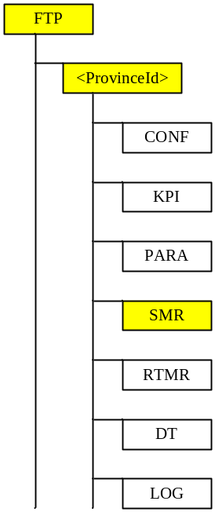
- 目录结构示例
    - 文件样例
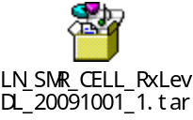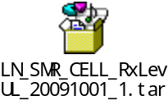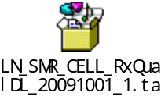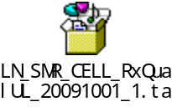
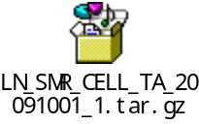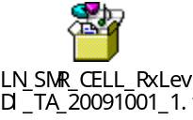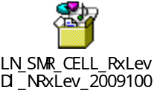
  - GSM原始MR数据
    - 文件打包上报要求
原始MR数据分为硬采和软采两种，由各厂商提供，各个厂商有自己的命名方式和制定的文件类型，如下表所示：
厂商 | 获取方式 | 文件单位 | 文件类型
中兴采集平台 | FTP文件上传方式 | 采集点 | .asc
中创采集平台 | FTP文件上传方式 | 采集点 | .log
安捷伦采集平台 | FTP文件上传方式 | 采集点 | .csv
摩托采集平台 | FTP文件上传方式 | 采集点 | .csv
华为软采 | FTP文件上传方式 | BSC | .tmf
中兴软采 | FTP文件上传方式 | BSC | .dat
摩托软采 | FTP文件上传方式 | BSC | 资料从缺
GSM原始MR数据文件上报遵从以下要求
- 文件格式：采用tar.gz文件上传文件，tar.gz代表在UNIX平台下的通过tar命令打包，通过gzip命令进行压缩；重新命名打包采用一对一的方式，即一个原始文件打包成一个.tar.gz文件。
- 文件对象：CELL；
- 文件粒度：省，即每个省上报多份相关参数的GSM原始MR数据文件；
- 上报时间：可以定制；
- 统计周期：每小时；
- 文件命名规则
  - 上报的的GSM原始MR数据文件命名采用下述规则：
<ProvinceId><separator><Data_type>[<separator1><RC>]<separator><OriginalFileName>.tar.gz
其中：
- ProvinceId域：子系统域，为省分代码，取值见A.2 ；
- Data_type域：文件类型，取值为“RTMR”；
- OriginalFileName域：为原始MR文件名；
- separator域：为下划线"_"；
- RC域为连续的计数器，取值从“1”开始，用来协助定义唯一的文件名。当多个文件产生且文件名中其他所有的参数都相同时，RC存在，当产生与文件名中其他参数都相同的新文件时，RC加1。若产生的文件尚没有同名的，则RC及相应的分隔符不存在。
- 命名示例：
- 北京网优省级平台原始文件mr_detail_20091028_030000.log打包文件名为BJ_RTMR_1_mr_detail_20091028_030000.log.tar.gz；
- 文件上报目录要求，GSM统计MR数据目录结构为：FTP-<ProvinceId>-RTMR。ProvinceId域：取值见A.2 。
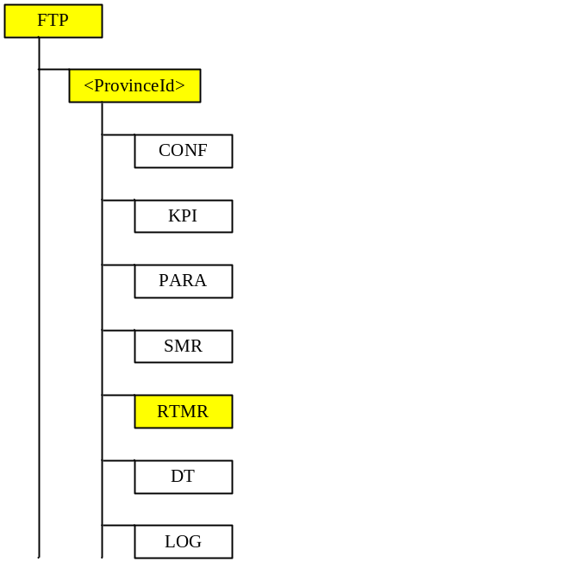
- 目录结构示例
  - 【GSM路测数据】
【暂不定义】
    - 文件上报要求
【暂不定义】
  - Log日志数据
    - 文件上报要求
GSM LOG日志数据文件上报遵从以下要求
- 文件格式：数据文件的格式：采用CSV文件格式，文件中数据项以“,”间隔；
- 文件对象：无；
- 文件粒度：省，即每个省上报一份GSM平台LOG登录日志和操作日志文件；
- 上报时间：可以定制，一般每日定期上报；
- 统计周期：无，实时记录；
- 文件命名规则
  - 上报的GSM LOG日志数据文件命名采用下述规则：
<ProvinceId><separator><Data_type><separator><YYYY><MM><DD>[<separator1><RC>].csv
其中：
- ProvinceId域：子系统域，为省分代码，取值见A.2 ；
- Data_type域：文件类型，登陆日志文件名为“LoginLOG”，操作日志文件名为“OperLOG”；
- YYYY域：代表年份，取值为四位数字；
- MM、DD域：代表月、日，取值分别为两位数字；
- separator域：为下划线"_"；
- RC域为连续的计数器，取值从“1”开始，用来协助定义唯一的文件名。当多个文件产生且文件名中其他所有的参数都相同时，RC存在，当产生与文件名中其他参数都相同的新文件时，RC加1。若产生的文件尚没有同名的，则RC及相应的分隔符不存在。
- 数据文件命名示例：
  - HUN_LoginLOG_20091125_1.csv；
20091125湖南的登录日志数据的打包文件，本文件为20091001的第二个登录日志数据打包文件。（其中打包文件内容可能为通过实时获取方式进行补采）
  - HUN_OperLOG_20091125_1.csv
20091125湖南的操作日志数据的打包文件，本文件为20091001的第二个操作日志数据打包文件。（其中打包文件内容可能为通过实时获取方式进行补采）
- 文件目录要求：
GSM LOG日志数据文件上传的目录结构为：FTP-<ProvinceId>-LOG。ProvinceId域：取值见A.2 。
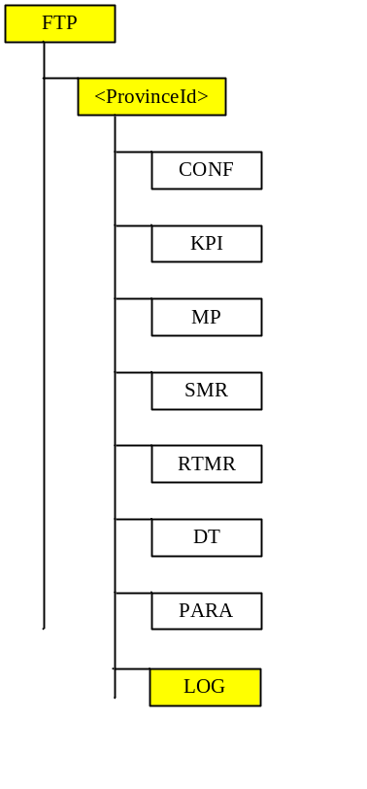
- 目录结构示例

    - 文件样例

- （规范性附录）
WCDMA数据上报接口上报数据打包要求
  - WCDMA无线基础数据
    - 文件打包上报要求
WCDMA无线基础数据文件上报遵从以下要求
- 文件格式：
  - 上报打包文件格式：采用tar.gz文件格式上传文件，tar.gz代表在UNIX平台下的通过tar命令打包，通过gzip命令进行压缩，将要求上报的数据文件打报成一个文件上传。
  - 数据文件的格式：采用CSV文件格式，文件中数据项以“,”间隔；
- 文件对象：RNC，NodeB，UtranCell，Cosite，2g3gCoCover,HighRailway，HighRailwayTunnel，Highway，Building，Scence，CellBulidLink，CellScenceLink；
- 文件粒度：省，即每个省上报一份包含相关对象粒度的WCDMA无线基础数据文件；
- 上报时间：每日定期上报；
- 统计周期：每日；
- 文件命名规则
  - WCDMA无线基础数据上报数据文件命名采用下述规则：
<ProvinceId><separator><Data_type><separator> <Object_type><separator><YYYY><MM><DD>[<separator1><RC>].csv
  - WCDMA无线基础数据上报打包文件命名采用下述规则：
数据文件名称.tar.gz
其中：
- ProvinceId域：子系统域，为省分代码，取值见A.2 ；
- Data_type域：文件类型，取值为“CONF”；
- Object_type域：对象域，取值为“RNC”、“NODEB”、“UTRANCELL”、“COSITE”、“2G3GCOCOVER”、“HIGHRAILWAY”、“HIGHRAILWAYTUNNEL”、“HIGHWAY”、“BUILDING”、“SCENCE”、“CELLBULIDLINK”、“CELLSCENCELINK”、“CELLBULIDLINK”、“CELLSCENCELINK”；
- YYYY域：代表年份，取值为四位数字；
- MM、DD域：代表月、日，取值分别为两位数字；
- separator域：为下划线"_"；
- RC域为连续的计数器，取值从“1”开始，用来协助定义唯一的文件名。当多个文件产生且文件名中其他所有的参数都相同时，RC存在，当产生与文件名中其他参数都相同的新文件时，RC加1。若产生的文件尚没有同名的，则RC及相应的分隔符不存在。
- 数据文件命名示例：
  - BJ_CONF_RNC_20091018_1.csv；
含义：20091018北京的RNC配置数据，本文件为20091018的第二个配置数据文件。（可能为通过实时获取方式进行补采）
  - BJ_CONF_ UTRANCELL _20091018_1.csv；
含义：20091018北京的UTRANCELL配置数据，本文件为20091018的第二个配置数据文件。（可能为通过实时获取方式进行补采）
- 上报打包文件命名示例：
  - BJ_CONF_RNC_20091018_1. tar.gz；
含义：20091018北京的RNC配置数据的打包文件，本文件为20091018的第二个RNC配置数据打包文件。（其中打包文件内容可能为通过实时获取方式进行补采）“BJ_CON_RNC_20091018_1. tar.gz”压缩包内包含的数据文件为：
- BJ _CONF_RNC_20091018_1.cvs
  - BJ_CONF_UTRANCELL_20091018_1. tar.gz；
含义：20091018北京的UTRANCELL配置数据的打包文件，本文件为20091018的第二个UTRANCELL配置数据打包文件。（其中打包文件内容可能为通过实时获取方式进行补采）
“BJ_CONF_ UTRANCELL_ 20091018_1. tar.gz”压缩包内包含的数据文件为：
- BJ _CONF_UTRANCELL_20091018_1.csv
- 打包文件上报目录要求：
WCDMA无线基础数据打包文件上传的目录结构为：FTP-<ProvinceId>-CONF。ProvinceId域：取值见A.2 。
- 目录结构示例
    - 文件样例

  - WCDMA性能统计数据
    - 文件打包上报要求
WCDMA性能统计数据文件上报遵从以下要求
- 文件格式：
  - 上报打包文件格式：采用tar.gz文件格式上传文件，tar.gz代表在UNIX平台下的通过tar命令打包，通过gzip命令进行压缩，将要求上报的数据文件打报成一个文件上传。
  - 数据文件的格式：采用CSV文件格式，文件中数据项以“,”间隔；
- 文件对象：可为RNC，NODEB、UTRANCELL、IUBLINK、IURLINK；
- 文件粒度：省，即每个省上报一份相关对象粒度的WCMDA性能统计数据文件；
- 上报时间：每日定期上报；
- 统计周期：每小时；
- 文件命名规则
  - WCDMA性能统计数据上报数据文件命名采用下述规则：
<ProvinceId><separator><Object_type><separator> <Data_type><separator><YYYY><MM><DD>[<separator1><RC>].csv
  - WCDMA无线基础数据上报打包文件命名采用下述规则：
数据文件名称.tar.gz
其中：
- ProvinceId域：子系统域，为省分代码，取值见A.2 ；
- Object_type域：对象域，取值为RNC，NodeB、UTRANCELL、Iublink、Iurlink、UtranRelaion、GsmRelation；
- Data_type域：文件类型，取值为“KPI”；
- YYYY域：代表年份，取值为四位数字；
- MM、DD域：代表月、日，取值分别为两位数字；
- separator域：为下划线"_"；
- RC域为连续的计数器，取值从“1”开始，用来协助定义唯一的文件名。当多个文件产生且文件名中其他所有的参数都相同时，RC存在，当产生与文件名中其他参数都相同的新文件时，RC加1。若产生的文件尚没有同名的，则RC及相应的分隔符不存在。
- 数据文件命名示例：
- 文件名：BJ_RNC_KPI_20091018_1.csv
含义：20091018北京的RNC性能数据，本文件为20091018的第二个性能数据文件。（可能为通过实时获取方式进行补采）
- 文件名：BJ_UTRANCELL_KPI_20091018_1.csv
含义：20091018北京的UTRANCELL性能数据，本文件为20091018的第二个性能数据文件。（可能为通过实时获取方式进行补采）
- 上报打包文件命名示例：
- BJ_RNC_KPI__20091018_1. tar.gz；
含义：20091018北京的RNC性能统计数据的打包文件，本文件为20091018的第二个RNC性能统计数据打包文件。（其中打包文件内容可能为通过实时获取方式进行补采）
“BJ_RNC_KPI__20091018_1. tar.gz”压缩包内包含的数据文件为：
- BJ_RNC_KPI_20091018_1.cvs
- BJ_UTRANCELL_KPI _20091018_1. tar.gz；
含义：20091018北京的UTRANCELL性能统计数据的打包文件，本文件为20091018的第二个UTRANCELL性能统计数据打包文件。（其中打包文件内容可能为通过实时获取方式进行补采）
“BJ_UTRANCELL_KPI _20091018_1. tar.gz”压缩包内包含的数据文件为：
- BJ_UTRANCELL_KPI _20091018_1.csv
- 文件上报目录要求：
WCDMA性能统计数据打包文件上传的目录结构为：FTP-<ProvinceId>-KPI。ProvinceId域：取值见A.2 。
- 目录结构示例
    - 文件样例
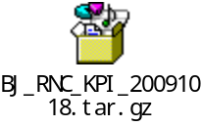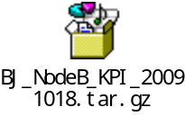
  - WCDMA无线参数数据
    - 文件打包上报要求
设备商WCDMA无线参数数据文件多种多样，省级平台在上报相关文件时，需按以下要求对上报文件进行压缩打包，采用以下文件命名方式命名：
- 文件格式：采用tar.gz文件上传文件，tar.gz代表在UNIX平台下的通过tar命令打包，通过gzip命令进行压缩；
- 文件对象：OMC、RNC，不同厂商不同版本采用的粒度不同。
- 文件粒度：省内所有OMC或省内所有RNC，即每个省上报与OMC或RNC个数相符的WCMDA无线参数数据文件；
- 上报时间：每日定期上报；
- 统计周期：每日；
- 文件命名规则
  - 上报的无线参数数据文件命名采用下述规则：
<ProvinceId><separator><Data_type><separator><VendorId><separator><Object_type><separator> < Version><separator><YYYY><MM><DD>[<separator1><RC>].tar.gz
- ProvinceId域：子系统域，为省分代码，取值见A.2 ；
- Data_type域：文件类型，取值为“PARA”；
- VerdorId：厂商名，取值见A.8 。
- Object_type域：对象实例域，取值为OMC或RNC唯一标识，省级平台提供；
- Version：硬件版本号，取值见A.8 。
- YYYY域：代表年份，取值为四位数字；
- MM、DD域：代表月、日，取值分别为两位数字；
- separator域：为下划线"_"；
- RC域为连续的计数器，取值从“1”开始，用来协助定义唯一的文件名。当多个文件产生且文件名中其他所有的参数都相同时，RC存在，当产生与文件名中其他参数都相同的新文件时，RC加1。若产生的文件尚没有同名的，则RC及相应的分隔符不存在。
- 命名示例：
- BJ_PARA_HW_RNC1_20091018_1.tar.gz；
- WCMDA无线参数数据目录结构为：FTP-<ProvinceId>-PARA-<VenderId>-
<OMCId>。ProvinceId域：取值见A.2 。
- 目录结构示例

    - 厂商原始文件要求
由于各厂商的WCDMA无线基础数据原始文件可以通过FTP直接获取或通过库表、命令行转化生成多种方式获取，有必要对“转化方式”的文件命名进行规约。下表为各厂商文件获取方式小结。
- 各厂商原始文件获取方式
厂商+版本 | 获取方式 | 文件类型 | 文件打包单位 | 打包文件中文件个数 | 是否需要规约命名
阿尔卡特朗讯 | 在OMC FTP上获取文件 | .xml | OMC | 1 | N
爱立信 | 执行命令行程序生成结果后转换为指定的文件，规定文件名为RNC唯一标识如CDRNC1， | .xml | RNC | 1 | Y
华为 | OMC数据库获取方式 | .txt | RNC | 1 | Y
诺西 | OMC数据库获取方式，库表转化为.dat文件 | .dat | OMC | 16 | Y
中兴 | OMC数据库获取方式，库表转化为.dat文件 | .excel | RNC | 39 | Y
      - 阿尔卡特朗讯
阿尔卡特的原始无线参数数据均是从阿朗提供的FTP上获取，文件为xml格式(例如：UTRAN-SNAP20100801020001.xml) ，此文件包括RNC下相关的无线侧参数。
根据C.3.1 文件打包上报要求，以上文件打包后命名示例为
BJ_PARA_ALT_B9_OMC1_20100820.tar.gz；
或BJ_PARA_ALT_B9_OMC1_20100820_1.tar.gz。
      - 爱立信
爱立信的WCDMA无线参数数据文件通过向指定RNC执行命名行命令获取，生成的结果存储成相应.xml文件（例如：ECR06_cm_exp_20100520_042312.xml），通过FTP方式获取，此文件包括RNC下相关的无线侧参数。
根据C.3.1 文件打包上报要求，以上文件打包后命名示例为：
BJ_PARA_ERI_RC5.3_RNC1_20091018.tar.gz；
或BJ_PARA_ERI_RC5.3_RNC1_20091018_0002.tar.gz；
      - 华为
华为的无线参数数据文件为设备周期生成，生成的结果存储成相应.txt文件（例如：HWR01.txt），通过FTP方式获取，此文件包括RNC下相关的无线侧参数。
根据C.3.1 文件打包上报要求，以上文件打包后命名为
BJ_PARA_HW_BSC6000_OMC1_20091018.tar.gz；
或BJ_PARA_HW_BSC6000_OMC1_20091018_0008.tar.gz
      - 诺西
诺西的WCDMA无线参数数据采用OMC数据库获取方式，诺西的库表包括：
C_RNC
c_adjg
c_adjs
c_fmci
c_hopg
c_hops
c_rnc_iucs
c_wcel
C_WBTS
c_adji
c_fmcg
c_fmcs
c_hopi
c_rnc_cmob
c_rnc_wrab
objects
根据C.3.1 文件打包上报要求，以上文件打包后命名为
HEB_PARA_NOK_S11.5_OMC1_20091018.tar.gz；
或HEB_PARA_NOK_S11.5_OMC1_20091018_1201.tar.gz。

      - 中兴
中兴的WCDMA无线参数数据采用OMC数据库获取方式， 包括RNC、Iur、IuB、NodeB、UtranCell、2G邻区、3G邻区、外部2G邻区和外部3G邻区类型和级别的参数，以为RNC下所有涉及的表的列表：
rncFunction
CnInfo
DivPc
Hspa
Inter
QosSeg
Rat
SubSrv
TrfPc
ueCnst
UeTrv
Intra
drbc
DlTfcs
UlTfcs
BPriAc
rncNeInfo中netype为32的
rncNeInfo中netype为1的
nodeB
AC
ssch
Aich
Bch
CelSel
CHspa
LdCtrl
Pc
Pch
Pcpich
plBal
Prach
Psch
Sccpch
Ssch
utranCell
gsmRelation
utranRelation
externalGsmCell
externalUtranCell
根据C.3.1 文件打包上报要求，以上文件打包后命名为
HEB_PARA_ZTE_V2_OMC2_20091018.tar.gz；
或HEB_PARA_ZTE_V2_OMC2_20091018_1001.tar.gz；
  - WCDMA统计MR数据
    - 文件打包上报要求
WCDMA统计MR数据文件上报遵从以下要求
- 文件格式：
  - 上报打包文件格式：采用tar.gz文件格式上传文件，tar.gz代表在UNIX平台下的通过tar命令打包，通过gzip命令进行压缩，将要求上报的数据文件打报成一个文件上传
  - 数据文件的格式：采用CSV文件格式，文件中数据项以“,”间隔；
- 文件对象：UTRANCELL；
- 文件粒度：省，即每个省上报一份相关参数的WCDMA统计MR数据文件；
- 文件内容：
  - 一维MR的文件内容：只上报存在有效值的行情况，该行中其它项为空的情况均填零上报。
  - 二维MR的文件内容：只上报存在有效值的行情况，该行中其它项为空的情况均填零上报，对全行中全为空或零的不上报。
- 上报时间：每天定期上报；
- 统计周期：每小时；
- 文件命名规则
  - 上报的WCDMA统计MR数据文件命名采用下述规则：
    - 一维统计MR
<ProvinceId><separator><Data_type><separator><Object_type><Separator><STAT><separator><YYYY><MM><DD>[<separator1><RC>].csv
    - 二维统计MR
<ProvinceId><separator><Data_type><separator><Object_type><Separator><Para1><separator><Para2><separator><YYYY><MM><DD>[<separator1><RC>].csv
  - WCDMA统计MR数据上报打包文件命名采用下述规则：
    - 一维统计MR
一维统计MR数据文件名称.tar.gz
    - 二维统计MR
二维统计MR数据文件名称.tar.gz
  - 上报的WCDMA统计MR数据文件命名采用下述规则：
其中：
- ProvinceId域：子系统域，为省分代码，取值见A.2 ；
- Data_type域：文件类型，取值为“SMR”；
- Object_type域：对象域，取值为“CELL”；
- Para1域：代表统计MR第一维度的数据类型；
- Para2域：代表统计MR第二维度的数据类型；
- YYYY域：代表年份，取值为四位数字；
- MM、DD域：代表月、日，取值分别为两位数字；
- separator域：为下划线"_"；
- RC域为连续的计数器，取值从“1”开始，用来协助定义唯一的文件名。当多个文件产生且文件名中其他所有的参数都相同时，RC存在，当产生与文件名中其他参数都相同的新文件时，RC加1。若产生的文件尚没有同名的，则RC及相应的分隔符不存在。
- 数据文件命名示例：
- 一维统计MR
HUB_SMR_UTRANCELL_STAT_20091001_1.csv
- 二维统计MR
HUB_SMR_UTRANCELL_RSCP_ECIO_20091001_1.csv
- 上报打包文件命名示例：
- HUB_SMR_UTRANCELL_STAT_20091001_1.tar.gz；
含义：20091001湖北的MR统计小区要求的一维统计数据RSCP、ECIO、UETXPOWER、DLBLER和各类事件汇总数据的打包文件，本文件为20091001的第二个统计MR数据打包文件。（其中打包文件内容可能为通过实时获取方式进行补采）
“HUB_ SMR_UTRANCELL_STAT_20091001_1. tar.gz”压缩包内包含的数据文件为：
- HUB_SMR_UTRANCELL_STAT _20091001_1.csv
- HUB_SMR_UTRANCELL_RSCP_EcIo_20091001_1.tar.gz；
含义：20091001湖北的MR统计小区RSCP_ECIO数据的打包文件，本文件为20091001的第二个统计MR数据打包文件。（其中打包文件内容可能为通过实时获取方式进行补采）
“HUB_SMR_UTRANCELL_RSCP_ECIO_20091001_1. tar.gz”压缩包内包含的数据文件为：
- HUB_SMR_UTRANCELL_RSCP_ECIO_20091001_1.csv
- 文件上报目录要求：
WCDMA统计MR数据打包文件上传的目录结构为：FTP-<ProvinceId>-SMR。ProvinceId域：取值见A.2 。
- 目录结构示例
    - 文件样例

  - WCDMA原始MR数据
    - 文件打包上报要求
WCMDA原始MR数据通过软采的形式，由各厂商提供，各个厂商有自己的命名方式和制定的文件类型，如下表所示：
厂商 | 获取方式 | 文件单位 | 文件类型
爱立信软采 | FTP文件上传方式 | RNC | .asc
阿朗软采 | FTP文件上传方式 | RNC | .log
诺西软采 | FTP文件上传方式 | RNC | .csv
华为软采 | FTP文件上传方式 | RNC | .tmf
中兴软采 | FTP文件上传方式 | RNC | .dat
WCDMA的原始MR数据文件上报遵从以下要求
- 文件格式：采用tar.gz文件上传文件，tar.gz代表在UNIX平台下的通过tar命令打包，通过gzip命令进行压缩；重新命名打包采用一对一的方式，即一个原始文件打包成一个.tar.gz文件。
- 文件对象：UtranCell；
- 文件粒度：省，即每个省上报多份相关参数的WCDMA原始MR数据文件；
- 上报时间：可以定制；
- 统计周期：每小时；
- 文件命名规则
  - 上报的的WCDMA原始MR数据文件命名采用下述规则：
<ProvinceId><separator><Data_type>[<separator1><RC>]<separator><OriginalFileName>.tar.gz
其中：
- ProvinceId域：子系统域，为省分代码，取值见A.2 ；
- Data_type域：文件类型，取值为“RTMR”；
- OriginalFileName域：为原始MR文件名；
- separator域：为下划线"_"；
- RC域为连续的计数器，取值从“1”开始，用来协助定义唯一的文件名。当多个文件产生且文件名中其他所有的参数都相同时，RC存在，当产生与文件名中其他参数都相同的新文件时，RC加1。若产生的文件尚没有同名的，则RC及相应的分隔符不存在。
- 命名示例：
- 北京网优省级平台原始文件mr_detail_20091028_030000.log打包文件名为BJ_RTMR_1_mr_detail_20091028_030000.log.tar.gz；
- 文件上报目录要求，WCDMA统计MR数据目录结构为：FTP-<ProvinceId>-RTMR。ProvinceId域：取值见A.2 。
- 目录结构示例

  - 【WCDMA路测数据】
【暂不定义】
    - 文件上报要求
【暂不定义】
  - Log日志数据
    - 文件上报要求
同本部分附录B.7.1 Log日志数据文件上报要求。
    - 文件样例
同本部分附录B.7.2 Log日志数据文件样例。

- （规范性附录）
CS域核心网数据上报接口上报数据打包要求
  - CS域核心网基础数据
    - 文件打包上报要求
CS域核心网基础数据文件上报遵从以下要求
- 文件格式：
  - 上报打包文件格式：采用tar.gz文件格式上传文件，tar.gz代表在UNIX平台下的通过tar命令打包，通过gzip命令进行压缩，将要求上报的数据文件打报成一个文件上传。
  - 数据文件的格式：采用CSV文件格式，文件中数据项以“,”间隔；
- 信息类型：网元（MSCServer、HLR和MGW）信息
- 文件粒度：省，即每个省上报一份的CS域核心网基础数据打包压缩文件，对于直辖市，以直辖市为单位上报一份PS域核心网基础数据打包压缩文件；
- 上报时间：每周定期上报，上报每周五的数据；
- 统计周期：每日（周五）；
- 文件命名规则
  - CS域核心网基础数据上报数据文件命名采用下述规则：
<ProvinceId><separator>CS<separator><Data_type><separator> [<Info_type><separator>]<YYYY><MM><DD>[<separator1><RC>].csv
  - CS域核心网基础数据上报打包文件命名采用下述规则：
数据文件名称.tar.gz
其中：
- ProvinceId域：子系统域，为省分代码，取值见A.2 ；
- Data_type域：文件类型，取值为“CONF”；
- “CS”：表示CS域核心网；
- Info_type域：信息类型域，取值为“MSCSERVER”、“HLR”、“MGW”； 此域只适用于对数据文件命名，对压缩打包文件命名时不存在。
- YYYY域：代表年份，取值为四位数字；
- MM、DD域：代表月、日，取值分别为两位数字；
- separator域：为下划线"_"；
- RC域为连续的计数器，取值从“1”开始，用来协助定义唯一的文件名。当多个文件产生且文件名中其他所有的参数都相同时，RC存在，当产生与文件名中其他参数都相同的新文件时，RC加1。若产生的文件尚没有同名的，则RC及相应的分隔符不存在。
- 数据文件命名示例：
- BJ_ CS_CONF_MSCSERVER_20101015.csv；
含义：20101015北京的MSCSERVER网元基础数据，本文件为20101015的MSCSERVER网元第一份基础数据文件。（正常上报）
- BJ_ CS_CONF_HLR_20101015.csv；
含义：20101015北京的HLR网元基础数据，本文件为20101015的HLR网元第一份基础数据文件。（正常上报）
- BJ_ CS_CONF_ MGW_20101015.csv；
含义：20101015北京的MGW网元基础数据，本文件为20101015MGW网元基础信息的第一份基础数据文件（正常上报）。
- 上报打包文件命名示例：
- BJ_CS_CONF _20101015. tar.gz；
含义：20101015北京的基础数据的打包文件，本文件为20101018上报的第一份基础数据打包文件。（其中打包文件内容可能为通过实时获取方式进行补采）“BJ_CS_CONF_20101015. tar.gz”压缩包内包含的数据文件为：
- BJ_ CS_CONF_MSCSERVER_20101015.cvs
- BJ_ CS_CONF_MGW_20101015.csv
- BJ_ CS_CONF_HLR_20101015.csv
- 打包文件上报目录要求：
CS域核心网基础数据打包文件上传的目录结构为：FTP-<ProvinceId>-CONF。ProvinceId域：取值见A.2 。
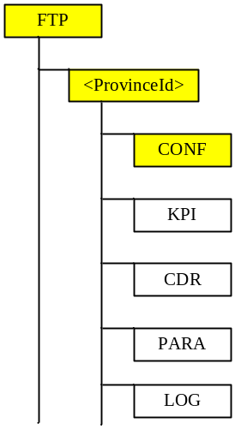
- 目录结构示例
    - 文件样例

  - CS域核心网性能统计数据
    - 文件打包上报要求
CS域核心网性能统计数据文件上报遵从以下要求
- 文件格式：
  - 上报打包文件格式：采用tar.gz文件格式上传文件，tar.gz代表在UNIX平台下的通过tar命令打包，通过gzip命令进行压缩，将要求上报的数据文件打报成一个文件上传
  - 数据文件的格式：采用CSV文件格式，文件中数据项以“,”间隔；
- 文件对象：CS域；
- 文件粒度
  - 四维度CS域性能数据文件粒度：地市，即每个省的每个地市上报一份相关四维度的CS域核心网性能数据打包压缩文件；
  - 五维度CS域性能数据文件粒度：省，即每个省上报一份相关五维度的CS域核心网性能数据打包压缩文件
- 上报时间：每天定期上报，可定制；
- 统计周期：每小时；
- 文件命名规则
  - 上报的CS域核心网性能统计文件命名采用下述规则：
    - 四维度CS域核心网性能数据文件
<ProvinceId><separator><CityId><separator><CS><Separator><4><separator><Data_type><separator><YYYY><MM><DD>[<separator1><RC>].csv
    - 五维度CS域核心网性能数据文件
<ProvinceId><separator><CS><separator><5><separator><Data_type><separator><YYYY><MM><DD>[<separator1><RC>].csv
  - CS域核心网性能数据上报打包文件命名采用下述规则：
    - 四维度CS域核心网性能数据打包文件
四维度CS域核心网性能数据文件名称.tar.gz
    - 五维度CS域核心网性能数据打包文件
五维度CS域核心网性能文件名称.tar.gz
  - 上报的CS域核心网性能数据文件命名采用下述规则：
其中：
- ProvinceId域：子系统域，为省分代码，取值见A.2 ；
- CityId域：为城市代码，取值见A.2 ；
- “CS”：表示CS域核心网；
- “4”：代表四维度CS域核心网性能数据；
- “5”：代表五维度CS域核心网性能数据；
- Data_type域：文件类型，取值为“KPI”；
- YYYY域：代表年份，取值为四位数字；
- MM、DD域：代表月、日，取值分别为两位数字；
- separator域：为下划线"_"；
- RC域为连续的计数器，取值从“1”开始，用来协助定义唯一的文件名。当多个文件产生且文件名中其他所有的参数都相同时，RC存在，当产生与文件名中其他参数都相同的新文件时，RC加1。若产生的文件尚没有同名的，则RC及相应的分隔符不存在。
- 数据文件命名示例：
- 陕西省西安市2010-9-29号的CS域核心网四维度的性能数据文件名称为：SX_XA_CS_4_KPI_20100929.csv
- 陕西省2010-9-29号的CS域核心网五维度的性能数据文件名称为：SX_CS_5_KPI_20100929.csv
- 上报打包文件命名示例：
- SX_XA_CS_4_KPI_20100929.tar.gz；
含义：2010-9-29号陕西省西安市的CS域核心网四维度的性能数据的打包文件
“SX_XA_CS_4_KPI_20100929. tar.gz”压缩包内包含的数据文件为：
- SX_XA_CS_4_KPI_20100929.csv
- SX_CS_5_KPI_20100929.tar.gz；
含义：2010-9-29号陕西省的CS域核心网五维度的性能数据的打包文件；
“SX_CS_5_KPI_20100929. tar.gz”压缩包内包含的数据文件为：
- SX_CS_5_KPI_20100929.csv
- 文件上报目录要求：
CS域核心网性能数据打包文件上传的目录结构为：FTP-<ProvinceId>-KPI。ProvinceId域：取值见A.2 。
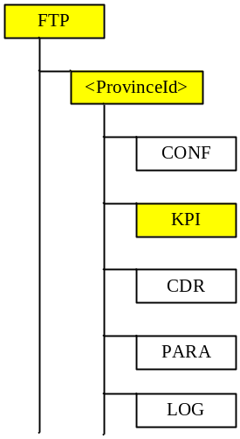
- 目录结构示例
    - 文件样例
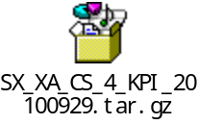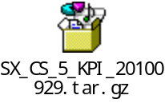
  - CS域核心网CDR数据
    - 文件打包上报要求
CS域核心网CDR数据文件上报遵从以下要求
- 文件格式：
  - 上报打包文件格式：采用tar.gz文件格式上传文件，tar.gz代表在UNIX平台下的通过tar命令打包，通过gzip命令进行压缩，将要求上报的数据文件打报成一个文件上传。
  - 数据文件的格式：采用CSV文件格式，文件中数据项以“,”间隔；
- 信息类型：位置更新（LAU）、始发呼叫（MOC）、终接呼叫（MTC）、局内切换（IntraMSCHO）、局间切换（InterMSCHO）、始发短信（MOSMS）、终接短信（MTSMS）；
- 文件粒度：省，即按天每个省上报与其省内地市个数相符的份CS域CDR数据打包压缩文件，对于直辖市，一直辖市为单位上报一份CS域CDR数据打包压缩文件；
- 上报时间：按需求定制上报；
- 统计周期：实时；
- 文件命名规则
  - CS域核心网CDR数据上报数据文件命名采用下述规则：
<ProvinceId><separator><CityId><separator>CS<separator><Data_type><separator> [<InfoType><separator>]<YYYY><MM><DD>[<separator1><RC>].csv
  - CS域核心网CDR数据上报打包文件命名采用下述规则：
数据文件名称.tar.gz
其中：
- ProvinceId域：子系统域，为省分代码，取值见A.2 ；
- CityId域：为地市代码，，取值见A.2 ；
- “CS”：表示CS域核心网；
- Data_type域：文件类型，取值为“CDR”；
- Infotype域：信息域，取值为LAU、MOC、MTC、IntraMSCHO、InterMSCHO、MOSMS、MTSMS；此域只适用于对数据文件命名，对压缩打包文件命名时不存在。
- YYYY域：代表年份，取值为四位数字；
- MM、DD域：代表月、日，取值分别为两位数字；
- separator域：为下划线"_"；
- RC域为连续的计数器，取值从“1”开始，用来协助定义唯一的文件名。当多个文件产生且文件名中其他所有的参数都相同时，RC存在，当产生与文件名中其他参数都相同的新文件时，RC加1。若产生的文件尚没有同名的，则RC及相应的分隔符不存在。
- 数据文件命名示例：
- 文件名：BJ_CS_CDR_LAU_20091018_1.csv
含义：20091018北京的电路域位置更新的CDR数据，本文件为20091018的第二个电路域位置更新的CDR数据文件。（可能为通过实时获取方式进行补采）
- 文件名：BJ_CS_CDR_MOC_20091018_1.csv
含义：20091018北京的电路域始发呼叫的CDR数据，本文件为20091018的第二个电路域始发呼叫的CDR数据文件。（可能为通过实时获取方式进行补采）
- 上报打包文件命名示例：
- BJ_CS_CDR_20091018_1. tar.gz；
含义：20091018北京电路域CDR数据的打包文件，本文件为20091018的第二个电路域CDR数据打包文件。（其中打包文件内容可能为通过实时获取方式进行补采），假设此次要求补采的内容为位置更新、始发呼叫和终接呼叫，则“BJ_CS_CDR_20091018_1. tar.gz”压缩包内包含的数据文件为：
- BJ_CS_CDR_LAU_20091018_1.cvs
- BJ_CS_CDR_MOC_20091018_1.cvs
- BJ_CS_CDR_MTC_20091018_1.cvs
- 文件上报目录要求：
WCDMA CDR数据数据打包文件上传的目录结构为：FTP-<ProvinceId>-CDR。ProvinceId域：取值见A.2 。
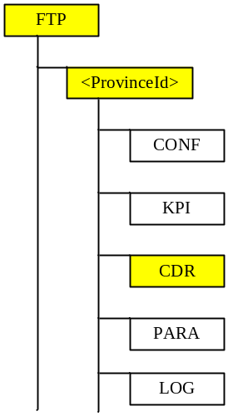
- 目录结构示例
    - 文件样例
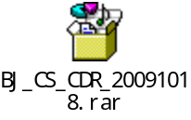
  - CS域核心网参数数据
    - 文件打包上报要求
CS域核心网参数数据文件多种多样，省级平台在上报相关文件时，需按以下要求对上报文件进行压缩打包，采用以下文件命名方式命名：
- 文件格式：采用tar.gz文件上传文件，tar.gz代表在UNIX平台下的通过tar命令打包，通过gzip命令进行压缩；
- 文件对象：MSCServer、HLR。
- 文件粒度：省内所有MSCServer、HLR，即每个省上报MSCServer和HLR的两份参数数据文件，如果同一厂家的MSCServer或HLR存在版本不一致，应按不同的版本分多个文件上报
- 上报时间：每日定期上报；
- 统计周期：每日；
- 文件命名规则
  - 上报的CS域核心网参数数据文件命名采用下述规则：
<ProvinceId><separator><Data_type><separator><VendorId><separator><Object_type><separator> < Version ><separator><YYYY><MM><DD>[<separator1><RC>].tar.gz
- ProvinceId域：子系统域，为省分代码，取值见A.2 ；
- Data_type域：文件类型，取值为“PARA”；
- VerdorId：厂商名，取值见A.8 ；
- Object_type域：MSCServer、HLR；
- Version：软件版本号，取值见A.8 ；
- YYYY域：代表年份，取值为四位数字；
- MM、DD域：代表月、日，取值分别为两位数字；
- separator域：为下划线"_"；
- RC域为连续的计数器，取值从“1”开始，用来协助定义唯一的文件名。当多个文件产生且文件名中其他所有的参数都相同时，RC存在，当产生与文件名中其他参数都相同的新文件时，RC加1。若产生的文件尚没有同名的，则RC及相应的分隔符不存在。
- 命名示例：
- BJ_PARA_ZTE__MSCSERVER_V3.07_20091018_1.tar.gz；
- CS域核心网参数数据目录结构为：FTP-<ProvinceId>-PARA-<VenderId>-
<OMCId>。ProvinceId域：取值见A.2 。
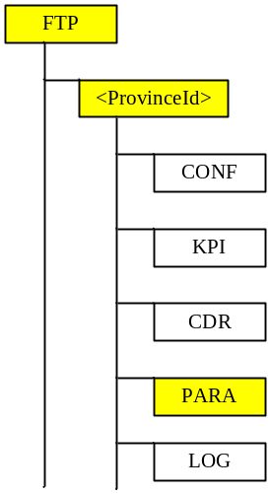
- 目录结构示例

  - Log日志数据
    - 文件上报要求
同本部分附录B.7.1 Log日志数据文件上报要求。
    - 文件样例
同本部分附录B.7.2 Log日志数据文件样例。

- （规范性附录）
PS域核心网数据上报接口上报数据打包要求
  - PS域核心网基础数据
    - 文件打包上报要求
PS域核心网基础数据文件上报遵从以下要求
- 文件格式：
  - 上报打包文件格式：采用tar.gz文件格式上传文件，tar.gz代表在UNIX平台下的通过tar命令打包，通过gzip命令进行压缩，将要求上报的数据文件打报成一个文件上传。
  - 数据文件的格式：采用CSV文件格式，文件中数据项以“,”间隔；
- 信息类型：网元（SGSN和GGSN）信息、SP号码信息、用户IP地址段信息
- 文件粒度：省，即每个省上报一份PS域核心网基础数据打包压缩文件，对于直辖市，以直辖市为单位上报一份PS域核心网基础数据打包压缩文件；
- 上报时间：每周定期上报，上报每周周五的数据；
- 统计周期：每日（周五）；
- 文件命名规则
  - PS域核心网基础数据上报数据文件命名采用下述规则：
<ProvinceId><separator>PS<separator><Data_type><separator> [<Info_type><separator>]<YYYY><MM><DD>[<separator1><RC>].csv
  - PS域核心网基础数据上报打包文件命名采用下述规则：
数据文件名称.tar.gz
其中：
- ProvinceId域：子系统域，为省分代码，取值见A.2 ；
- “PS”：表示PS域核心网；
- Data_type域：文件类型，取值为“CONF”；
- Info_type域：对象域，取值为“SGSN”、“GGSN”、“SPNUM”、“USRIP”；此域只适用于对数据文件命名，对压缩打包文件命名时不存在。
- YYYY域：代表年份，取值为四位数字；
- MM、DD域：代表月、日，取值分别为两位数字；
- separator域：为下划线"_"；
- RC域为连续的计数器，取值从“1”开始，用来协助定义唯一的文件名。当多个文件产生且文件名中其他所有的参数都相同时，RC存在，当产生与文件名中其他参数都相同的新文件时，RC加1。若产生的文件尚没有同名的，则RC及相应的分隔符不存在。
- 数据文件命名示例：
- BJ_PS_CONF_ SGSN _20101015_1.csv；
含义：20101015北京的SGSN网元基础数据，本文件为20101015的上报的第二份SGSN基础数据文件。（可能为通过实时获取方式进行补采）
- BJ_PS_CONF_GGSN _20101015_1.csv；
含义：20101015北京的GGSN网元基础数据，本文件为20101015的上报的第二份GGSN基础数据文件。（可能为通过实时获取方式进行补采）
- BJ_PS_CONF_SPNUM_20101015.csv；
含义：20101015北京的SP号码信息数据，本文件为20101015的上报的第一份SP号码信息数据文件。（正常上报）
- BJ_PS_CONF_USRIP_20101015.csv；
含义：20101015北京的用户IP地址段信息数据，本文件为20101015的上报的第一份GGSN用户IP地址段信息数据文件。（正常上报）
- 上报打包文件命名示例：
- BJ_CS_CONF _20101015_1. tar.gz；
含义：20101015北京的SGSN网元基础数据的打包文件，本文件为20101015的上报的第二份SGSN网元基础数据打包文件。（其中打包文件内容可能为通过实时获取方式进行补采）,假设补采的内容为SGSN、GGSN、SPNUM和USRIP的20101015号的基础数据，则“BJ_CON_SGSN_20101015_1. tar.gz”压缩包内包含的数据文件为：
- BJ_ PS_CONF_SGSN_20101015_1.cvs
- BJ_ PS_CONF_GGSN_20101015_1.cvs
- BJ_ PS_CONF_SPNUM_20101015_1.cvs
- BJ_ PS_CONF_USRIP_20101015_1.cvs
- 打包文件上报目录要求：
PS域核心网基础数据打包文件上传的目录结构为：FTP-<ProvinceId>-CONF。ProvinceId域：取值见A.2 。
- 目录结构示例
    - 文件样例

  - PS域核心网性能统计数据
    - 文件打包上报要求
PS域核心网性能统计数据文件上报遵从以下要求
- 文件格式：
  - 上报打包文件格式：采用tar.gz文件格式上传文件，tar.gz代表在UNIX平台下的通过tar命令打包，通过gzip命令进行压缩，将要求上报的数据文件打报成一个文件上传
  - 数据文件的格式：采用CSV文件格式，文件中数据项以“,”间隔；
- 文件对象：PS域；
- 文件粒度
  - 三维度PS域性能数据文件粒度：地市，即省每个省的每个地市上报一份相关三维度的PS域核心网性能数据文件；
  - 四维度PS域性能数据文件粒度：省，即每个省上报一份相关四维度的PS域核心网性能数据文件
- 上报时间：每天定期上报，可定制；
- 统计周期：每小时；
- 文件命名规则
  - 上报的PS域核心网性能统计文件命名采用下述规则：
    - 三维度PS域核心网性能数据文件
<ProvinceId><separator><CityId><separator><PS><Separator><3><separator><Data_type><separator><YYYY><MM><DD>[<separator1><RC>].csv
    - 四维度PS域核心网性能数据文件
<ProvinceId><separator><PS><separator><4><separator><Data_type><separator><YYYY><MM><DD>[<separator1><RC>].csv
  - PS域核心网性能数据上报打包文件命名采用下述规则：
    - 三维度PS域核心网性能数据打包文件
四维度PS域核心网性能数据文件名称.tar.gz
    - 四维度PS域核心网性能数据打包文件
五维度PS域核心网性能文件名称.tar.gz
  - 上报的PS域核心网性能数据文件命名采用下述规则：
其中：
- ProvinceId域：子系统域，为省分代码，取值见A.2 ；
- CityId域：为城市代码，取值见A.2 ；
- “PS”：表示PS域核心网；
- “3”：代表PS域核心网三维度性能数据；
- “4”：代表PS域核心网五维度性能数据；
- Data_type域：文件类型，取值为“KPI”；
- YYYY域：代表年份，取值为四位数字；
- MM、DD域：代表月、日，取值分别为两位数字；
- separator域：为下划线"_"；
- RC域为连续的计数器，取值从“1”开始，用来协助定义唯一的文件名。当多个文件产生且文件名中其他所有的参数都相同时，RC存在，当产生与文件名中其他参数都相同的新文件时，RC加1。若产生的文件尚没有同名的，则RC及相应的分隔符不存在。
- 数据文件命名示例：
- 陕西省西安市2010-9-29号的PS域核心网三维度的性能数据文件名称为：SX_XA_PS_3_KPI_20100929.csv
- 陕西省2010-9-29号的PS域核心网四维度的性能数据文件名称为：SX_PS_4_KPI_20100929.csv
- 上报打包文件命名示例：
- SX_XA_PS_3_KPI_20100929.tar.gz；
含义：2010-9-29号陕西省西安市的PS域核心网三维度的性能数据的打包文件
“SX_XA_PS_3_KPI_20100929. tar.gz”压缩包内包含的数据文件为：
- SX_XA_PS_4_KPI_20100929.csv
- SX_PS_4_KPI_20100929.tar.gz；
含义：2010-9-29号陕西省的PS域核心网四维度的性能数据的打包文件；
“SX_PS_4_KPI_20100929. tar.gz”压缩包内包含的数据文件为：
- SX_PS_4_KPI_20100929.csv
- 文件上报目录要求：
PS域核心网性能数据打包文件上传的目录结构为：FTP-<ProvinceId>-KPI。ProvinceId域：取值见A.2 。
- 目录结构示例
    - 文件样例
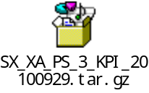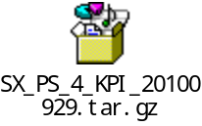
  - PS域核心网CDR数据
    - 文件打包上报要求
PS域核心网CDR数据文件上报遵从以下要求
- 文件格式：
  - 上报打包文件格式：采用tar.gz文件格式上传文件，tar.gz代表在UNIX平台下的通过tar命令打包，通过gzip命令进行压缩，将要求上报的数据文件打报成一个文件上传。
  - 数据文件的格式：采用CSV文件格式，文件中数据项以“,”间隔；
- 信息类型：业务请求/寻呼（SERVICEREQ）路由更新和切换（RAU）、附着（ATTACH）、会话管理（SM）、srns重定位(SRNCREL)、dns解析 (DNS)、WAP连接 (WAPCONN)、WAP业务（WAP）、始发彩信（MOMMS）、终接彩信（MTMMS）、HTTP浏览业务（HTTP）、电子邮件业务 (Email)、FTP业务 (FTP)
- 文件粒度：省，即按天每个省上报与其省内地市个数相符的份PS域CDR数据打包压缩文件，对于直辖市，一直辖市为单位上报一份PS域CDR数据打包压缩文件；
- 上报时间：按需求定制上报；
- 统计周期：实时；
- 文件命名规则
  - PS域核心网基础数据上报数据文件命名采用下述规则：
<ProvinceId><CityId><separator><separator>PS<separator><Data_type><separator> [<Infotype><separator>]<YYYY><MM><DD>[<separator1><RC>].csv
  - PS域核心网基础数据上报打包文件命名采用下述规则：
数据文件名称.tar.gz
其中：
- ProvinceId域：子系统域，为省分代码，取值见A.2 ；
- CityId域：为地市代码，，取值见A.2 ；
- “PS”：表示PS域核心网；
- Data_type域：文件类型，取值为“CDR”；
- infotype域：对象域，取值为SERVICEREQ、RAU、ATTACH、SM、SRNCREL、DNS、WAPCONN、WAP、MOMMS、MTMMS、HTTP浏览业务（HTTP）、电子邮件业务 (Email)、FTP；此域只适用于对数据文件命名，对压缩打包文件命名时不存在。
- YYYY域：代表年份，取值为四位数字；
- MM、DD域：代表月、日，取值分别为两位数字；
- separator域：为下划线"_"；
- RC域为连续的计数器，取值从“1”开始，用来协助定义唯一的文件名。当多个文件产生且文件名中其他所有的参数都相同时，RC存在，当产生与文件名中其他参数都相同的新文件时，RC加1。若产生的文件尚没有同名的，则RC及相应的分隔符不存在。
- 数据文件命名示例：
- 文件名：BJ_PS_CDR_RAU_20091018_1.csv
含义：20091018北京的PS域路由区更新的CDR数据，本文件为20091018的第二个路由区更新的CDR数据文件。（可能为通过实时获取方式进行补采）
- 文件名：BJ_PS_CDR_SM _20091018_1.csv
含义：20091018北京的PS域会话管理的CDR数据，本文件为20091018的第二个会话管理的CDR数据文件。（可能为通过实时获取方式进行补采）
- 上报打包文件命名示例：
- BJ_ PS_CDR _20091018_1. tar.gz；
含义：20091018北京PS域CDR数据打包文件，本文件为20091018的第二个PS域CDR数据打包文件。（其中打包文件内容可能为通过实时获取方式进行补采）假设补采的内容为20091018号北京的路由区更新、附着、会话管理的CDR数据，则“BJ_PS_CDR_20091018_1. tar.gz”压缩包内包含的数据文件为：
- BJ_ PS_CDR_RAU_20091018_1.cvs
- BJ_ PS_CDR_ATTACH_20091018_1.cvs
- BJ_ PS_CDR_SM_20091018_1.cvs
- 文件上报目录要求：
WCDMA性能统计数据打包文件上传的目录结构为：FTP-<ProvinceId>-KPI。ProvinceId域：取值见A.2 。
- 目录结构示例
    - 文件样例
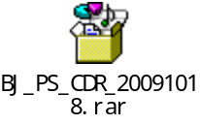
  - PS域核心网参数数据
    - 文件打包上报要求
PS域核心网参数数据文件多种多样，省级平台在上报相关文件时，需按以下要求对上报文件进行压缩打包，采用以下文件命名方式命名：
- 文件格式：采用tar.gz文件上传文件，tar.gz代表在UNIX平台下的通过tar命令打包，通过gzip命令进行压缩；
- 文件对象：SGSN、GGSN。
- 文件粒度：省内所有SGSN、GGSN，即每个省上报与网元个数相符的PS域核心网参数数据文件；省内所有SGSN、GGSN，即每个省上报SGSN和GGSN的两份参数数据文件，如果同一厂家的SGSN或GGSN存在版本不一致，应按不同的版本分多个文件上报
- 上报时间：每日定期上报,可定制；
- 统计周期：每日；
- 文件命名规则
  - 上报的PS域核心网参数数据文件命名采用下述规则：
<ProvinceId><separator><Data_type><separator><VendorId><separator><Object_type><separator> <Version><separator><YYYY><MM><DD>[<separator1><RC>].tar.gz
- ProvinceId域：子系统域，为省分代码，取值见A.2 ；
- Data_type域：文件类型，取值为“PARA”；
- VerdorId：厂商名，取值见A.8 ；
- Object_type域：对象实例域，取值为SGSN、GGSN；
- Version：软件版本号，取值见A.8 ；
- YYYY域：代表年份，取值为四位数字；
- MM、DD域：代表月、日，取值分别为两位数字；
- separator域：为下划线"_"；
- RC域为连续的计数器，取值从“1”开始，用来协助定义唯一的文件名。当多个文件产生且文件名中其他所有的参数都相同时，RC存在，当产生与文件名中其他参数都相同的新文件时，RC加1。若产生的文件尚没有同名的，则RC及相应的分隔符不存在。
- 命名示例：
- BJ_PARA_HW_SGSN_9810_20091018_1.tar.gz；
- PS域核心网参数数据目录结构为：FTP-<ProvinceId>-PARA-<VenderId>-
<OMCId>。ProvinceId域：取值见A.2 。
- 目录结构示例

  - Log日志数据
    - 文件上报要求
同本部分附录B.7.1 Log日志数据文件上报要求。
    - 文件样例
同本部分附录B.7.2 Log日志数据文件样例。

- (规范性附录)
业务内容Schema定义及样例文件
  - 数据上报
    - DRS101 文件周期上报
      - DRS101 文件周期上报Schema文件
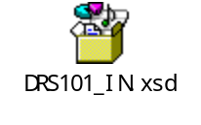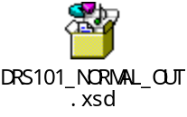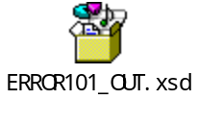
      - DRS101 文件周期上报样例文件
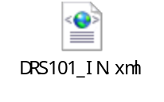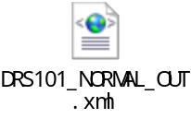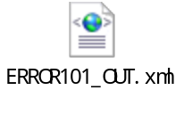
    - DRS102 获取文件请求
      - DRS102 获取文件请求Schema文件
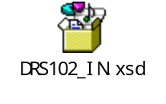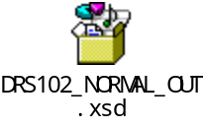
      - DRS102 获取文件请求样例文件
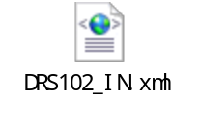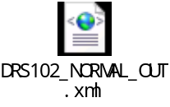
    - DRS103 文件开始上报通知
      - DRS103 文件开始上报通知Schema文件
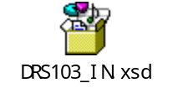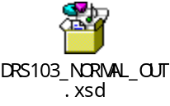
      - DRS103 文件开始上报通知样例文件
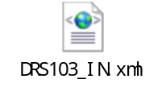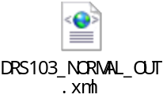
    - DRS104 文件上报完成通知
      - DRS104 文件上报完成通知Schema文件
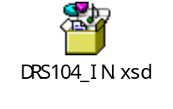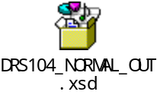
      - DRS104 文件上报完成通知样例文件
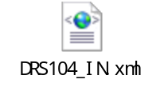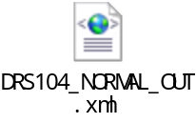
    - DRS105 文件异常通知
      - DRS105 文件异常通知Schema文件
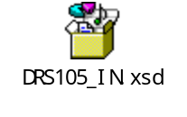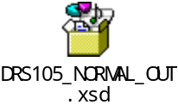
      - DRS105 文件异常通知样例文件
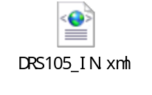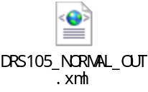
  - 任务调度
    - TDS101 上报申请单
      - TDS101 上报申请单Schema文件
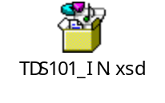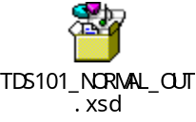
      - TDS101 上报申请单样例文件
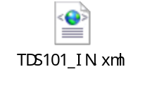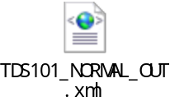
    - TDS102 申请单回执
      - TDS102 申请单回执Schema文件
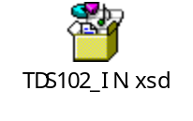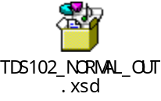
      - TDS102 申请单回执样例文件
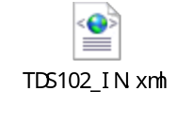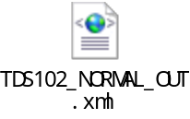
    - TDS103 驳回申请单
      - TDS103 驳回申请单Schema文件
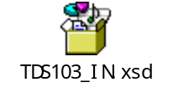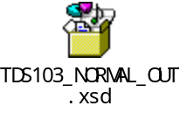
      - TDS103 驳回申请单样例文件
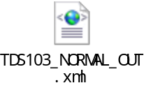
    - TDS104 下发调度单
      - TDS104 下发调度单Schema文件
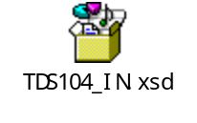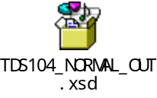
      - TDS104 下发调度单样例文件
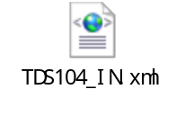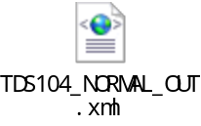
    - TDS105 调度单回执
      - TDS105 调度单回执Schema文件
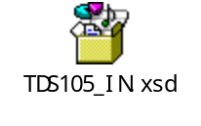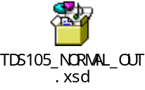
      - TDS105 调度单回执样例文件
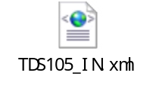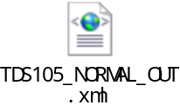
    - TDS106 上报反馈单
      - TDS106 上报反馈单Schema文件
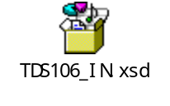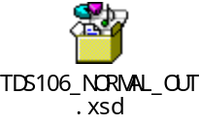
      - TDS106 上报反馈单样例文件
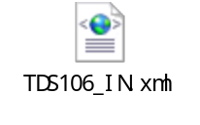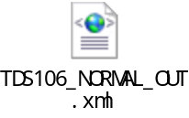
    - TDS107 反馈单回执
      - TDS107 反馈单回执Schema文件
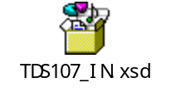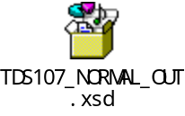
      - TDS107 反馈单回执样例文件
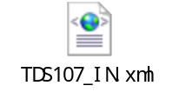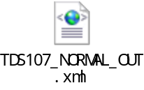
    - TDS108 驳回反馈单
      - TDS108 驳回反馈单Schema文件
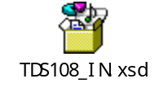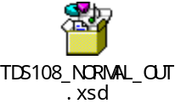
      - TDS108 驳回反馈单样例文件
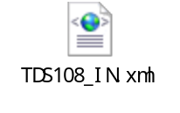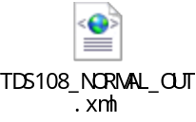
  - 作业计划
    - WSS101 下发/修改作业计划大纲
      - WSS101 下发/修改作业计划大纲Schema文件
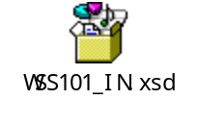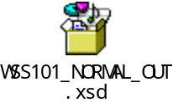
      - WSS101 下发/修改作业计划大纲样例文件
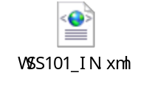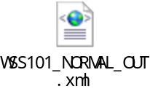
    - WSS102 作业计划(执行情况)上报/补报
      - WSS102 作业计划(执行情况)上报/补报Schema文件
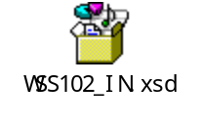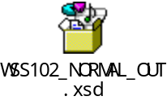
      - WSS102 作业计划(执行情况)上报/补报样例文件
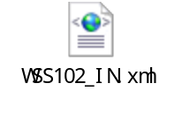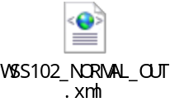
    - WSS103 作业计划变更上报
      - WSS103 作业计划变更上报Schema文件
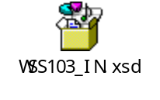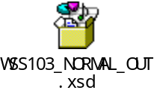
      - WSS103 作业计划变更上报样例文件
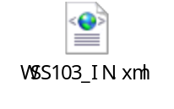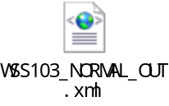
    - WSS104 作业计划变更确认
      - WSS104 作业计划变更确认Schema文件
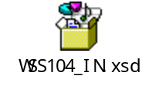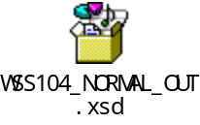
      - WSS104 作业计划变更确认样例文件
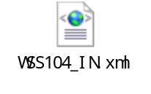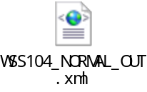
    - WSS105 补报作业计划(执行情况)请求
      - WSS105 补报作业计划(执行情况)请求Schema文件
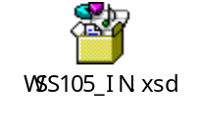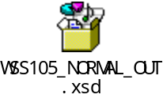
      - WSS105 补报作业计划(执行情况)请求样例文件
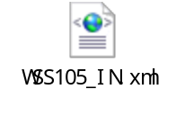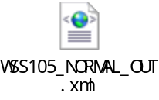
  - 核减变更
    - HJBG101 核减变更申请上报
      - HJBG 101核减变更申请上报的Schema文件
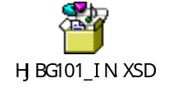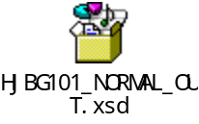
      - HJBG 101核减变更申请上报的样例文件
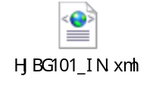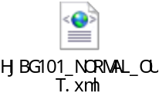
    - HJBG101 核减变更申请回执
      - HJBG 101核减变更申请回执的Schema文件
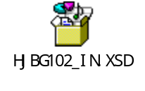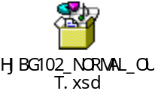
      - HJBG 101核减变更申请回执的样例文件
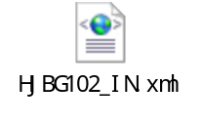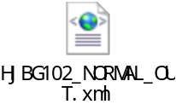
  - 系统相关业务
    - SYS101 接口调用测试
      - SYS101 接口调用测试的Schema文件
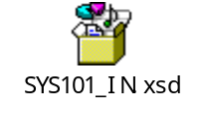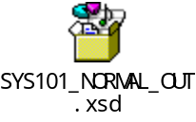
      - SYS101 接口调用测试的样例文件
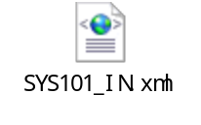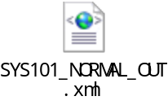

- （资料性附录）
任务调度接口数据内容
  - 申请单内容
参数名称 | 参数类型 | 参数含义 | 限定
theme | string | 主题 | M
taskSummary | string | 任务摘要信息 | M
taskAppStartDate | string | 申请任务开始时间，具体格式见A.6 | M
taskAppEndDate | string | 申请任务结束时间，具体格式见A.6 | M
checkOpinion | string | 申请单审核意见 | M
signOpinion | string | 申请单签发意见 | M
taskPlan | string | 任务方案描述 | M
taskPlanAttList | AttachInfoListType | 任务方案描述附件列表 | O
taskAppReason | string | 任务申请原因描述 | M
taskReasonAttList | AttachInfoListType | 任务申请原因描述附件列表 | O
influenceFiliale | string | 任务影响的相关的分公司 | O
cooperateFiliale | string | 需要配合相关分公司 | O
remark | string | 备注 | O
  - 调度单内容
参数名称 | 参数类型 | 参数含义 | 限定
theme | string | 主题 | M
taskSummary | string | 任务摘要信息 | M
urgencyLabel | string | 缓急程度 | M
taskInfo | string | 任务内容描述 | M
taskInfoAttList | AttachInfoListType | 任务内容附件列表 | O
toDeps | string | 主送单位 | M
copytoDeps | string | 抄送单位 | O
taskAppStartDate | string | 申请任务开始时间，具体格式见A.6 | M
taskAppEndDate | string | 申请任务结束时间，具体格式见A.6 | M
reqFeedbackTime | string | 要求反馈时间，具体格式见A.6 | M
checkOpinion | string | 调度单审核意见 | M
signOpinion | string | 调度单签发意见 | M
remark | string | 备注 | O
  - 反馈单内容
参数名称 | 参数类型 | 参数含义 | 限定
actFinishTime | string | 任务实际完成时间，具体格式见A.6 | M
isFinish | string | 是否完成 | M
feedbackOpinion | string | 反馈意见
actFeedbackTime | string | 实际反馈时间 | M
taskExeStatus | string | 任务执行情况描述 | M
taskExeStatusAttList | AttachInfoListType | 任务执行情况附件列表 | O
remark | string | 备注 | O

- （资料性附录）
核减变更接口数据内容
  - 故障核减申请内容
参数名称 | 参数类型 | 参数含义 | 限定
begintime | string | 故障开始时间，具体格式见A.6 | M
endtime | string | 故障结束时间，具体格式见A.6 | M
faultydscp | string | 故障描述 | M
datatype | enum | 故障影响数据类型：  基础数据  参数数据  性能数据  原始MR数据  统计MR数据  日志数据 | M
influcity | string | 故障影响地市名称 | M
nelever | string | 故障影响网元级别，级别在OMC、BSC间选一 | M
nenum | integer | 故障影响网元个数 | M
neidlist | neidListType | 故障影响网元/OMC标识列表，根据影响网元级别不同，列出故障影响所有网元网元标识，网元标识务必和上报给总部的基础数据中标识一致 | M
checktype | enum | 故障影响考核类型  指标考核  平台维护考核 | M
checkindcatior | enum | 故障影响考核指标  根据影响考核类型选择的不同，影响的考核指标也不同。故障影响考核指标：  质量差考核  mr面覆盖率考核  无线参数准确率考核；  平台维护考核具体考核指标：  性能和基础数据记录完整性-CELL级别  性能和基础数据记录完整性-BSC级别  基础数据完整性-CELL级别  基础数据完整性-BSC级别  MR完整性  参数完整性  基础数据一致性  基础数据关联性  性能数据一致性  性能数据关联性 | M
influcheckAttach | AttachInfoListType | 故障影响考核情况详细说明附件 | O
faultyinfoAttach | AttachInfoListType | 相关故障报告附件 | O
otherAttach | AttachInfoListType | 其他附件 | O
remark | string | 备注 | O
neidListType类型的定义
参数名称 | 参数类型 | 参数含义 | 限定
neid_1 | string | 所受影响网元的标识 | M
neid_i | string | 所受影响网元的标识 | M
….. | ….. | ….. | M
neid_n | string | 所受影响网元的标识 | M
注：其n为受影响的网元的个数nenum
  - 割接核减申请内容
参数名称 | 参数类型 | 参数含义 | 限定
begintime | string | 割接开始时间，具体格式见A.6 | M
endtime | string | 割接完成时间，具体格式见A.6 | M
gejidscp | string | 割接描述 | M
datatype | enum | 割接影响数据类型  基础数据  参数数据  性能数据  原始MR数据  统计MR数据  日志数据 | M
influcity | string | 割接影响地市 | M
nelever | string | 割接影响网元级别 | M
nenum | integer | 割接影响网元个数 | M
neidlist | neidListType | 割接影响网元网元/OMC标识列表，根据影响网元级别不同，列出故障影响所有网元网元标识，网元标识务必和上报给总部的基础数据中标识一致，neidListType见H.1的定义 | M
checktype | enum | 割接影响考核类型  指标考核  平台维护考核 | M
checkindcatior | enum | 割接影响考核指标  根据影响考核类型选择的不同，影响的考核指标也不同。故障影响考核指标：  质量差考核  mr面覆盖率考核  无线参数准确率考核；  平台维护考核具体考核指标：  性能和基础数据记录完整性-CELL级别  性能和基础数据记录完整性-BSC级别  基础数据完整性-CELL级别  基础数据完整性-BSC级别  MR完整性  参数完整性  基础数据一致性  基础数据关联性  性能数据一致性  性能数据关联性 | M
influcheckAttach | AttachInfoListType | 割接影响考核情况详细说明附件 | O
gejiinfoAttach | AttachInfoListType | 相关割接报告附件 | O
otherAttach | AttachInfoListType | 其它附件 | O
remark | string | 备注 | O
  - MR采集小区变更申请内容
参数名称 | 参数类型 | 参数含义 | 限定
excutetime | string | 变更执行时间，具体格式见A.6 | M
changereason | string | 变更原因说明 | M
influcity | string | 变更影响地市名称 | M
changeAttach | AttachInfoListType | 变更MR采集小区详细列表附件 | M
otherAttach | AttachInfoListType | 其他附件 | O
remark | string | 备注 | O

- （规范性附录)
作业计划接口数据内容
  - 作业计划附件命名规则
省级系统上报的作业计划/作业计划执行表格以及总部系统下发的作业计划表格主要用于计划年/月计划、计划执行情况的上报以及年计划大纲的下发，其文件名称均遵从以下命名规则：
上报/下发类型+省/直辖市代码+上报/下发日期+作业计划/执行周期+作业专业类型+记录表格编号.xls
文件名由以上6部分构成，中间以“--”间隔，每部分的约束如下表所示：
文件名构成 | 相关约束
上报/下发类型 | - (省级)上报作业执行情况为RF  - (省级)上报作业计划为RS  - (总部)下发/修改作业计划大纲为AS
省/直辖市代码 | 参见附录A.2
上报/下发日期 | YYYYMMDD，如2005年12月1日表示为20051201；  上报作业记录时为执行日期，对应作业计划日期。
作业计划/执行周期 | - 日：D  - 周：W  - 双周：C  - 月：M  - 季：Q  - 半年：H  - 年：Y  - 按需(实时)：R
作业专业类型 | 参见附录I.2
记录表格编号 | 2位数字(xx)。标识年/月计划或执行情况对应相应作业计划表中的记录表格编号的后两位，实际以总部下发的计划大纲中编号为准
例如：山东省向总部上报2009年12月1日 网优平台系统维护作业计划数据管理内容 (月粒度)的具体执行情况，附件的Excel文件名应为：RF--SD--20091201--M--YD_SYSM-03_.xls。，其中YD_SYSM-03为平台系统维护作业计划数据管理的编号。
  - 作业专业类型
专业 | 作业计划类型 | 作业计划代码 | 备注
移动网络优化 | 平台系统维护 | YD_SYSM
移动网络优化 | GSM无线网络优化 | YD_GSMWY
移动网络优化 | WCDMA无线网络优化 | YD_WCDMAWY
移动网络优化 | 电路域核心网网络优化 | YD_CSWY
移动网络优化 | 分组域核心网网络优化 | YD_PSWY
  - 作业计划附件文档数据要求
本节内容针对上传/下发的附件文档(Excel文档)单元格(Excel Cell)的具体内容进行限定。由于涉及表格多样，单元格类型复杂，本节仅对其中通用部分进行统一说明；对于未在本节出现的Excel Cell字段，其默认数据类型为string类型。所有数据按规定默认填写在临近字段说明的空白单元格中，相应的填写要求如下表所示。
字段说明 |  | 填写要求
通用部分 | 日期相关(日期/填表日期…) | YYYY-MM-DD
通用部分 | 时间相关(时间/测试时间…) | HH:MM:SS (24小时制)
通用部分 | 省份 | 参见附录A.2
通用部分 | 项目编号 | 3位数字(xxx)，以唯一标识计划大纲、作业计划之间的关系。该编号由总部下发计划大纲时统一指定。
年/月作业计划 | 年份 | YYYY
年/月作业计划 | 具体计划 | √
年/月作业计划 | 月份 | MM
计划执行情况 | 温度 | 实数 (℃)
计划执行情况 | 湿度 | 百分数
计划执行情况 | 电流 | V
计划执行情况 | 电压 | A
计划执行情况 | 电阻 | Ω
计划执行情况 | 测试情况 | 通过/未通过
计划执行情况 | 执行情况 | 正常/不正常
计划执行情况 | 号码（主叫号码/被叫号码…） | 0~9数字组合
  - 作业计划附件文档表格示例
作业计划大纲、作业计划以及相应执行情况的表格实例如下表。
专业分类 | 作业表格实例
移动域 | 

- (资料性附录)
接口服务的WSDL定义
  - 总部侧接口服务WSDL

  - 省级侧接口服务WSDL


修订记录
旧版本 | 新版本 | 修订说明+修订时间 | 备注
V1.0 | V1.0【20110117】 | V1.0发布后的首次修订+20110117

